|  |  |  |  |  |
| --- | --- | --- | --- | --- |
| |  |  |  |  | | --- | --- | --- | --- | | |  | | --- | |  | | МИНОБРНАУКИ РОССИИ | | Федеральное государственное бюджетное образовательное учреждение  высшего образования  **«МИРЭА – Российский технологический университет»**  **РТУ МИРЭА**  **Филиал РТУ МИРЭА в г. Ставрополе** | | |

**Методические указания к лабораторным занятиям**

**и самостоятельной работе по дисциплине**

**«Методы оптимизации» для студентов**

**направления подготовки 09.03.01Информатика и вычислительна техника**

**Квалификация:бакалавр**

**Ставрополь**

Методические указания составлены в соответствии с Федеральным государственным образовательным стандартом высшего образования для студентов направления подготовки 09.03.01Информатика и вычислительная техника и программой дисциплины «Методы оптимизации».

Составитель: Е.В. Богушевич, канд. экон. наук

Оглавление

Лабораторная работа 1.ЗАДАЧИ ЛИНЕЙНОГО ПРОГРАММИРОВАНИЯ, ПОСТАНОВКА ЗАДАЧИ. 4

Лабораторная работа 2.ЗАДАЧИ ЛИНЕЙНОГО ПРОГРАММИРОВАНИЯ, ГРАФИЧЕСКОЕ РЕШЕНИЕ 9

Лабораторная работа 3.АНАЛИЗ МОДЕЛЕЙ НА ЧУВСТВИТЕЛЬНОСТЬ К ИЗМЕНЕНИЮ ПАРАМЕТРОВ. 13

Лабораторная работа 4.СИМПЛЕКС-МЕТОД РЕШЕНИЯ ЗАДАЧ ЛИНЕЙНОГО ПРОГРАММИРОВАНИЯ. МЕТОДЫ НАХОЖДЕНИЯ ОПОРНОГО РЕШЕНИЯ 21

Лабораторная работа 5.ЗАДАЧИ ЛИНЕЙНОГО ПРОГРАММИРОВАНИЯ. ПОСТАНОВКА ЗАДАЧИ. 28

Лабораторная работа 6.ЗАДАЧИ ЛИНЕЙНОГО ПРОГРАММИРОВАНИЯ. РЕШЕНИЕ В MSEXCEL. 34

Лабораторная работа 7.ТРАНСПОРТНЫЕ ЗАДАЧИ ЛИНЕЙНОГО ПРОГРАММИРОВАНИЯ. ПОСТАНОВКА ЗАДАЧИ 42

Лабораторная работа 8.ТРАНСПОРТНЫЕ ЗАДАЧИ ЛИНЕЙНОГО ПРОГРАММИРОВАНИЯ. РЕШЕНИЕ МЕТОДОМ ПОТЕНЦИАЛОВ 46

Лабораторная работа 9.МАТРИЧНЫЕ ИГРЫ. 52

Лабораторная работа 10.ДВОЙСТВЕННЫЕ ЗАДАЧИ. 58

Лабораторная работа 11.СВЕДЕНИЕ МАТРИЧНОЙ ИГРЫ К ЗАДАЧЕ ЛИНЕЙНОГО ПРОГРАММИРОВАНИЯ. 64

Лабораторная работа 12.СЕТЕВАЯ МОДЕЛЬ. 67

Лабораторная работа 13.УРАВНЕНИЯ РЕГРЕССИИ. ПАРНАЯ ЛИНЕЙНАЯ РЕГРЕССИЯ. 77

Лабораторная работа 14.УРАВНЕНИЕ РЕГРЕССИИ. РЕАЛИЗАЦИЯ ТИПОВЫХ ЗАДАЧ НА КОМПЬЮТЕРЕ 88

Лабораторная работа 15.МНОЖЕСТВЕННАЯ РЕГРЕССИЯ И КОРРЕЛЯЦИЯ. 96

Лабораторная работа 16.МНОЖЕСТВЕННАЯ РЕГРЕССИЯ И КОРРЕЛЯЦИЯ. РЕАЛИЗАЦИЯ ТИПОВЫХ ЗАДАЧ НА КОМПЬЮТЕРЕ 105

СПИСОК РЕКОМЕНДУЕМОЙ ЛИТЕРАТУРЫ 120

# Лабораторная работа 1.

# ЗАДАЧИ ЛИНЕЙНОГО ПРОГРАММИРОВАНИЯ. ПОСТАНОВКА ЗАДАЧИ

**Цель работы:**

1. Ознакомить студентов с методикой постановки задач линейного программирования.

**1. Теоретическая часть**

На основе известных законов (природы, физики, экономики и других) составляются уравнения, неравенства или их системы, описывающие либо равновесие спроса и предложения, либо баланс материальных и денежных ресурсов, а также физические законы сохранения материи, энергии, вещества, соотношения денежного обмена и т. п. Составление этих математических задач как раз и является сутью математического моделирования, а результаты их решения описывают различные аспекты моделируемого явления.

**Примеры постановки задач линейного программирования**

**Задача 1. (об ассортименте)**

Для производства различных моделей А и В используется три вида сырья. На изготовление единицы изделия А требуется затратить сырья первого вида а1 = 12 кг, сырья второго вида а2 = 4 кг, сырья третьего вида а3 = 3кг. На изготовление единицы изделия В требуется затратить сырья первого вида b1 = 3 кг, сырья второго вида b2 = 5 кг, сырья третьего вида b3 =14 кг.

Производство обеспечено сырьем первого вида в количестве р1 = 264 кг, сырьем второго вида в количестве р2 = 136 кг, сырьем третьего вида в количестве р3 = 266 кг.

Прибыль от реализации единицы готового изделия А составит а = 6 руб., а изделия В: b = 4 руб. Составить план производства изделий А и В, обеспечивающий максимальную прибыль от их реализации.

**Постановка задачи**

Процесс построения математической модели начинается с ответов на три вопроса:

1. Каковы ***переменные*** задачи? Их обозначаем 
2. Какие ***ограничения*** должны учитываться для переменных?
3. В чем состоит цель задачи, то есть что представляет собой ***целевая функция***?

Рассмотрим процесс построения математической модели на примере нашей задачи. Оформим данные задачи в виде таблицы.

|  |  |  |  |
| --- | --- | --- | --- |
| Вид сырья | Вид изделия | | Запасы сырья |
| А | В |
| Первое  Второе  Третье | 12  4  3 | 3  5  14 | 264  136  266 |
| Прибыль, руб. | 6 | 4 |  |

Введем *переменные.*

Обозначим: 1 (ед.) – количество изделий А;

2 (ед.) – количество изделий В;

U (руб.) – прибыль от реализации всей продукции.

Совокупность неизвестных (1; 2) называется планом производства. Очевидно, должны соблюдаться условия неотрицательности:

1 ≥ 0 , 2 ≥ 0.

Составим *ограничения* по сырью каждого вида. На изготовление 1 единиц изделий А расходуется 12∙ 1 (кг) сырья первого вида, на изготовление 2 единиц изделий В расходуется 3 ∙ 2 (кг) сырья первого вида. Полный расход сырья первого вида составит (121 + 32) кг, и не должен превышать запасов этого сырья в количестве 264 кг, т. е.

121 + +32 ≤ 264.

Аналогично для сырья второго вида 41 + 52 ≤ 136 и для сырья третьего вида 31 + 142 ≤ 266.

По условию задачи прибыль от реализации единицы изделия А составляет 6 руб., а следовательно, прибыль от реализации всех 1 единиц изделий А составит 6 ∙ 1 руб., прибыль от реализации 2 единиц изделий В составит 4 ∙ 2 руб.

Общая прибыль от реализации всех изделий U = (61 +42) руб. U называется *целевой* функцией задачи. Ее значение должно быть максимальным, т. е. U = 61 +42 - > МАХ.

Система полученных линейных неравенств – ограничений по сырью вместе с условием неотрицательности и целевой функцией образует ***математическую модель*** задачи стандартного вида:

121 + 32 ≤ 264;

41 + 52≤ 136; (1)

31 + 142 ≤ 266;

1 ≥ 0 2 ≥ 0;

U = 61 +42 - > МАХ.

Полученная математическая модель (1) называется задачей линейного программирования (ЗЛП), т. к. линейны все неравенства системы ограничений и целевая функция U.

*Допустимый план* – это пара значений (1; 2), удовлетворяющая системе ограничений и условиям неотрицательности.

*Оптимальный план* – это допустимый план, доставляющий максимум (или минимум) целевой функции U .

Если неравенства в модели (1) непротиворечивы, то имеется, вообще говоря, бесчисленное множество допустимых планов, из которых нужно выбрать оптимальный (наилучший).

**Задача 2. (об использовании ресурсов, одна из задач планирования производства)**.

Для изготовления двух видов продукции  и  используют четыре вида ресурсов  и . Запасы ресурсов, число еди­ниц ресурсов, затрачиваемых на изготовление единицы продук­ции, приведены в таблице (цифры условные).

Таблица 1.1 – Запасы ресурсов, число еди­ниц ресурсов, затрачиваемых на изготовление единицы продук­ции

|  |  |  |  |
| --- | --- | --- | --- |
| Вид ресурса | Запас ресурса | Число единиц, затрачиваемых на изготовление единицы  продукции | |
|  |  |
|  | 18 | 1 | 3 |
|  | 16 | 2 | 1 |
|  | 5 | − | 1 |
|  | 21 | 3 | − |

Прибыль, получаемая от единицы продукции  и , − соответственно 2 и 3 руб.

*Необходимо составить такой план производства продукции, при котором прибыль от ее реализации будет максимальной*.

Решение.

Составим экономико-математическую модель за­дачи.

Обозначим ,  − число единиц продукции соответственно  и , запланированных к производству. Для их изготовления (см. табл. 1) потребуется  единиц ресурса ,  единиц ресурса ,  единиц ресурса  и  еди­ниц ресурса . Так как потребление ресурсов  и  не должно превышать их запасов, соответственно 18, 16, 5 и 21 единицы, то связь между потреблением ресурсов и их запасами выра­зится системой неравенств:

 (2)

По смыслу задачи переменные

. (3)

Суммарная прибыль  составит  руб. от реализации про­дукции  и  руб. − от реализации продукции , т.е.

. (4)

Итак, экономико-математическая модель задачи:

*найти такой план выпуска продукции* , *удовлетворяющий системе* (2) *и условию* (3), *при котором функция* (4) *принимает максимальное значение*.

**2. Материалы и оборудование**

1.Компьютер.

2.Пакет MS Office.

**3. Задания к лабораторной работе**

В заданиях **1**− **3** составить экономико-математические модели.

**Задание 1.** Для производства двух видов изделий  и  предприятие использует три вида сырья. Другие условия задачи приведены в таблице.

|  |  |  |  |
| --- | --- | --- | --- |
| Вид сырья | Нормы расхода сырья  на одно изделие, кг | | Общее количество  сырья, кг |
|  |  |
| I | 8 | 14 | 130 |
| II | 9 | 2 | 200 |
| III | 3 | 1 | 105 |
| Прибыль от реализации  одного изделия, ден.ед. | 34 | 25 |  |

Составить такой план выпуска продукции, при котором при­быль предприятия от реализации продукции будет максимальной при условии, что изделий  надо выпустить не менее, чем изде­лий .

**Задание 4.**

Найти опорное решение задачи линейного программирования вида  и соответствующее допустимое значение целевой функции :



Ответ:4

**Задания для самостоятельной работы**

**Задание 1.** Рацион для питания животных на ферме состоит из двух видов кормов I и II. Один килограмм корма I стоит 70 ден.ед. и содержит: 0,5 ед. жиров, 4 ед. белков, 1 ед. углеводов, 1 ед. нитратов. Один килограмм корма II стоит 16 ден.ед. и содержит 3 ед. жиров, 6 ед. белков, 4 ед. углеводов, 3 ед. нитратов.

Составить наиболее дешевый рацион питания, обеспечиваю­щий жиров не менее 9 ед., белков не менее 5 ед., углеводов не менее 4 ед., нитратов не более 11 ед.

**Задание 2.** На двух автоматических линиях выпускают аппараты трех типов. Другие условия задачи приведены в таблице.

|  |  |  |  |  |  |
| --- | --- | --- | --- | --- | --- |
| Тип  аппарата | Производительность работы  линий, шт. в сутки | | Затраты на работу линий, ден.ед. в сутки | | План, шт. |
|  | 1 | 2 | 1 | 2 |  |
|  | 4  6  8 | 3  5  2 | 300  200  150 | 200  100  150 | 150  80  50 |

Составить такой план загрузки станков, чтобы затраты были минимальными, а задание выполнено не более чем за 10 суток.

**Задание 3.**

Найти опорное решение задачи линейного программирования вида

 и соответствующие допустимые значения целевой функции :



Ответ: 2

**Задание 4.**

Найти опорное решение задачи линейного программирования вида  и соответствующее допустимое значение целевой функции :



Ответ:3

**5. Вопросы к лабораторной работе**

1. Что называется экономико-математической моделью?
2. Перечислить основные этапы экономико-математического моделирования.
3. Что называется целевой функцией?
4. Сформулируйте общую постановку задачи линейного программирования.

# Лабораторная работа 2.

# ЗАДАЧИ ЛИНЕЙНОГО ПРОГРАММИРОВАНИЯ, ГРАФИЧЕСКОЕ РЕШЕНИЕ

**Цель работы:**

1. Ознакомить студентов с методикой графического решения задач линейного программирования.

**1. Теоретическая часть**

На основе известных законов (природы, физики, экономики и других) составляются уравнения, неравенства или их системы, описывающие либо равновесие спроса и предложения, либо баланс материальных и денежных ресурсов, а также физические законы сохранения материи, энергии, вещества, соотношения денежного обмена и т. п. Составление этих математических задач как раз и является сутью математического моделирования, а результаты их решения описывают различные аспекты моделируемого явления.

**Графический метод решения задач линейного программирования**

**Примеры выполнения заданий**

**Задача 1.**

Решить геометрически задачу линейного программирования:



при ограничениях:



Решение.

Изобразим многоугольник решений на рис. 2. Очевидно, что при  линия уровня  проходит через начало координат (строить ее не обязательно). Зададим, например,  и построим линию уровня . Ее расположение указывает на направление возрастания линейной функции (вектор ). Так как рассматриваемая задача — на отыскание максимума, то оптимальное решение − в угловой точке , находящейся на пересечении прямых I и II, т.е. координаты точки 

определяются решением системы уравнений

 откуда , т.е. .



Рис. 1.2 – Решение задачи графическим методом

Максимум (максимальное значение) линейной функции равен .

Итак,  при оптимальном решении , т.е. максимальная прибыль в 24 руб. может быть достигнута при производстве 6 единиц продукции  и 4 единиц продукции .

*Замечание.* Многоугольник допустимых планов может быть в част­ности треугольником, четырехугольником и т. д. Может оказаться, что полуплоскости не имеют общих точек. Это означает, что система ог­раничений противоречива и ЗЛП решений не имеет, т.к. нет допусти­мых планов.

**2. Материалы и оборудование**

1.Компьютер.

2.Пакет MS Office.

**3. Задания к лабораторной работе**

**Задание 1.**

Решить графическим методом задачи с двумя переменными (табл. 1)

Таблица 1. Варианты задания 1

|  |  |  |  |
| --- | --- | --- | --- |
| Вариант | Задача | Вариант | Задача |
| 1 | Z(X)=2x1+4x2→max,    x1≥0, x2≥0 | 6 | Z(X)=-3x1-x2→min,    x1≥0, x2≥0 |
| 2 | Z(X)=15x1+10x2→max,    x1≥0, x2≥0 | 7 | Z(X)=2x1+3x2→max,    x1≥0 |
| 3 | Z(X)=3x1+2x2→max,    x1≥0, x2≥0 | 8 | Z(X)=4x1+6x2→max, |

**Задание 2.** Решить графическим методом задачи с  переменными (табл. 2).

Таблица 2. Варианты задания 8

|  |  |  |  |
| --- | --- | --- | --- |
| Вариант | Задача | Вариант | Задача |
| 1 | Z(X)=2x1+8x2+3x3+4x4→  min,    xj≥0, j=1,2,3,4 | 6 | Z(X)=2x1+6x2+x3+x4→max,    xj≥0, j=1,2,3,4 |
| 2 | Z(X)=2x1+3x2-x3+4x4→min,    xj≥0, j=1,2,3,4 | 7 | Z(X)=2x1+5x2+x3+x4→max,    xj≥0, j=1,2,3,4 |
| 3 | Z(X)=4x1+13x2+3x3+6x4→min,    xj≥0, j=1,2,3,4 | 8 | Z(X)=9x1+2x2+4x3-8x4→max,    xj≥0, j=1,2,3,4 |
| 4 | Z(X)=x1+x2+3x3+4x4→min,    xj≥0, j=1,2,3,4 | 9 | Z(X)=x1-2x2-x3+3x4→max,    xj≥0, j=1,2,3,4 |
| 5 | Z(X)=11x2+x3+4x4→min,    xj≥0, j=1,2,3,4 | 10 | Z(X)=2x1+x2-x3-2x4→min,    xj≥0, j=1,2,3,4 |

**Задания для самостоятельной работы**

**Задание 1.** Решить графическим методом задачи с двумя переменными (табл. 3)

Таблица 3. Варианты задания 1

|  |  |  |  |
| --- | --- | --- | --- |
| 1 | Z(X)=2x1+5x2→min,    x1≥0, x2≥0 | 2 | Z(X)=-x1+4x2→min,    x2≥0 |
| 3 | Z(X)=2x1-x2→max,    x1≥0, x2≥0 | 4 | Z(X)=x1+4x2→min,    x1≥0, x2≥0 |

**5. Вопросы к лабораторной работе**

1. В чем суть принципа оптимальности в планировании и управлении?
2. В чем заключается геометрическая интерпретация задачи линейного программирования?
3. Каковы основные этапы метода графического решения задачи линейного программирования?
4. Каким может быть множество допустимых решений задачи линейного программирования?
5. Какое направление для целевой функции указывает ее градиент?
6. Когда применяется графический метод ЗЛП?

# Лабораторная работа 3.

# АНАЛИЗ МОДЕЛЕЙ НА ЧУВСТВИТЕЛЬНОСТЬ К ИЗМЕНЕНИЮ ПАРАМЕТРОВ.

**Цель работы:**

1. Ознакомить студентов с методикой анализа моделей линейного программированияна чувствительность к изменению параметров.

**1.Теоретическая часть**

Модель линейного программирования является как бы «моментальным снимком» реальной ситуации, когда параметры модели (коэффициенты целевой функции и неравенств ограничений) предполагаются неизменными. Естественно изучить влияние изменения параметров модели на полученное оптимальное [решение](http://matica.org.ua/sdelat-zakaz) задачи ЛП. Такое исследование называется Анализом на чувствительность. В этом разделе анализ чувствительности основывается на графическом решении задачи ЛП.

Пример 3.3.

Компания производит краску для внутренних и наружных работ из сырья двух типов: М1 и М2.

Необходимая информация представлена в следующей таблице:

|  |  |  |
| --- | --- | --- |
|  | Расход сырья  На 1 тонну краски | Максимально возможный  Ежедневный расход сырья |
|  | Для наружных работ | Для внутренних работ |
| Сырье М1 | 6 | 4 | 24 |
| Сырье М2 | 1 | 2 | 6 |
| Доход на тонну краски (тыс. дол.) | 5 | 4 |  |

Отдел маркетинга компании ограничил ежедневное производство краски для внутренних работ до 2 т, а кроме того этот показатель не должен превышать более чем на тонну показатель выпуска краски для внешних работ.

Цель компании:

Определить оптимальное соотношение между видами выпускаемой продукции для максимизации общего ежедневного дохода.

Составленная математическая модель задачи выглядит следующим образом:

Максимизировать Z(x) = 5X1 + 4X2

При выполнении ограничений

6Х1 + 4Х2 ≤ 24

Х1 + 2Х2 ≤ 6

Х2 ≤ 2

X2 –X1 ≤ 1

Х1 ≥ 0

Х2 ≥ 0

В результате применения графического метода [решения](http://matica.org.ua/sdelat-zakaz) ЗЛП, рассмотренного в параграфе 3.2, получен график (рис. 3.6).

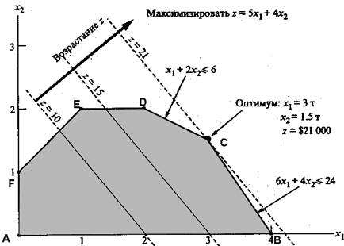

Рис. 3.6. [Решение](http://matica.org.ua/sdelat-zakaz) задачи

Решением задачи является точка с координатами: Х1 = 3;Х2 = 1,5. Целевая функция при таком решении принимает значение Z = 21 тыс. дол.

Проведем для данной задачи анализ чувствительности. Рассмотрим два случая:

1) изменение коэффициентов целевой функции;

2) изменение значений констант в правой части неравенств-ограничений.

1. Изменение коэффициентов целевой функции. В общем виде целевую функцию задачи ЛП можно записать следующим образом:

Максимизировать или минимизировать Z(X) = С1 X1 + C2 X2

Изменение значений коэффициентов С1 и С2 приводит к изменению угла наклона прямой Z. Графический способ [решения](http://matica.org.ua/sdelat-zakaz) показывает, что это может привести к изменению оптимального решения: оно будет достигаться в другой угловой точке пространства решений. Вместе с тем, очевидно, существуют интервалы изменения коэффициентов С1 и С2, когда текущее оптимальное решение сохраняется. Задача анализа чувствительности и состоит в получении такой информации. В частности, представляет интерес определение интервала оптимальности для отношения С1 /С2 (или, что то же самое, для С2 /С1); если значение отношения С1 /С2 не выходит за пределы этого интервала, то оптимальное решение в данной модели сохраняется неизменным.

На рис. 3.6 видно, что функция Z(x) = 5X1 + 4X2 достигает максимального значения в угловой точке С. При изменении коэффициентов целевой функции Z(x) = С1 X1 + C2 X2 точка С останется точкой оптимального решения до тех пор, пока угол наклона линии Z будет лежать между углами наклона двух прямых, пересечением которых является точка С. Этими прямыми являются 6Х1 + 4Х2 ≤ 24 (ограничение на сырье М1) и Х1 + 2Х2 ≤ 6 (ограничение на сырье М2). Алгебраически это можно записать следующим образом:

https://matica.org.ua/images/stories/180820165/image058.png

Или

https://matica.org.ua/images/stories/180820165/image059.png.

В первой системе неравенств условие https://matica.org.ua/images/stories/180820165/image060.png означает, что прямая, соответствующая целевой функции, не может быть горизонтальной. Аналогичное условие в следующей системе неравенств означает, что эта же прямая не может быть вертикальной. Из рис. 3.7 видно, что интервал оптимальности данной задачи (он определяется двумя пересекающимися в точке С прямыми) не разрешает целевой функции быть ни горизонтальной, ни вертикальной. Таким образом, получено две системы неравенств, определяющие интервал оптимальности в данной задаче.

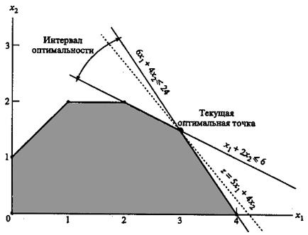

Рис. 3.7. Интервал оптимальности

Итак, если коэффициенты С1 и С2 удовлетворяют приведенным выше неравенствам, оптимальное решение по-прежнему будет достигаться в точке С. Отметим, если прямая Z(x) = С1 X1 + C2 X2 совпадет с прямой Х1 + 2Х2 ≤ 6, то оптимальным решением будет любая точка отрезка CD. Аналогично, если прямая, соответствующая целевой функции, совпадет с прямой 6Х1 + 4Х2 = 24, тогда любая точка отрезка ВС будет оптимальным решением. Однако очевидно, что в обоих случаях точка С остается точкой оптимального решения.

Приведенные выше неравенства можно использовать при определении интервала оптимальности для какого-либо одного коэффициента целевой функции, если предположить, что другой коэффициент остается неизменным. Например, зафиксируем значение коэффициента С2 (пусть С2 = 4), тогда интервал оптимальности для коэффициента С1 получаем из неравенств https://matica.org.ua/images/stories/180820165/image062.png путем подстановки туда значения С2 = 4. После выполнения элементарных арифметических операций получаем неравенства для коэффициента С1: 2 ≤ С1 ≤ 6.

Это означает, что при фиксированной цене на краску для внутренних работ цена на краску для наружных работ может меняться в интервале от 2 тыс. дол. за тонну до 6 тыс. дол. за тонну, при том, что оптимальное соотношение (решение) останется неизменным.

Аналогично, если зафиксировать значение коэффициента С1 (пусть С1 = 5), тогда из неравенства https://matica.org.ua/images/stories/180820165/image063.png получаем интервал оптимальности для коэффициента С2: https://matica.org.ua/images/stories/180820165/image064.png.

**2. Изменение значений констант в правой части неравенств-ограничений.** Стоимость ресурсов. Во многих моделях линейного программирования ограничения трактуются как условия ограниченности ресурсов. В таких ограничениях правая часть неравенств является верхней границей количества доступных ресурсов. Рассмотрим на примере чувствительность оптимального решения к изменению ограничений, накладываемых на ресурсы. Такой анализ задачи ЛП предлагает простую меру чувствительности решения, называемую Стоимостью единицы ресурса; при изменении количества доступных ресурсов (на единицу) значение целевой функции в оптимальном решении изменится на стоимость единицы ресурса.

В данной примере первые два неравенства представляют собой ограничения на использование сырья М1 и М2 соответственно. Определим стоимость единиц этих ресурсов.

В данной задаче оптимальное решение достигается в точке С, являющейся точкой пересечения прямых, соответствующих ограничениям на сырье М1 и М2. При изменении уровня доступности материала М1 (увеличение или уменьшение текущего уровня, равного 24 т) точка С оптимального решения «плывет» вдоль отрезка DG (рис. 3.8).

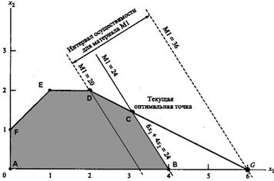

Рис. 3.8 – Решение задачи

Любое изменение уровня доступности материала М1, приводящее к выходу точки пересечения С из этого отрезка, ведет к неосуществимости оптимального решения в точке С. Поэтому можно сказать, что концевые точки D = (2,2) и G = (6,0) отрезка DG определяют Интервал осуществимости для ресурса М1. Количество сырья М1, соответствующего точке D = (2,2), равно 6Х1 + 4Х2 = 20 т. Аналогично, количество сырья, соответствующего точке G = (6,0), равно 36 т. Таким образом, интервал осуществимости для ресурса М1 составляет 20 ≤ М1 ≤ 36. Если определить М1 как М1 = 24 + D1, где D1 – отклонение количества материала М1 от текущего уровня в 24 т, тогда последние неравенства можно переписать как 20 ≤ 24 + D1 ≤ 36 или -4 ≤ D1 ≤ 12. Это означает, что текущий уровень ресурса М1 может быть уменьшен не более чем на 4 т и увеличен не более чем на 12 т. В этом случае структура оптимального решения не изменится.

Вычислим стоимость единицы материала М1. При изменении количества сырья М1 от 20 до 36 тонн, значения целевой функции Z будут соответствовать положению точки С на отрезке DG. Обозначив через y1 стоимость единицы ресурса М1, получим следующую формулу:

https://matica.org.ua/images/stories/180820165/image066.png.

Если точка С совпадает с точкой D = (2,2), то Z = 5 ´ 2 + 4 ´ 2 = 18 (тыс. дол.), если же точка С совпадает с точкой G = (6,0), тогда Z = 5´6 + 4´0 = 30 (тыс. дол.). Отсюда следует, что

https://matica.org.ua/images/stories/180820165/image067.png (тыс. дол. на тонну материала М1).

Этот результат показывает, что изменение количества ресурса М1 на одну тонну приводит к изменению в оптимальном решении значения целевой функции на 750 дол.

Рассмотрим ресурс М2. На рис. 3.9 видно, что интервал осуществимости для ресурса М2 определяется концевыми точками В и Н отрезка ВН, где В = (4,0) и Н = (8/3,2).

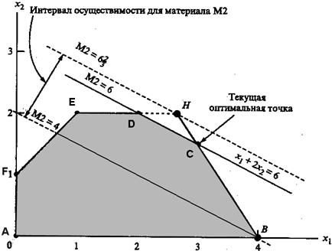

Рис. 3.9 – Этап решения задачи

Точка Н находится на пересечении прямых ЕD и ВС. Находим, что количество сырья М2, соответствующего точке В, равно Х1 + 2Х2 = 4 + 2 ´ 0 = 4т, а в точке Н – 20/3 т. Значение целевой функции в точке В равно Z = 5 ´ 4 + 4 ´ 0 = 20 тыс. дол., а в точке Н: Z = 5 ´ ´ 8/3 + 4 ´ 2 = 64/3 тыс. дол. Отсюда следует, что количество сырья М2 может изменяться от 4 до 20/3 тонн, а стоимость единицы ресурса М2, обозначенная как y2, равна https://matica.org.ua/images/stories/180820165/image069.png (тысяч долларов на тонну материала М2).

**2. Материалы и оборудование**

1.Компьютер.

2.Пакет MS Office.

**3. Задания к лабораторной работе**

**Задание 1-3.**Поставить задачу и решить ее графически. Исследовать модель на чувствительность к изменению параметров.

1. Для производства двух видов изделий A и B предприятие использует три вида сырья. Составить такой план выпуска продукции, при котором прибыль предприятия от реализации продукции будет максимальной при условии, что изделий B надо выпустить не менее, чем изделий A. Запасы сырья 1,2,3 видов, прибыль от реализации 1 изделия в условных денежных единицах, а также нормы расхода сырья на 1 кг. изделия заданы таблицей:

|  |  |  |  |
| --- | --- | --- | --- |
| **Вид сырья** | **Нормы расхода сырья на 1 кг изд.** | | **Запасы сырья, кг** |
| **A** | **B** |
| *I* | 12 | 4 | 300 |
| *II* | 4 | 4 | 120 |
| *III* | 3 | 12 | 252 |
| *Прибыль от реализации 1 изд., усл. ед.* | 30 | 40 | ___ |

2. Озеро можно заселить двумя видами рыб: А и В. Средняя масса рыбы равна 2 кг для вида А и 1 кг для вида В. В озере имеется два вида пищи: Р1 и Р2, средние потребности одной рыбы вида А составляет одна единица корма Р1 и 3 ед. корма Р2 в день. Аналогично для рыб вида В – 2 ед. и 3 ед. Ежедневный запас пищи поддерживается на уровне 500 ед. вида Р1 и 900 ед. вида Р2. Как следует заселить озеро рыбами, чтобы максимизировать общую массу рыб?

3. Завод может изготовить два типа изделий. Изделия проходят обработку в трех цехах. В планируемом периоде требуется изготовить хотя бы по одному изделию каждого типа. Определить производственную программу завода для получения максимальной прибыли

|  |  |  |  |
| --- | --- | --- | --- |
| **№ цеха** | **Трудоемкость изготовления одного изделия в тыс. нормо-часов** | | **Полезный фонд времени работы в тыс. нормо-часов** |
| **I** | **II** |
| *I* | 2 | 4 | 20 |
| *II* | 1 | 1 | 6 |
| *II* | 2 | 1 | 10 |
| *Прибыль в млн. р.* | 8 | 6 | --- |

**Задания для самостоятельной работы**

**Задание 1-3.**Поставить задачу и решить ее графически. Исследовать модель на чувствительность к изменению параметров.

1. Для изготовления шкафов и сервантов дерево отделочный завод применяет древесину 4-х видов. Запасы древесины, кол-во единиц древесины каждого вида , необходимых для изготовления одного шкафа и одного серванта, а также прибыль от реализации ед. продукции даны в таблице. Составить такой план выпуска продукции, который обеспечил бы наибольшую прибыль от реализации продукции.

|  |  |  |  |  |  |
| --- | --- | --- | --- | --- | --- |
| **Изделие** | **Древесина** | | | | **Прибыль** |
| **1** | **2** | **3** | **4** |
| *Шкаф* | 0 | 4 | 2 | 1 | 2 |
| *Сервант* | 4 | 0 | 2 | 2 | 3 |
| *Запасы древесины* | 120 | 160 | 120 | 80 |  |

2. Для изготовления шкафов и столов употребляется два вида древесины. Расход каждого вида древесины на каждое изделие задано таблицей (в куб. м.). Доход мастерской от реализации одного стола – 12 усл. ед., а шкафа – 15 усл. ед. Определить, сколько столов и шкафов должна произвести мастерская, чтобы обеспечить максимальный доход.

|  |  |  |
| --- | --- | --- |
| **Изделие** | **Древесина** | |
| **I** | **II** |
| *Стол* | 0,15 | 0,2 |
| *Шкаф* | 0,2 | 0,1 |
| *Запасы древесины* | 60 | 40 |

3. Кирпичный завод выпускает кирпичи двух марок. Для их изготовления применяется глина трех видов А, В и С, по месячному плану завод должен выпускать 10 усл. ед. кирпича марки I и 15 усл. ед. кирпича марки II. В таблице указаны расходы глины разных видов для производства 1 усл. ед. кирпича каждой марки и месячный запас глины. Какова наибольшая прибыль, если известно, что от реализации 1 усл. ед. кирпича марки I завод получает прибыль 4 ден. ед., а марки II – 7 ден. ед. Сравнить с плановой прибылью.

|  |  |  |  |
| --- | --- | --- | --- |
| **Марка кирпича** | **Кол-во глины на 1 усл. ед. кирпича** | | |
| **А** | **В** | **С** |
| **1(I)** | 1 | 0 | 1 |
| **2(II)** | 0 | 2 | 2 |
| **Запасы глины** | 15 | 36 | 47 |

**5. Вопросы к лабораторной работе**

1. Что подразумевают под исследованием модели на чувствительность к изменению параметров?
2. Что называют линией уровня целевой функции?
3. Какой вектор называется градиентом?
4. Как определяют направление оптимизации целевой функции?

# Лабораторная работа 4.

# СИМПЛЕКС-МЕТОД РЕШЕНИЯ ЗАДАЧ ЛИНЕЙНОГО ПРОГРАММИРОВАНИЯ. МЕТОДЫ НАХОЖДЕНИЯ ОПОРНОГО РЕШЕНИЯ

**Цель работы:**

1. Ознакомить студентов c симплекс-методом решения задач линейного программирования.

**1. Теоретическая часть**

Симплекс- метод, позволяющий решить любую задачу линейного программирования, универсален. В настоящее время он используется для компьютерных расчетов, однако несложные примеры с применением симплексного метода можно решать и вручную.

Геометрический смысл симплексного метода состоит в последовательном переходе от одной вершины многогранника ограничений (называемой первоначальной) к соседней, в которой линейная функция принимает лучшее (или не худшее) значение целевой функции до тех пор, пока не будет найдено оптимальное решение − вершина, где достигается оптимальное значение этой функции, если задача имеет конечный оптимум.

Для реализации симплексного метода − последовательного улучшения решения − необходимо освоить *три основныхэлемента:*

*- способ определения какого-либо первоначального допустимого базисного решения задачи;*

*- правило перехода к лучшему (точнее, не худшему) решению;*

*- критерий проверки оптимальности найденного решения.*

Для начала использования симплексного метода задача линейного программирования должна быть приведена к каноническому виду, т.е. система ограничений должна быть представлена с помощью дополнительных выпавнивающих (балансовых) переменных в виде урав­нений. Алгоритм конкретной вычислительной реализации этих элементов рассмотрим на примере.

**Задача1.**

Пусть задана математическая модель в стандартном виде задачи линейного программирования:

12x1 + Зx2 ≤ 264;

4x1 + 5x2 ≤ 136; (1)

Зx1 + 14x2 ≤ 266;

x1 ≥ 0; x2 ≥ 0.

Z = 6x1 + 4x2 → МАХ.

Решение

Решим задачу симплекс-методом. Для этого сначала приведем математическую модель (1) к каноническому виду, когда система ограничений имеет вид уравнений. Это достигается введением в каждое неравенство дополнительных неотрицательных переменных:

x3 ≥ 0; x4 ≥ 0; x5 ≥ 0. Их экономический смысл – неиспользованное сырье каждого вида.

Получим:

12x1 + 3x2 + x3 = 264;

4x2 + 5x2 +x4 = 136; (2)

3x1 + 14x2 + x5 = 266;

x1 ≥ 0; x2 ≥ 0; x3 ≥ 0; x4 ≥ 0; x5 ≥ 0;

U = 6x1 + 4x2 - > МАХ.

Решим систему уравнений математической модели (2), выразив базисные переменные x3 , x4, x5 через свободные x1 и x2.

x 3 = 264 – 12x1 – 3x2;

x4 = 136 – 4x2 – 5x2 ; (3)

x5 = 266 – 3x1 – 14x2;

xj ≥ 0; ( j = 1; 2; 3; 4; 5.); U = 6x1 + 4x2 → МАХ.

Система уравнений математической модели (3) записана в виде, когда часть переменных x3 , x4, x5 выражены через оставшиеся переменные x1 и x2, является общим решением СЛАУ ограничений (ее размер 3×5). Переменные x3 , x4, x5 – базисные (искусственный базис), переменные x1 и x2 – свободные. Придавая свободным переменным произвольные значения и вычисляя базисные переменные по формулам модели (3), можем найти бесконечное множество допустимых (т. е. неотрицательных планов). Заметим, что в общем решении системы уравнений базисными переменными могут быть для данной задачи любые три переменные из пяти (x1 ; x2 ; x3 ; x4; x5), а свободными – оставшиеся две переменные.

Если свободные переменные положить равными нулю и вычислить базисные, то получим допустимый базисный план, который называется опорным: x1 = 0; x2 = 0 ; x3 = 267; x4 = 136; x5 = 266. Базисные переменные равны при этом свободным членам, которые должны быть, следовательно, неотрицательными.

*Опорный план* – это базисный допустимый план, т. е. неотрицательный план, для которого равны нулю свободные переменные. Количество опорных планов конечно и не превосходит количества базисных решений. Оно равно числу сочетаний из 5 по 3 (или по 2):

, т. е. опорных планов не больше 10.

*Основная теорема* симплекс-метода говорит о том, что если опти­мальный план ЗЛП существует, то его можно найти среди опорных. Это позволяет искать оптимальный план не среди всех допустимых пла­нов, количество которых бесконечно, а лишь среди опорных, число которых конечно и в принципе их можно перебрать, и сравнив по значению критерия оптимальности, выбрать наилучший.

Сущность симплекс-метода состоит в целенаправленном переборе опорных планов для нахождения оптимального. При этом не требуется находить все опорные планы, а достаточно найти один из них и затем переходить к следующему, но так, чтобы решение улучшалось, т. е. значение Uувеличивалось, и так до нахождения плана, при котором U – максимально.

Решение ЗЛП симплекс-методом осуществляется с помощью симп­лекс-таблиц. Математическую модель (3) запишем в виде симп­лекс-таблицы 1. Базисные переменные помещаем в левый столбец, свободные – в верхнюю строку со знаком «минус», цифрой 1 отмечаем столбец сво­бодных членов

Таблица 1

|  |  |  |  |
| --- | --- | --- | --- |
| Б.п. | 1 | -x1 | -x2 |
| x3 =  x4 =  x5 = | 264  136  266 | 12  4  3 | 3  5  14 |
| U = | 0 | -6 | -4 |

Заметим, что в таблице 1 и во всех последующих симплекс-таблицах столбец свободных членов не должен содержать отрицательных эле­ментов в силу условия неотрицательности, за исключением, может быть, элемента U-строки.

Каждая строка таблицы 1 соответствует уравнению модели (3). Каждое уравнение модели (3) может быть получено из таблицы 1 ум­ножением элементов соответствующей строки на элементы верхней строки-заголовка:

x3 = 264*1 + 12*( - x1 ) + 3*( -x2 );

x4 = 136*1 + 4* ( -x1 ) + 5* ( -x2);

x5 = 266*1 + 3* ( -x1 ) + 14*( -x2 );

U = 0*1 - 6*( -x1 ) - 4*( -x2 ).

Полученная таблица 1 называется первой симплекс-таблицей. Она соответствует первому опорному плану:

(x1: x2; x3; x4; x5 ) = ( 0; 0; 264; 136; 266 ).

При таком плане прибыль U = 6*x1 + 4*x2 = 6*0 + 4*0 = 0.

Этот опорный план не является оптимальным, на что указывает наличие отрицательных элементов в U-строке таблицы 1

Перейдем к следующему опорному плану, для этого сначала в таб­лице 1 выберем ключевой элемент по следующему правилу.

1. Выбираем *ключевой (разрешающий) столбец,* он соответствует отрицательному элементу U-строки (любому), отметим его стрелкой внизу таблицы 1 Чаще из нескольких отрицательных элементов U-строки выбирают тот, который больше по абсолютной величине. У нас это элемент

« -6 » в U-строке. Выбор ключевого столбца гарантирует увеличение (не уменьшение) значения U.

2. Выбираем *ключевую строку,* она соответствует минимальному из отношений свободных членов к соответствующим положительным эле­ментам ключевого столбца:

,

что указывает на первую строку, отметим ее стрелкой справа.

Выбор ключевой строки гарантирует сохранение условия неотрица­тельных переменных.

3. На пересечении ключевой строки и ключевого столбца отмечаем *ключевой элемент****.*** Он равен 12.

Строим новую симплекс-таблицу 2, совершая однократное замеще­ние базисной переменной на свободную.

Таблица 2

|  |  |  |  |
| --- | --- | --- | --- |
| Б.п. | 1 | -x3 | -x2 |
| x1 =  x4 =  x5 = | 22  48  200 | 1/12  -1/3  -1/4 | ¼  4  53/4 |
| U = | 132 | 1/2 | -5/2 |

1. Поменяем местами базисную и свободную переменные, стоящие в ключевой строке и в ключевом столбце: x3 и x1.

2. Ключевой элемент 12 заменим числом, ему обратным: 1/12.

3. Остальные элементы строки разделим на ключевой элемент:

264 : 12 = 22; 3 : 12 = 1/4.

4. Остальные элементы ключевого столбца разделим на ключевой элемент и поменяем знаки на противоположные:

-4 : 12 = -1/3; -3 : 12 = -1/4; 3 : 12 = 1/2.

5. Элементы, не принадлежащие ключевой строке и ключевому столбцу, вычислим по правилу прямоугольника.

Например, вычислим элемент таблицы 2, соответствующий элементу 266 таблицы 1. Для его нахождения в таблице 1 мысленно строим прямоугольник, у которого на концах одной диагонали стоят число 266 и ключевой элемент 12, а на концах другой – числа 264 и 3. Диагональ, содержащая ключевой элемент, считается главной, а другая – побочной. Из произведения элементов по главной диаго­нали вычитается произведение элементов побочной диагонали и эта разность делится на ключевой элемент:

(266*12 – 264*3):12 = 200.

Полученное число 200 вписываем в таблицу 4.3 на то место, где стояло число 266 в таблице 1.

|  |  |  |  |
| --- | --- | --- | --- |
| 5.п. | 1 | -x1 | -x2 |
| x3 =  x4 =  x5 = | 264  136  266 | 12  4  3 | 3  5  14 |
| U = | 0 | -6 | -4 |

Подсчитаем, какое число будет стоять в таблице 2 вместо числа «−4» в U-строке таблицы 1. На рисунке показан прямоугольник, который мы должны мысленно выделить в таблице 1. Главная диагональ прямоугольника содержит рассматриваемый элемент «- 4» и ключевой элемент 12, а побочная диагональ – элементы 3 и «- 6». В результате вычислений получим число, которое вписываем в U-строку таблицы 2:

[ - 4*12 – 3*(-6)] : 12 = ( -48 + 18): 12 *=* -30:12 = -5/2.

|  |  |  |  |
| --- | --- | --- | --- |
| Б.п. | 1 | -x1 | -x2 |
| x3 =  x4 =  x5 = | 264  136  266 | 12  4  3 | 3  5  14 |
| U = | 0 | -6 | -4 |

Аналогично заполняем все оставшиеся клетки таблицы 2. На месте числа 136 из таблицы 1 в таблице 2 будет стоять число:

( 136*12 – 264*4 ) : 12 = 48.

На месте элемента «0» в U-строке таблицы 1 в таблице 2 запишем число:

[ 0*12 – 264*(-6)] : 12 = 132.

В последнем столбце таблицы 2 на месте элемента «5» будет сто­ять число:

( 5*12 - 4*3) : 12 = 4.

На месте элемента «14» вписываем в таблице 2 число:

( 14*12 – 3*3) : 12 = 150/12 = 53/4.

Чтобы получить опорный план из симплекс-таблицы 2, полагаем равными нулю свободные переменные x3 и x2, стоящие в верхней строке. Тогда значения базисных переменных x1, x4 и x5 равны зна­чениям, стоящим в первом столбце таблицы 2.

В результате выпишем второй опорный план:

( x1; x2; x3; x4; x5 ) = ( 22; 0; 0; 48; 200),

при котором U = 132. Этот план не является оптимальным, т. к. в U-строке таблицы 2 имеется отрицательный элемент.

Переходим к новой, третьей симплекс-таблице. Для этого сначала в таблице 2 выберем ключевой элемент, повторив предыдущие рассуж­дения.

1. Отмечаем ключевой столбец. Он содержит отрицательный эле­мент U-строки: «-5/2».

2. Отмечаем ключевую строку, которая соответствует минимально­му из положительных отношений свободных членов к элементам ключе­вого столбца:

,

что указывает на вторую строку.

3. На пересечении ключевой строки и ключевого столбца в табли­це 2 отмечаем ключевой элемент «4».

Переходим к заполнению симплекс-таблицы 3 по правилам 1 – 5.

Таблица 3

|  |  |  |  |
| --- | --- | --- | --- |
| Б.п. | 1 | -x3 | -x4 |
| x1 =  x2 =  x5 = | 19  12  41 | 5/48  -1/12  41/48 | -1/16  1/4  -53/16 |
| U = | 162 | 7/24 | 5/8 |

Этой таблице соответствует опорное решение:

(x1; x2; x3; x4; x5 ) = ( 19; 12; 0; 0; 41 ).

Оно является оптимальным, т. к. все коэффициенты U-строки в табли­це 3 неотрицательны. Максимальное значение целевой функции Umax = 162.

Оно достигается при x1*=* 19; x2 = 12. Дополнительные переменные при этом равны: x3 = 0; x4 = 0; x5 = 41. Это означает, что сырье первого и второго видов используется полностью, а сырье третьего вида остается не использованным в количестве 41 кг.

*Замечание.* При решении задач симплекс-методом количество симп­лекс-таблиц может быть различным. В рассмотренном решении оно равно трем.

***Ответ.*** Чтобы получить максимальную прибыль в размере 162 тыс. руб., нужно изготовить 19 изделий А и 12 изделий В.

**2. Материалы и оборудование**

1.Компьютер.

2.Пакет MS Office.

**3. Задания к лабораторной работе**

**Задание 1.** Решить симплексным методом задачи 1-3(табл. 1).

Таблица 1.1 – Варианты заданий

|  |  |  |  |
| --- | --- | --- | --- |
| Вариант | Задача | Вариант | Задача |
| 1 | Z(X)=x1+4x2+x3→max,    xj≥0, j=1,2,3 | 3 | Z(X)=-2x1-2x2-2x3→min,    xj≥0, j=1,2,3 |
| 2 | Z(X)=2x1+x2-x3→min,    xj≥0, j=1,2,3 |  |  |

**Задания для самостоятельной работы**

**Задание 1.** Решить симплексным методом задачи 1-3(табл. 2).

Таблица 2 – Варианты заданий

|  |  |  |  |
| --- | --- | --- | --- |
| 1 | Z(X)=x1-x2+x3→max,    xj≥0, j=1,2,3 | 3 | Z(X)=-2x1+8x2+3x3→min,    xj≥0, j=1,2,3 |
| 2 | Z(X)=5x1+2x2+x3→max,    xj≥0, j=1,2,3 |  |  |

**5. Вопросы к лабораторной работе**

1. В чем заключается симплекс-метод задачи линейного программирования ?
2. В какой форме необходимо сделать постановку задачи, если применять для ее решения симплекс – метод?
3. Как получить опорное решение задачи линейного программирования для дальнейшего ее решения симплекс-методом?
4. В чем геометрический смысл симплекс-метода?
5. Как строится опорное решение ЗЛП методом искусственного базиса?

# Лабораторная работа 5.

# ЗАДАЧИ ЛИНЕЙНОГО ПРОГРАММИРОВАНИЯ. ПОСТАНОВКА ЗАДАЧИ.

**Цель работы:**

1. Ознакомить студентов с методикой постановки задачцелочисленного линейного программирования.

**1.Теоретическая часть**

Постановка задачи

Мебельный комбинат выпускает книжные полки А из натуральногодерева со стеклом, полки B1 из полированной ДСП (древесно-стружечнойплиты) без стекла и полки B2 из полированной ДСП со стеклом. Габариты полок А, B1 и В2 следующие: длина 1100 мм, ширина 250 мм, высота 300 мм. Размер листа ДСП 32x м.

При изготовлении полок А выполняются следующие работы: столярные, покрытие лаком, сушка, резка стекла, упаковка. Все операции, производимые в ходе столярных работ и упаковки, выполняются вручную. Полки B1 и В2поставляются в торговую сеть в разобранном виде. За исключением операции упаковки, все остальные операции (производство комплектующих полки, резка стекла) при изготовлении полок B1 и В2, выполняются на специализированных автоматах.

Трудоемкость столярных работ по выпуску одной полки А составляет 4 ч. Производительность автомата, покрывающего полки А лаком – 10 полок в час, автомата, режущего стекло – 100 стекол в час. Сменный фонд времени автомата для покрытия лаком – 7 ч, автомата для резки стекла – 7,5 ч. Сушка полок, покрытых лаком, происходит в течение суток в специальных сушилках, вмещающих 50 полок. На упаковку полки А требуется 4 минуты. В производстве полок заняты 40 столяров и 14 упаковщиков. Производительность автомата, производящего комплектующие полок B1 и В2, равна 3 полки в час, а его сменный фонд времени равен 7,4 ч, трудоемкость упаковочных работ составляет 8 мин для полки В1 и 10 мин для полки В2.

От поставщиков комбинат получает в месяц 400 листов полированной ДСП, 230 листов ДВП (древесно-волокнистой плиты), а также 260 листов стекла. Из каждого листа ДВП можно выкроить 14 задних стенок полок B1 и В2, а из каждого листа стекла – 10 стекол для полок А и В2.

Склад готовой продукции может разместить не более 350 полок и комплектов полок, причем ежедневно в торговую сеть вывозится в среднем 40 полок и комплектов. На начало текущего месяца на складе осталось 100 полок, произведенных ранее. Себестоимость полки А равна 205 руб., полки В без стекла – 142 руб., со стеклом – 160 руб.

Маркетинговые исследования показали, что доля продаж полок обоих видов со стеклом составляет не менее 60% в общем объеме продаж, а емкость рынка полок производимого типа составляет около 5300 штук в месяц. Мебельный комбинат заключил договор на поставку заказчику 50 полок типа В2 в текущем месяце.

Составьте план производства полок на текущий месяц. Известны цены реализации полок: полка А – 295 руб., полка В без стекла – 182 руб., полка В со стеклом – 220 руб.

Решение задачи происходит в несколько этапов.

*I.Построение модели*

I этап построения модели заключается в определении (описании, задании, идентификации) переменных. В данной задаче искомыми неизвестными величинами является количество полок каждого вида, которые будут произведены в текущем месяце. Таким образом, xА – количество полок А (шт./мес.); xВ1 – количество полок В1 (шт./мес.); xВ2 – количество полок В2 (шт./мес.).

II этап построения модели заключается в построении целевой функции, представляющей цель решения задачи. В данном случае цель – это максимизация прибыли, получаемой от продажи полок всех видов в течение месяца. Поскольку в этой задаче прибыль может быть определена как разность между ценой и себестоимостью, то ЦФ имеет вид:

L (Х) = (295 -205 )xA +(182 -142 )xB1 +(220-160) xB2 max

III этап построения модели заключается в задании ограничений, моделирующих условия задачи. Все ограничения рассматриваемой задачи можно разделить на несколько типов.

*Ограничения по фонду времени (с использованием трудоемкости работ)*

Левая часть ограничений по фонду времени представляет собой время, затрачиваемое на производство полок в течение месяца в количестве xА, xВ, штук. Правая часть ограничения – это фонд рабочего времени исполнителя работы (рабочего или автомата) за смену. Неравенство (2.2) описывает ограничение по фонду времени на выполнение столярных работ. Коэффициент 4 ч/шт. – это время, затрачиваемое на столярные работы при производстве одной полки типа А (трудоемкость); 40 чел. – это количество столяров, участвующих в производстве; 8 ч (чел./см.) – количество часов работы одного человека в течение смены; 1 см./дн. – количество смен в одном рабочем дне; 22 дн./мес. – количество рабочих дней в месяце.:

4xА 40*8*1*22 (2.2)

Аналогично записывается ограничение (2.3) по фонду времени на упаковочные работы, в котором 14 чел. – это количество упаковщиков:

4/60хА+8/60хВ1+10/60хВ214*8*1*22 (2.3)

*Ограничения по фонду времени (с использованием производительности работ)*

Неравенство (2.4) описывает ограничение по фонду времени на покрытие лаком полок типа А. Отличие ограничений, учитывающих данные о производительности работ, от ограничений, учитывающих данные о трудоемкости работ, состоит в том, что производительность необходимо преобразовать в трудоемкость. Трудоемкость является величиной, обратной производительности. Коэффициент 0,1 при xА в (2.4) – это количество часов, приходящихся на покрытие лаком одной полки типа А. При записи правой части ограничения учитываем, что автомат, выполняющий покрытие лаком, работает не полную смену (8 ч), а в течение сменного фонда времени 7 ч. Это связано с необходимостью подготовки автомата к работе и обслуживанием его после окончания работы.

0,1xА 7*1*22 (2.4)

Неравенство (2.5) описывает ограничение по фонду времени на резку стекла для полок типа А и В2:

0,02xА +0,02xВ 7,5*1*22 (2.5)

Неравенство (2.6) описывает ограничение по фонду времени на производство комплектующих полок типа В1 и В2:

1/3xВ1+1/3xВ2 7,4*1*22 (2.6)

*Ограничения по запасу расходуемых в производстве материалов*

*(по запасу используемых для производства полок деталей)*

Неравенство (2.7) описывает ограничение по запасу листов ДСП, поставляемых на комбинат ежемесячно. При этом следует учесть, что из листа ДСП надо выкраивать комплекты (верхнюю и нижнюю стороны полок, 2 боковые стороны) для производства полок. Поэтому при задании ограничения имеет смысл ориентироваться не на количество листов ДСП, а на количество комплектов для полок [правая часть (2.7)], которые можно получить из имеющегося запаса ДСП. Но поскольку листы ДСП можно раскраивать различными способами и получать при этом различное количество деталей и комплектов, то обозначим месячный запас комплектов в правой части (2.7) как Y и рассмотрим способ его численного определения позже. В левой части ограничения (2.7) задается количество комплектов (по одному на полку),

необходимых на производство полок в течение месяца в объеме xВ1, xВ2:

xВ1+ xВ2 Y (2.7)

Аналогично ограничению по ДСП неравенство (2.8.) – это ограничение по запасу задних стенок из ДВП для полок В1 и В2, а неравенство (2.9) – ограничение по запасу стекол для полок А и В2. В отличие от ДСП листы ДВП и листы стекла кроятся стандартным способом, и из каждого листа ДВП получается 14 (К1) задних стенок полок, а из каждого листа стекла получается 10 стекол. Ежемесячный запас листов ДВП и стекла составляет соответственно 230 и 260. При составлении левых частей ограничений (2.8) и (2.9) следует учесть, что на каждую полку В1 и В2 приходится по одной задней стенке, а на каждую полку А и В2 – по 2 стекла:

задняя стенка задняя стенка

xВ1+xВ2 230*14 (2.8)

2xА+2xВ2 260*10 (2.9)

*Ограничения по емкости вспомогательных помещений и рынка*

Неравенство (2.10) является ограничением по количеству полок А, которые может вместить сушилка. В правой части (2.10) представлено количество полок, которые могут быть просушены в течение месяца (в день может быть просушено 50 полок):

xА 50*22 (2.10)

Неравенство (2.11) описывает ограничение по количеству полок всех видов, которые может вместить склад готовой продукции. При этом правая часть (2.11) учитывает, что общая емкость склада уменьшена на 100 полок, которые остались невывезенными с прошлого месяца. Кроме того, в течение месяца каждый день будет освобождаться по 40 мест для полок:

xА+xВ1+xВ2 350-100+40*22 (2.11)

Неравенство (2.12) описывает ограничение по примерной емкости рынка, равной 5300 полкам всех видов:

xА+xВ1+xВ2 5300 (2.12)

*Ограничения по гарантированному заказу*

Неравенство (2.13) показывает, что необходимо произвести как минимум 50 заказанных полок В2, а возможно, и большее количество, но уже для свободной продажи:

xВ2 50 (2.13)

*Ограничения по соотношению объемов продаж различных товаров*

xA +(xB2 -50 )0,6 [xA +xB1 +(xB2 -50)] (2.14)

Неравенство (2.14) показывает, что доля полок А и В2 в общем объеме полок, производимых для свободной продажи, должна составлять не менее 60%. К такому выводу приводят результаты маркетинговых исследований. Поскольку из всех полок В2 в свободную продажу поступит лишь (xB2 -50), то это учитывается при составлении ограничения (2.14), которое после алгебраических преобразований принимает вид.

0,4xА- 0,6xВ1+0,4xВ2 20

*Определение количества комплектов для полок В1 и В2*

Для простоты будем считать, что максимально возможное количество комплектов для полок В1 и В2, которое можно произвести из ежемесячного запаса ДСП Y=3387.

**2. Материалы и оборудование**

1.Компьютер.

2.Пакет MS Office.

**3. Задания к лабораторной работе**

**Задание 1.** Ознакомиться с решением задачи в теоретической части.

**Задание 2**. Написать математическую модель для задач 1-3.

1. Для производства двух видов изделий A и B предприятие использует три вида сырья. Составить такой план выпуска продукции, при котором прибыль предприятия от реализации продукции будет максимальной при условии, что изделий B надо выпустить не менее, чем изделий A. Запасы сырья 1,2,3 видов, прибыль от реализации 1 изделия в условных денежных единицах, а также нормы расхода сырья на 1 кг. изделия заданы таблицей:

|  |  |  |  |
| --- | --- | --- | --- |
| **Вид сырья** | **Нормы расхода сырья на 1 кг изд.** | | **Запасы сырья, кг** |
| **A** | **B** |
| *I* | 12 | 4 | 300 |
| *II* | 4 | 4 | 120 |
| *III* | 3 | 12 | 252 |
| *Прибыль от реализации 1 изд., усл. ед.* | 30 | 40 | ___ |

2. Озеро можно заселить двумя видами рыб: А и В. Средняя масса рыбы равна 2 кг для вида А и 1 кг для вида В. В озере имеется два вида пищи: Р1 и Р2, средние потребности одной рыбы вида А составляет одна единица корма Р1 и 3 ед. корма Р2 в день. Аналогично для рыб вида В – 2 ед. и 3 ед. Ежедневный запас пищи поддерживается на уровне 500 ед. вида Р1 и 900 ед. вида Р2. Как следует заселить озеро рыбами, чтобы максимизировать общую массу рыб?

3. Завод может изготовить два типа изделий. Изделия проходят обработку в трех цехах. В планируемом периоде требуется изготовить хотя бы по одному изделию каждого типа. Определить производственную программу завода для получения максимальной прибыли

|  |  |  |  |
| --- | --- | --- | --- |
| **№ цеха** | **Трудоемкость изготовления одного изделия в тыс. нормо-часов** | | **Полезный фонд времени работы в тыс. нормо-часов** |
| **I** | **II** |
| *I* | 2 | 4 | 20 |
| *II* | 1 | 1 | 6 |
| *II* | 2 | 1 | 10 |
| *Прибыль в млн. р.* | 8 | 6 | --- |

**3. Задания для самостоятельной работы**

**Задание 1-3.** Написать математическую модель для задач 1-3.

1. Для изготовления шкафов и сервантов дерево отделочный завод применяет древесину 4-х видов. Запасы древесины, кол-во единиц древесины каждого вида , необходимых для изготовления одного шкафа и одного серванта, а также прибыль от реализации ед. продукции даны в таблице. Составить такой план выпуска продукции, который обеспечил бы наибольшую прибыль от реализации продукции.

|  |  |  |  |  |  |
| --- | --- | --- | --- | --- | --- |
| **Изделие** | **Древесина** | | | | **Прибыль** |
| **1** | **2** | **3** | **4** |
| *Шкаф* | 0 | 4 | 2 | 1 | 2 |
| *Сервант* | 4 | 0 | 2 | 2 | 3 |
| *Запасы древесины* | 120 | 160 | 120 | 80 |  |

2. Для изготовления шкафов и столов употребляется два вида древесины. Расход каждого вида древесины на каждое изделие задано таблицей (в куб. м.). Доход мастерской от реализации одного стола – 12 усл. ед., а шкафа – 15 усл. ед. Определить, сколько столов и шкафов должна произвести мастерская, чтобы обеспечить максимальный доход.

|  |  |  |
| --- | --- | --- |
| **Изделие** | **Древесина** | |
| **I** | **II** |
| *Стол* | 0,15 | 0,2 |
| *Шкаф* | 0,2 | 0,1 |
| *Запасы древесины* | 60 | 40 |

3. Кирпичный завод выпускает кирпичи двух марок. Для их изготовления применяется глина трех видов А, В и С, по месячному плану завод должен выпускать 10 усл. ед. кирпича марки I и 15 усл. ед. кирпича марки II. В таблице указаны расходы глины разных видов для производства 1 усл. ед. кирпича каждой марки и месячный запас глины. Какова наибольшая прибыль, если известно, что от реализации 1 усл. ед. кирпича марки I завод получает прибыль 4 ден. ед., а марки II – 7 ден. ед. Сравнить с плановой прибылью.

|  |  |  |  |
| --- | --- | --- | --- |
| **Марка кирпича** | **Кол-во глины на 1 усл. ед. кирпича** | | |
| **А** | **В** | **С** |
| **1(I)** | 1 | 0 | 1 |
| **2(II)** | 0 | 2 | 2 |
| **Запасы глины** | 15 | 36 | 47 |

**4. Вопросы к лабораторной работе**

1. Сформулируйте последовательность этапов постановки задачи линейного программирования.
2. Какие элементы являются обязательными для линейных моделей?
3. Что подразумевается под целевой функцией?
4. Для чего нужны ограничения?
5. Каков признак оптимального решения?

# Лабораторная работа 6.

# ЗАДАЧИ ЛИНЕЙНОГО ПРОГРАММИРОВАНИЯ. РЕШЕНИЕ В MSEXCEL.

**Цель работы:**

1. Ознакомить студентов с методикой решения задач линейного программирования в MSExcel.

**1.Теоретическая часть**

Решение задачи, постановка которой описаны в лабораторной работе 5.

Для решения задачи в Excel создадим следующую экранную форму:

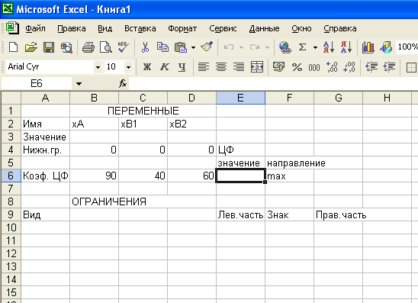

В ячейку F6, в которой будет отображаться значение ЦФ, необходимо ввести формулу, по которой это значение будет рассчитано:

=В6*хА+С6*хВ1+D6*хВ2.

Или =СУММПРОИЗВ(B$3:E$3;B6:E6), где символ $ перед номером строки 3 означает, что при копировании этой формулы в другие места листа Excel номер строки 3 не изменится;

символ : означает, что в формуле будут использованы все ячейки, расположенные между ячейками, указанными слева и справа от двоеточия (например, запись B6:E6 указывает на ячейки B6, C6, D6 и E6). После этого в целевой ячейке появится 0 (нулевое значение). Затем вводи ограничения, подписывая коэффициенты при переменных в соответствующих столбцах, а в столбце G значение правой части неравенств.

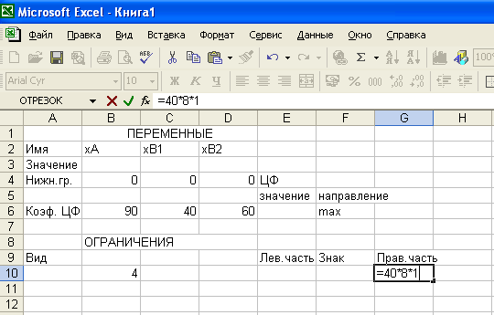

*Зависимости для левых частей ограничений*

Левые части ограничений задачи представляют собой сумму произведений каждой из ячеек, отведенных для значений переменных задачи (B3, C3, D3) на соответствующую ячейку, отведенную для коэффициентов конкретного ограничения (B10, C10, D10 – 1-е ограничение; B11, C11, D11 – 2-е ограничение и т.д.). Формулы, соответствующие левым частям ограничений, имеют вид =СУММПРОИЗВ(B$3:D$3;B10:D10).

на экране в полях F10, F11 – F22 появится 0 (нулевое значение).

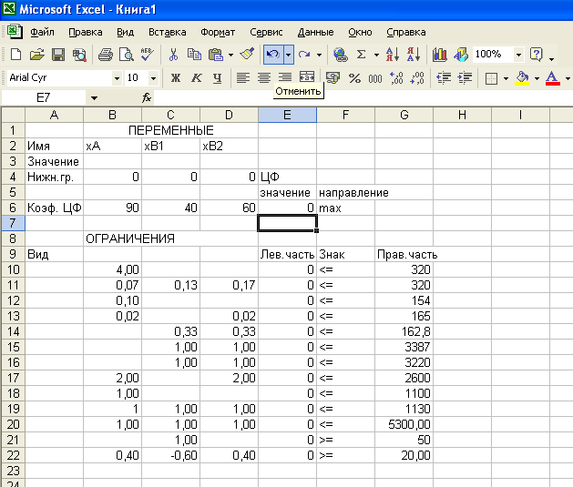

*Задание ЦФ*

Дальнейшие действия производятся в окне "Поиск решения", которое вызывается из меню "Сервис":

• поставьте курсор в поле "Установить целевую ячейку";

• введите адрес целевой ячейки $F$6 или сделайте одно нажатие левой клавиши мыши на целевую ячейку в экранной форме – это будет равносильно вводу адреса с клавиатуры;

• введите направление оптимизации ЦФ, щелкнув один раз левой клавишей мыши по селекторной кнопке "максимальному значению".

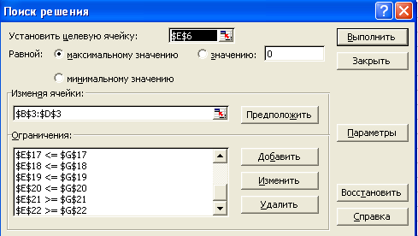

*Ввод ограничений и граничных условий*

*Задание ячеек переменных*

В окно "Поиск решения" в поле "Изменяя ячейки" впишите адреса $B$3:$E$3. Необходимые адреса можно вносить в поле "Изменяя ячейки" и автоматически путем выделения мышью соответствующих ячеек переменных непосредственно в экранной форме.

*Задание граничных условий для допустимых значений переменных*

В нашем случае на значения переменных накладывается только граничное условие неотрицательности, то есть их нижняя граница должна быть равна нулю.

• Нажмите кнопку "Добавить", после чего появится окно

"Добавление ограничения".

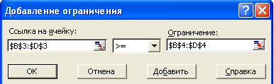

• В поле "Ссылка на ячейку" введите адреса ячеек переменных $B$3:$E$3. Это можно сделать как с клавиатуры, так и путем выделения мышью всех ячеек переменных непосредственно в экранной форме.

• В поле знака откройте список предлагаемых знаков и выберите .

• В поле "Ограничение" введите адреса ячеек нижней границы значений переменных, то есть $B$4:$E$4. Их также можно ввести путем выделения мышью непосредственно в экранной форме.

*Задание знаков ограничений , =*

• Нажмите кнопку "Добавить" в окне "Добавление ограничения".

• В поле "Ссылка на ячейку" введите адрес ячейки левой части конкретного ограничения, например $F$10. Это можно сделать как с клавиатуры, так и путем выделения мышью нужной ячейки непосредственно в экранной форме.

• В соответствии с условием задачи выберите в поле знака необходимый знак, например =.

• В поле "Ограничение" введите адрес ячейки правой части рассматриваемого ограничения, например $H$10.

• Аналогично введите остальные ограничения.

• Подтвердите ввод всех перечисленных выше условий нажатием кнопки OK.

Если при вводе условия задачи возникает необходимость в изменении или удалении внесенных ограничений или граничных условий, то это делают, нажав кнопки "Изменить" или "Удалить"

*Решение задачи*

*Установка параметров решения задачи*

Задача запускается на решение в окне "Поиск решения". Но предварительно для установления конкретных параметров решения задач оптимизации определенного класса необходимо нажать кнопку "Параметры" и заполнить некоторые поля окна "Параметры поиска решения" .

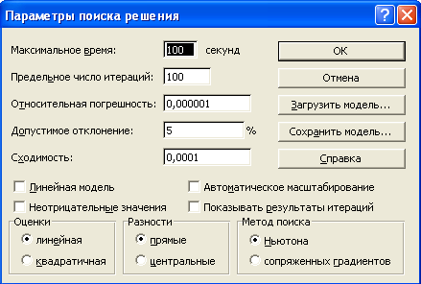

Параметр "Максимальное время" служит для назначения времени (в секундах), выделяемого на решение задачи. В поле можно ввести время, не превышающее 32 767 секунд (более 9 часов).

Параметр "Предельное число итераций" служит для управления временем решения задачи путем ограничения числа промежуточных вычислений. В поле можно ввести количество итераций, не превышающее 32 767.

Параметр "Относительная погрешность" служит для задания точности, с которой определяется соответствие ячейки целевому значению или приближение к указанным границам. Поле должно содержать число из интервала от 0 до 1. Чем меньше количество десятичных знаков во введенном числе, тем ниже точность. Высокая точность увеличит время, которое требуется для того, чтобы сошелся процесс оптимизации.

Параметр "Допустимое отклонение" служит для задания допуска на отклонение от оптимального решения в целочисленных задачах. При указании большего допуска поиск решения заканчивается быстрее.

Параметр "Сходимость" применяется только при решении нелинейных задач.

Установка флажка "Линейная модель" обеспечивает ускорение поиска решения линейной задачи за счет применение симплекс-метода.

Подтвердите установленные параметры нажатием кнопки "OK".

*Запуск задачи на решение*

Запуск задачи на решение производится из окна "Поиск решения" путем нажатия кнопки "Выполнить".

После запуска на решение задачи ЛП на экране появляется окно "Результаты поиска решения".



Решив задачу, получаем

xА=74 шт./мес., xВ1= 16 шт./мес., xВ2=144 шт./мес.,

L(X) =106 200 руб./мес., то есть в текущем месяце необходимо произвести 1100 полок А и 120 полок В2, а производство полок В1 нецелесообразно. После реализации всех произведенных полок комбинат получит прибыль в размере 15940 рублей.

**2. Материалы и оборудование**

1.Компьютер.

2.Пакет MS Office.

**3. Задания к лабораторной работе**

**Задание 1.** Ознакомиться с решением задачи в теоретической части.

**Задание 2**. Решить задачи 1-3 с помощью MSExcel.

1. Для производства двух видов изделий A и B предприятие использует три вида сырья. Составить такой план выпуска продукции, при котором прибыль предприятия от реализации продукции будет максимальной при условии, что изделий B надо выпустить не менее, чем изделий A. Запасы сырья 1,2,3 видов, прибыль от реализации 1 изделия в условных денежных единицах, а также нормы расхода сырья на 1 кг. изделия заданы таблицей:

|  |  |  |  |
| --- | --- | --- | --- |
| **Вид сырья** | **Нормы расхода сырья на 1 кг изд.** | | **Запасы сырья, кг** |
| **A** | **B** |
| *I* | 12 | 4 | 300 |
| *II* | 4 | 4 | 120 |
| *III* | 3 | 12 | 252 |
| *Прибыль от реализации 1 изд., усл. ед.* | 30 | 40 | ___ |

2. Озеро можно заселить двумя видами рыб: А и В. Средняя масса рыбы равна 2 кг для вида А и 1 кг для вида В. В озере имеется два вида пищи: Р1 и Р2, средние потребности одной рыбы вида А составляет одна единица корма Р1 и 3 ед. корма Р2 в день. Аналогично для рыб вида В – 2 ед. и 3 ед. Ежедневный запас пищи поддерживается на уровне 500 ед. вида Р1 и 900 ед. вида Р2. Как следует заселить озеро рыбами, чтобы максимизировать общую массу рыб?

3. Завод может изготовить два типа изделий. Изделия проходят обработку в трех цехах. В планируемом периоде требуется изготовить хотя бы по одному изделию каждого типа. Определить производственную программу завода для получения максимальной прибыли

|  |  |  |  |
| --- | --- | --- | --- |
| **№ цеха** | **Трудоемкость изготовления одного изделия в тыс. нормо-часов** | | **Полезный фонд времени работы в тыс. нормо-часов** |
| **I** | **II** |
| *I* | 2 | 4 | 20 |
| *II* | 1 | 1 | 6 |
| *II* | 2 | 1 | 10 |
| *Прибыль в млн. р.* | 8 | 6 | --- |

**Задания для самостоятельной работы**

**Задание 1-3.**Решить задачу с помощью MSExcel.

1. Для изготовления шкафов и сервантов дерево отделочный завод применяет древесину 4-х видов. Запасы древесины, кол-во единиц древесины каждого вида , необходимых для изготовления одного шкафа и одного серванта, а также прибыль от реализации ед. продукции даны в таблице. Составить такой план выпуска продукции, который обеспечил бы наибольшую прибыль от реализации продукции.

|  |  |  |  |  |  |
| --- | --- | --- | --- | --- | --- |
| **Изделие** | **Древесина** | | | | **Прибыль** |
| **1** | **2** | **3** | **4** |
| *Шкаф* | 0 | 4 | 2 | 1 | 2 |
| *Сервант* | 4 | 0 | 2 | 2 | 3 |
| *Запасы древесины* | 120 | 160 | 120 | 80 |  |

2. Для изготовления шкафов и столов употребляется два вида древесины. Расход каждого вида древесины на каждое изделие задано таблицей (в куб. м.). Доход мастерской от реализации одного стола – 12 усл. ед., а шкафа – 15 усл. ед. Определить, сколько столов и шкафов должна произвести мастерская, чтобы обеспечить максимальный доход.

|  |  |  |
| --- | --- | --- |
| **Изделие** | **Древесина** | |
| **I** | **II** |
| *Стол* | 0,15 | 0,2 |
| *Шкаф* | 0,2 | 0,1 |
| *Запасы древесины* | 60 | 40 |

3. Кирпичный завод выпускает кирпичи двух марок. Для их изготовления применяется глина трех видов А, В и С, по месячному плану завод должен выпускать 10 усл. ед. кирпича марки I и 15 усл. ед. кирпича марки II. В таблице указаны расходы глины разных видов для производства 1 усл. ед. кирпича каждой марки и месячный запас глины. Какова наибольшая прибыль, если известно, что от реализации 1 усл. ед. кирпича марки I завод получает прибыль 4 ден. ед., а марки II – 7 ден. ед. Сравнить с плановой прибылью.

|  |  |  |  |
| --- | --- | --- | --- |
| **Марка кирпича** | **Кол-во глины на 1 усл. ед. кирпича** | | |
| **А** | **В** | **С** |
| **1(I)** | 1 | 0 | 1 |
| **2(II)** | 0 | 2 | 2 |
| **Запасы глины** | 15 | 36 | 47 |

**5. Вопросы к лабораторной работе**

1. Что такое инструментальные переменные и параметры математической модели? В чем состоит их отличие?
2. Что такое допустимое множество?
3. Что такое критерий оптимизации и целевая функция?
4. Что такое линии уровня целевой функции?
5. Дайте формулировку детерминированной статической задачи оптимизации.
6. Назовите причины неопределенности в параметрах математической модели и объясните ее влияние на решение.

# Лабораторная работа 7.

# ТРАНСПОРТНЫЕ ЗАДАЧИ ЛИНЕЙНОГО ПРОГРАММИРОВАНИЯ. ПОСТАНОВКА ЗАДАЧИ

**Цель работы:**

1. Ознакомить студентов с методикой постановки транспортных задач и методом потенциалов их решения.

**1. Теоретическая часть**

В отличие от других задач линейного программирования (ЗЛП), транспортные задачи имеют такие особенности:

* распределяются между поставщиками и потребителями только однородные ресурсы;
* системой ограничений является система только строгих равенств;

- все переменные выражаются одними единицами измерения;

* матрицы коэффициентов в системах ограничений состоят из одних единиц;
* в системах ограничений каждая переменная встречается только дважды: один раз в ограничениях по поставкам и один раз в ограничениям по потребностям.

Эти особенности позволяют решать транспортные задачи более простым, чем симплекс-метод, методом потенциалов, хотя они могут быть решены и симплекс-методом.

**Пример постановки транспортной задачи.**

**Задача**

Имеется три пункта поставки однородного груза А1, А2, А3 и четыре пункта потребления груза B1, В2, В3, В4. На пунктах А1, А2, А3 находится груз соответственно в количестве 120; 80 и 640 тонн. В пункты B1, В2, В3, В4 требуется доставить соответс­твенно 100; 70; 50: 20 тонн груза. Затраты на перевозку 1 тонны гру­за между пунктами поставки и пунктами потребления приведены в матрице С (в тыс. руб.).

, (1)

где *Cij* – стоимость перевозки 1 тонны груза от поставщика с номе­ром *i* (*i* = 1; 2; 3) к потребителю с номером *j* (*j* = 1; 2; 3; 4). Найти такой план закрепления потребителей за поставщиками, чтобы общие затраты по перевозкам груза были минимальными.

Вначале сформулируем постановку задачи. Данные задачи запишем в виде матрицы (таблицы) перевозок .

Таблица 1.

|  |  |  |  |  |  |
| --- | --- | --- | --- | --- | --- |
| Базы | Потребители | | | | Запасы |
| B1 | B2 | В3 | В4 |
| A1 | 1 | 2 | 3 | 4 | 120 |
| А2 | 2 | 1 | 5 | 3 | 80 |
| А3 | 8 | 6 | 3 | 1 | 40 |
| Потребности | 100 | 70 | 50 | 20 | 240 |

В верхнем углу каждой клетки проставлены тарифы, взятые из матрицы С – технологической матрицы перевозок.

Тариф *C1j*– это величина, равная (или пропорциональная) стои­мости перевозки единицы груза из данного пункта отправления *A1* в указанный пункт назначения *Вj*.

Введем переменные. Обозначим *xij*(тонн) – величину поставки от базы-поставщика *i* (*i* = 1,2,3) потребителю *j* (*j* = 1,2,3,4); *Z* (тыс. руб.) – общая стоимость всех перевозок. Матрица неизвестных *{ xij }*, где *i* = 1,2,3; *j* = 1,2,3,4 называется *планом перевозок*. Очевидно, поставки *ij*≥ 0, они вписы­ваются в клетки матрицы перевозок.

Нужно найти оптимальный план перевозок, такой, при котором об­щая стоимость перевозок *Z* – *целевая функция* – минимальна.

Проверяем сбалансированность данных задачи: сумма всех за-­  
пасов (120+80+40)=240 равна сумме всех потребностей  
(100+70+50+20)=240. Модель такой ЗЛП называется закры­той.

*Замечание.* Если модель ТЗЛП оказалась открытой, то ее «закры­вают» введением фиктивного поставщика или потребителя с недостаю­щим объемом груза и нулевыми тарифами.

Вписывая мысленно  в клетки таблицы , выпишем ограничения:

а) по запасам:  (2)

б) по потребностям:

 (3)

Целевая функция имеет вид:

 (4)

Так как (2), (3), (4) – линейные соотношения, поставленная транспортная задача тоже является задачей линейного программирования.

**2. Материалы и оборудование**

1.Компьютер.

2.Пакет MS Office.

**3. Задания к лабораторной работе**

**Задание 1.** Ознакомиться с решением задачи в теоретической части.

**Задание 2**. Формализовать задачи 1-3.

1. В транспортной задаче, где запасы поставщиков описываются вектором А(50;70), потребности – вектором В (30;40;50), а стоимость перевозки единицы груза от поставщиков потребителям задана матрицей

Д =, найти общую стоимость допустимого плана перевозок,

полученного по методусеверо-западного угла.

Ответ: 250

2. В транспортной задаче, где запасы поставщиков описываются вектором А(50;70), потребности – вектором В (35;50;35), а стоимость перевозки единицы груза от поставщиков потребителям задана матрицей

Д =, найти общую стоимость допустимогоплана перевозок,

полученного по методу северо-западного угла.

Ответ: 1)170

3. В транспортной задаче, где запасы поставщиков описываются вектором А(60;60), потребности – вектором В (35;50;35), а стоимость перевозки единицы груза от поставщиков потребителям задана матрицей

стоимость оптимального плана перевозок равна:

Д =, найти общую стоимость оптимального плана перевозок,

Ответ: 1) 120

**Задания для самостоятельной работы**

**Задание 2**. Формализовать задачи 1-3.(табл. 5).

Таблица5. Варианты задания

|  |  |  |  |
| --- | --- | --- | --- |
|  | Задача |  | Задача |
| 1 | |  |  |  |  |  |  | | --- | --- | --- | --- | --- | --- | | ai \ bj | 50 | 50 | 100 | 100 | 50 | | 50 | 3 | 4 | 6 | 5 | 13 | | 50 | 6 | 3 | 7 | 6 | 10 | | 100 | 10 | 5 | 2 | 2 | 6 | | 10 | 9 | 4 | 4 | 9 | 5 | | 100 | 3 | 2 | 4 | 2 | 3 | | 3 | |  |  |  |  |  |  | | --- | --- | --- | --- | --- | --- | | ai \ bj | 10 | 10 | 25 | 25 | 30 | | 10 | 1 | 5 | 7 | 9 | 3 | | 20 | 4 | 6 | 4 | 7 | 13 | | 10 | 1 | 5 | 3 | 4 | 9 | | 30 | 2 | 4 | 2 | 10 | 3 | | 10 | 3 | 2 | 5 | 6 | 4 | |
| 2 | |  |  |  |  |  |  | | --- | --- | --- | --- | --- | --- | | ai \ bj | 200 | 200 | 400 | 200 | 100 | | 200 | 5 | 2 | 1 | 6 | 4 | | 300 | 6 | 2 | 4 | 4 | 6 | | 200 | 9 | 2 | 3 | 7 | 5 | | 200 | 7 | 3 | 5 | 8 | 7 | | 100 | 3 | 2 | 4 | 2 | 3 | |  |  |

**5. Вопросы к лабораторной работе**

1. Чем отличается постановка транспортных задач от других ЗЛП?
2. Перечислите и охарактеризуйте основные методы построения опорного плана.
3. В чем суть метода потенциалов для решения транспортных задач?
4. Дайте экономическую интерпретацию метода потенциалов.
5. Можно ли решать транспортные задачи графическим или симплексным методами?

# Лабораторная работа 8.

# ТРАНСПОРТНЫЕ ЗАДАЧИ ЛИНЕЙНОГО ПРОГРАММИРОВАНИЯ. РЕШЕНИЕ МЕТОДОМ ПОТЕНЦИАЛОВ

**Цель работы:**

1. Ознакомить студентов с методикой решения транспортных задач методом потенциалов.

**1. Теоретическая часть**

**Составление опорного плана для задачи, рассмотренной в лабораторной работе 7.**

Составим первоначальный опорный план поставок методом ми­нимального тарифа по всей матрице перевозок. Просматривая тарифы  
по всей матрице, находим наименьший. Их в таблице 4. 5 оказалось три:  
С11 = С22 = С34 = 1. Поэтому заполнение таблицы начнем с любой из  
клеток: (1;1), (2;2) или (3:4). В каждую из клеток вписываем макси­мально возможную поставку с учетом запасов и потребностей. Ставим в клетку (1.1) поставку, равную 100, в клетку (2,2) – поставку 70 и в клетку (3,4) – поставку 20.

Ищем в матрице следующие по величине тарифы. В клетке (1,2) С12 =2, но поставку сюда ставить нельзя, т. к. потребности B2 полностью удовлетворены. То же самое можно сказать и о клетке (2,1), где С21 = 2. Далее отыскиваем С23 = С24 = С33 = 3. В клет­ку (1,3) ставим поставку 20, т. к. в запасе у поставщика А1 оста­лось 20 единиц груза. В клетку (3,3) ставим поставку 20, т. к. у поставщика А3 осталось всего 20 единиц груза. В клетку (2,4) пос­тавку ставить нельзя, т. к. спрос потребителя В4 удовлетворен пол­ностью. Остается неудовлетворенным спрос потребителя В3 в размере 10 единиц. Эту поставку ставим в клетку (2,3), т. к. у поставщика А2 есть в запасе необходимое количество груза.

Таблица 1.

|  |  |  |  |  |  |
| --- | --- | --- | --- | --- | --- |
| Базы | Потребители | | | | Запасы |
| β1 = 1  В1 | β2 = -1  В2 | β3 = 3  В3 | β4 = 1  В4 |
| 1 =0; А1 | 101 | 2 | 20 + 3 | 4 | 120 |
| 2=0; А2 | +2 | 70 1 | 10 -_5 | 3 | 80 |
| 3=0; А3 | 8 | 6 | 20 3 | 20 1 | 40 |
| Потребности | 100 | 70 | 50 | 20 | 240 |

Для контроля проверим сбалансированность поставок по всем строкам и столбцам (базам и потребителям): по первой строке (120 + 20) = 120, по второй строке (70 + 10) = 80 и т. д.

Подсчитаем количество заполненных клеток. Любо­му опорному плану должно соответствовать ровно (m + n - 1) запол­ненных клеток, где m – количество поставщиков (строк), n – коли­чество потребителей (столбцов). Если заполненных клеток окажется меньше, чем (m + n - 1), то такой план называется вырожденным. В нашей задаче m + n-l = 3 + 4-l=6, где m = 3 – коли­чество поставщиков, n = 4 – количество потребителей. Заполненных клеток в таблице 4.6 также оказалось 6, следова­тельно, план невырожденный.

Замечание. Если план окажется вырожденным, т. е. заполненных клеток будет меньше чем 6, то их количество нужно довести до 6, проставляя в некоторые пустые клетки нулевые поставки. Желательно помещать нулевую поставку в клетку с наименьшим тарифом, но при этом обязательно так, чтобы она не образовала с ранее заполненны­ми клетками замкнутого цикла (понятие «цикл» см. ниже). В резуль­тате заполненных клеток должно оказаться ровно (m + n - 1).

В итоге приходим к первому опорному плану, помещенному в таб­лице 4.6. Из таблицы видно, что x11 = 100; x13 = 20; x22 = 70; x23 = 10; x33 = 20; x34 = 20.

Пустым клеткам соответствуют переменные xij, равные нулю, что указывает на отсутствие поставок.

Стоимость перевозок, соответствующая первому опорному плану, определяется с помощью тарифов:

Z = 1∙100 + 3∙20 + 1∙70 + 5∙10 + 3∙20 + 1∙20 = 360 (тыс. руб.)

Другим методом составления первого опорного плана является

метод северо-западного угла, когда заполнение матрицы перевозок начинается с клетки (1;1), куда вписывается максимально возможная поставка, а затем заполняется соседняя клетка по строке или столбцу, в зависимости от запасов и потребностей груза, и т. д., пока не дойдем до последней клетки. Для нашей задачи это был бы план:

Таблица 2.

|  |  |  |  |  |  |
| --- | --- | --- | --- | --- | --- |
| Базы | Потребители | | | | Запасы |
| В1 | В2 | В3 | В4 |
| А1 | 100 1 | 20 2 | 3 | 4 | 120 |
| А2 | 2 | 50 1 | 30 5 | 3 | 80 |
| А3 | 8 | 6 | 20 3 | 20 1 | 40 |
| Потребности | 100 | 70 | 50 | 20 | 240 |

Этот метод не учитывает тарифов перевозок, и поэтому получа­ется, как правило, план, далекий от оптимального. В частности, указанный план дает стоимость перевозок Z = 420 тыс. руб. Свое название описанный метод получил оттого, что положение клетки (1;1) соответствует северо-западу на географической карте.

**Решение задачи методом потенциалов**

1. Введем вспомогательные величины, называемые потенциалами:

-– потенциалы поставщиков (строк),

-βj– потенциалы потребителей (столбцов).

Проставим буквенные обозначения для потенциалов: для поставщиков

2. Потенциалы вычисляются из условия:

+ βj = C*ij* – для *заполненных* клеток, где С*ij* – тарифы этих клеток. В нашей задаче:



Составляется для

заполненных клеток!

3. Значение одного из потенциалов выбираем произвольно. Например, 1 = 0. Тогда значения остальных потенциалов легко найдутся из указанной системы:

β1=1; β3 = 3;  = 2;  = 0; β3 = -1; β4 = 1.

Эти значения потенциалов проставим в таблице 4.6 сверху и слева.

4. Проверим план на оптимальность. Оптимальный план должен удовлетворять условию:

+ βjCij – для *пустых* клеток.

Проверяем все пустые клетки:

клетка (1;2) 0 + (-1) < 2;

клетка (1:4) 0 + 1 < 4;

Составляется для

пустых клеток!

клетка (2;1) 2 + 1 > 2;

клетка (2;4) 2 + 1 = 3;

клетка (3;1) 0 + 1 < 8;

клетка (3;2) 0 + (-1) < 6;

Как показывают вычисления, для клетки (2;1) условие оптималь­ности не выполняется, следовательно план не оптимален и его нужно улучшать. Для этого загружаем «неоптимальную» клетку (2;1) (или одну из них, если их несколько) за счет перераспределения груза в других клетках.

Для того чтобы осуществить перераспределение груза, построим цикл пересчета к «неоптимальной» клетке.

Циклом называется многоугольник, у которого:

1. все стороны лежат в строках и столбцах;
2. все углы прямые;
3. все вершины лежат в заполненных клетках, а одна вершина – в свободной неоптимальной клетке;
4. в цикл включены лишь те клетки, где находятся его вершины.

Циклы пересчета могут иметь следующую форму (рис. 2):

1) 2) 3)

Рисунок 1 – Форма циклов пересчета

Число их вершин обязательно четно. «Неоптимальная» клетка может находиться в любой вершине цикла. Для определенности «неоптимальная» клетка каждого цикла отмечается вопросом или знаком «+».

По циклу будем перемещать поставку. Для нахождения величины этой поставки сначала проставим знаки в вершинах цикла: в «неоптимальную» клетку ставим знак «+»(плюс), а далее, совершая обход по циклу, чередуем знаки «-» (минус) и «+»(плюс) в его вершинах. Из клеток, отмеченных знаком «-» (минус), выбираем наименьшую поставку.

В нашей задаче цикл, составленный к клетке (2;1),. В него входят клетки (2;1), (1;1). (1;3). (2;3). Наименьшая из поставок, отмеченных знаком «-», равна 10: min {100;10} = 10. Перемещаем ее по циклу. При этом прибавляем по 10 единиц к поставкам, находящимся в вершинах со знаком «+», вы­читаем по 10 единиц из поставок, находящихся в вершинах со знаком «-». В результате всех этих перемещений приходим к новому плану

Таблица 3.

|  |  |  |  |  |  |
| --- | --- | --- | --- | --- | --- |
| Базы | Потребители | | | | Запасы |
| β1 = 1  В1 | β2 = 0  В2 | β3 = 3  В3 | β4 = 1  В4 |
| 1 =0; А1 | 90 1 | 2 | 30  3 | 4 | 120 |
| 2=1; А2 | 10 2 | 70 1 | 5 | 3 | 80 |
| 3=0; А3 | 8 | 6 | 20 3 | 20 1 | 40 |
| Потребности | 100 | 70 | 50 | 20 | 240 |

Этот план является опорным, т. к. удовлетворяет всем признакам опорного плана:

1. соблюдены балансы по всем строкам и столбцам;
2. число заполненных клеток равно: m + n -1 = 6;
3. из заполненных клеток (или их части) нельзя образовать ни  
   одного замкнутого цикла.

Стоимость перевозок, соответствующая полученному опорному плану, уменьшается:

Z = 1·90 + 3·30 + 2·10 + 1·70 + 3·20 + 1·20 = 250 (тыс. руб.), т. е. новый опорный план лучше (дешевле) предыдущего.

Выясним, оптимален ли полученный план, с помощью метода потен­циалов повторяя весь ход рассуждений, начиная с пункта 1.

Вычисляем новые потенциалы поставщиков и потребителей с по­мощью системы уравнений,



*Ответ.*Оптимальный план перевозок:

x11= 90; x13 = 30; x21 = 10; x22 = 70; x33 = 20; x34 = 20.

Расходы по его осуществлению минимальны и составляют Zmin = 350 тыс. руб.

*Замечание*. Количество таблиц при решении транспортной задачи может оказаться любым. Это зависит от того, насколько первый опорный план окажется близким к оптимальному. Может случиться, что первая же таблица будет соответствовать оптимальному плану. Это устанавливается методом потенциалов.

Транспортная задача всегда имеет оптимальное решение (один или несколько опорных оптимальных планов).

**2. Материалы и оборудование**

1.Компьютер.

2.Пакет MS Office.

**3. Задания к лабораторной работе**

**Задание 1.** Ознакомиться с решением задачи в теоретической части.

**Задание 2**. Решить задачи 1-3 методом потенциалов.

1. В транспортной задаче, где запасы поставщиков описываются вектором А(50;70), потребности – вектором В (30;40;50), а стоимость перевозки единицы груза от поставщиков потребителям задана матрицей

Д =, найти общую стоимость допустимого плана перевозок,

полученного по методусеверо-западного угла.

Ответ: 250

2. В транспортной задаче, где запасы поставщиков описываются вектором А(50;70), потребности – вектором В (35;50;35), а стоимость перевозки единицы груза от поставщиков потребителям задана матрицей

Д =, найти общую стоимость допустимогоплана перевозок,

полученного по методу северо-западного угла.

Ответ: 1)170

**3.** В транспортной задаче, где запасы поставщиков описываются вектором А(60;60), потребности – вектором В (35;50;35), а стоимость перевозки единицы груза от поставщиков потребителям задана матрицей

стоимость оптимального плана перевозок равна:

Д =, найти общую стоимость оптимального плана перевозок,

Ответ: 1) 120

**Задание для самостоятельной работы**.

**Задание 1.** Решить задачи 1-3 методом потенциалов (табл. 4).

Таблица 4. Варианты задания

|  |  |  |  |
| --- | --- | --- | --- |
| Вариант | Задача | Вариант | Задача |
| 1 | |  |  |  |  |  |  | | --- | --- | --- | --- | --- | --- | | ai \ bj | 50 | 50 | 100 | 100 | 50 | | 50 | 3 | 4 | 6 | 5 | 13 | | 50 | 6 | 3 | 7 | 6 | 10 | | 100 | 10 | 5 | 2 | 2 | 6 | | 10 | 9 | 4 | 4 | 9 | 5 | | 100 | 3 | 2 | 4 | 2 | 3 | | 3 | |  |  |  |  |  |  | | --- | --- | --- | --- | --- | --- | | ai \ bj | 10 | 10 | 25 | 25 | 30 | | 10 | 1 | 5 | 7 | 9 | 3 | | 20 | 4 | 6 | 4 | 7 | 13 | | 10 | 1 | 5 | 3 | 4 | 9 | | 30 | 2 | 4 | 2 | 10 | 3 | | 10 | 3 | 2 | 5 | 6 | 4 | |
| 2 | |  |  |  |  |  |  | | --- | --- | --- | --- | --- | --- | | ai \ bj | 200 | 200 | 400 | 200 | 100 | | 200 | 5 | 2 | 1 | 6 | 4 | | 300 | 6 | 2 | 4 | 4 | 6 | | 200 | 9 | 2 | 3 | 7 | 5 | | 200 | 7 | 3 | 5 | 8 | 7 | | 100 | 3 | 2 | 4 | 2 | 3 | |  |  |

**5. Вопросы к лабораторной работе**

1. Чем отличается постановка транспортных задач от других ЗЛП?
2. Перечислите и охарактеризуйте основные методы построения опорного плана.
3. В чем суть метода потенциалов для решения транспортных задач?
4. Дайте экономическую интерпретацию метода потенциалов.
5. Можно ли решать транспортные задачи графическим или симплексным методами?

# Лабораторная работа 9.

# МАТРИЧНЫЕ ИГРЫ.

**Цель работы:**

1. Ознакомить студентов с методикой постановки задач многокритериальной оптимизации и научить методам их решения.

1. **Теоретическая часть**

В реальных ситуациях целесообразность функционирования системы описывается не одним критерием, а несколькими, качество эксплуатации системы оценивается не единственным показателем качества, а совокупностью таких показателей. Такая постановка задачи описания системы с несколькими целями приводит к задаче оптимизации с векторной целевой функцией *F(x)=(F1(x),* *F2(x), ..., Fm(x))*

**Стратегия взвешенных сумм**

Данная стратегия взвешенных сумм преобразует многокритериальную задачу минимизации вектора *F(x)*в некую скалярную задачу путем построения неких взвешенных сумм для всех выбранных объектов

*f(x) = ∑ wiFi(х)2, wi ≥ 0*

При этом исходная задача заменяется задачей *minf(x).*

Далее уже к данной задаче оптимизации уже может быть применен стандартный алгоритм оптимизации без наличия ограничений. В этом случае рассматриваются взвешенные коэффициенты для каждой из выбранных целей.

**Метод достижения цели**

Описываемый метод представляет собой метод достижения цели Гембики. Данный метод включает в себя выражение для множества намерений разработчика *F*(x)=(F1*(x),* *F2*(x), ..., Fm*(x)),* которое связано с множеством целей *F(x)=(F1(x),F2(x), ...,Fm(x))*. Такая формулировка задачи допускает, что цели могут быть или недо- или передостижимыми, что дает возможность относительно точно выразить исходные намерения при построении оптимального решения. Относительная степень недо- или передостижимости поставленных намерений контролируется посредством вектора взвешенных коэффициентов *w = (w1, w2, ..., wm)*, и может быть представлена как стандартная задача оптимизации с помощью следующей формулировки

*minγ*

При условии, что

*Fi(x) –wi γ ≤ Fi*(x), i=1, 2, ...,m.*

Член *wi γ*вносит в данную задачу элемент ослабления, что, иначе говоря, обозначает жесткость заданного намерения. Весовой вектор *w*дает исследователю возможность достаточно точно выразить меру взаимосвязи между двумя целями.

**Пример.**

Пусть фирма производит две модели сборных книжных полок. Их производство ограничено наличием сырья и временем машинной обработки. Для каждого изделия первого типа требуется 3 м2 досок, а для второго – 4 м2. Фирма может получить от своих поставщиков дл 1700 м2 досок в неделю. Для изготовления полок первого типа требуется 12 мин. работы оборудования, для второго типа эта величина составляет 30 мин. В неделю оборудование может эксплуатироваться 160 часов. Сколько изделий каждого типа следует производить фирме в неделю, если одно изделие первого типа приносит 2 ед. прибыли, а второго - 4 ед., известно также, что сборка изделий первого типа требует привлечения трех работников, а второго - 2.

***Решение***

Для постановки задачи нужно ввести *переменные*, построить *ограничения* и *целевые функции.*

Пусть фирма производит *х* изделий первого типа и *у* второго, тогда прибыль составит

*P = 2х + 4у → max*

среднее число работников на сборке

*M = 3x + 2y → min*

*Целевые функцииР* и *М* отражают два критерия оптимальности в этой задаче.

Введем *ограничения*:

1) *х, у* – неотрицательны, по смыслу задачи.

2) ограничение на объем досок

*3х+4у ≤ 1700*

3)ограничение на время работы оборудования:

, или *2х+5у ≤ 1600*.

Таким образом, задача многокритериальной оптимизации примет вид

*P = 2х + 4у → max*

*M = 3x + 2y → min*

*3х+4у ≤ 1700,*

*2х+5у ≤ 1600,*

*х ≥ 0, у ≥ 0.*

Найдем допустимое множество, это множество точек на плоскости с координатами, подчиненными ограничениям (четырехугольник ABCD на рисунке 6.1.).

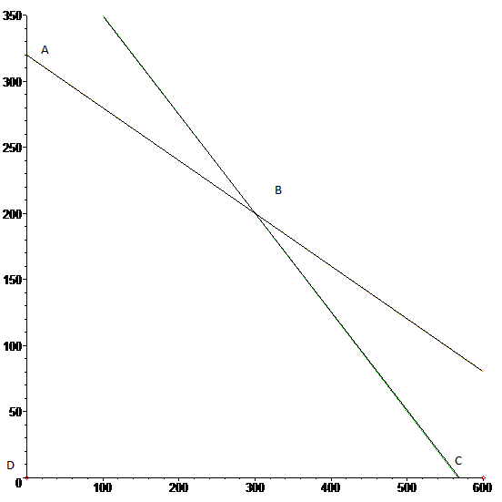

Рисунок9.1 – Допустимое множество решений

Оптимум первой целевой функции Р достигается в точке B с координатами (300;200), второй функции М – в точке D(0; 0).

Точки D и B являются безусловными точками неулучшаемых решений, поскольку любое улучшение для одной цели P вызывает ухудшение для другой выбранной цели M.

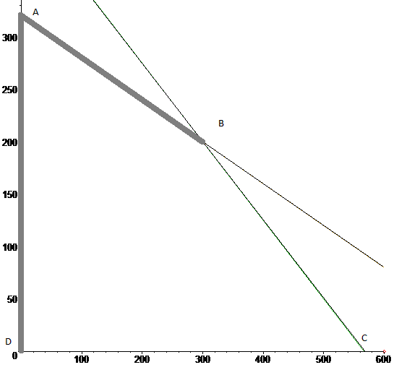

Рисунок 9.2 – Множество эффективных решений

Для нашего примера множество неулучшаемых решений - ломаная линия BAD.

**2. Материалы и оборудование**

1.Компьютер.

2.Пакет MS Office.

**3. Задания к лабораторной работе**

**Задание 1.** Ознакомиться с решением задачи в теоретической части.

**Задание 2.**В работедля задач 1-3 необходимо построить математическую модель (целевые функции, ограничения), построить решение (множество неулучшаемых решений).

Исходные условия заданий.

1. Фирма «Лесная пилорама» столкнулась с проблемой наиболее рационального использования ресурсов лесоматериалов, имеющихся в одном из принадлежащих этой фирме лесных массивов. В районе данного массива имеется лесопильный завод и фабрика, на которой изготавливают фанеру. Таким образом, лесоматериалы можно использовать как для производства пиломатериалов, так и для изготовления фанеры.

Чтобы получить 2,5 м3 коммерчески реализуемых комплектов и необходимо израсходовать 2,5 м3 еловых и 7,5 м3 пихтовых лесоматериалов. Для приготовления 100 м2 фанеры требуется 5 м3 еловых и 10 м3 пихтовых лесоматериалов. Лесной массив содержит 80 м3 еловых и 180 м3 пихтовых лесоматериалов.

Согласно условиям поставок, в течение планируемого периода необходимо произвести по крайней мере 10 м3 пиломатериалов и 1200 м2 фанеры. Доход с 1 м3 пиломатериалов составляет 16 ед., а со 100 м2 фанеры — 60 ед. Известно так же, что производство 1 м2 фанеры наносит экологический ущерб *а* усл. ед., а 1 м3 пиломатериалов – *b* усл. ед.

2. Фирме «Иерихонская сталь» предстоит решить, какое количество x1 чистой стали, и какое количество x2 металлолома следует использовать для приготовления (из соответствующего сплава) литья для одного из своих заказчиков. Пусть производственные затраты в расчете на 1 т чистой стали равняются 3 усл. ед., а затраты в расчете на 1 т металлолома — 5 усл. ед. (последнее число больше предыдущего, так как использование металлолома сопряжено с его предварительной очисткой). Заказ предусматривает поставку не менее 5 т литья; при этом заказчик готов купить и большее количество литья, если фирма «Иерихонская сталь» поставит перед ним такие условия.

Предположим, что запасы чистой стали ограничены, и не превышают 4 т, а запасы металлолома не превышают 6 т. Отношение веса металлолома к весу чистой стали в процессе получения сплава не должно превышать 7 : 8. Производственно-технологические условия таковы, что на процессы плавки и литья не может быть отведено более 18 ч; при этом на 1 т стали уходит 3 ч, а на 1 т металлолома - 2 ч производственного времени. Известно так же, что производство 1 т стали из металлолома требует в *a* раза больше затрат энергии, чем из чистой стали.

3. Фирмой «Супертранзистор» выпускаются радиоприемники трех различных моделей: модель А, модель В и модель С. Каждое изделие указанных моделей приносит доход в размере 8, 15 и 25 соответственно. Необходимо, чтобы фирма выпускала за неделю не менее 100 приемников модели А, 450 приемников модели В и 75 приемников модели С.

Каждая модель характеризуется определенным временем, необходимым для изготовления соответствующих деталей, сборки изделия и его упаковки. Так, в частности, в расчете на 10 приемников модели А требуется 3 ч для изготовления соответствую деталей, 4 ч на сборку и 1 ч на упаковку. Соответствующие показатели в расчете на 10 приемников модели В равны 3.5, 5 и 1.5 ч, а на 10 приемников модели С 5, 8 и 3. В течение ближайшей недели фирма может израсходовать на производство радиодеталей 150 ч, на сборку 200 ч и на упаковку 60 ч.

Cборка модели С предполагает привлечение работников высокой квалификации и обходится на *a* ед. за 1 час работы дороже.

**Задание для самостоятельной работы**.

В работе для задач 1-3 необходимо построить математическую модель (целевые функции, ограничения), построить решение (множество неулучшаемых решений).

1. Авиакомпания «Небесный грузовик» обслуживающая периферийные районы страны, располагает 8 самолетами типа 1, 15 самолетами типа 2, 12 самолетами типа З, которые она может использовать для выполнения рейсов в течение ближайших суток. Грузоподъемность (в тысячах тонн) известна: 45 для самолетов типа 1, 7 для самолетов типа 2, 4 для самолетов типа 3.

Авиакомпания обслуживает города А и В. Городу А требуется тоннаж в 20000 т, а городу В — в 30000 т. Избыточный тоннаж не оплачивается. Каждый самолет в течение дня может выполнить только один рейс.

Расходы, связанные с перелетом самолетов по маршруту центральный аэродром — пункт назначения, указаны в приведенной ниже таблице:

|  |  |  |  |
| --- | --- | --- | --- |
|  | Тип 1 | Тип 2 | Тип 3 |
| Город А | 23 | 5 | 1,4 |
| Город В | 58 | 10 | 3,8 |

Обозначим через хi (i = 1, 2, 3) число самолетов i- го типа, отправленных в город А, а через yi (i = 1, 2, 3) число самолетов ‚ i-го типа, отправленных в город B.

Действуют экологические сборы за доставку грузов в город B, в размере a, b, c ед. за 1 рейс для самолетов 1, 2, 3 типов, соответственно.

2. Авиакомпании «Ночной полет» необходимо решить, какое количество топлива для реактивных самолетов следует закупить у фирм-поставщиков, если число последних равно трем и имеют место следующие требования и ограничения:

1) заправка самолетов производится регулярно в четырех аэропортах.

2) нефтяные компании констатируют следующие возможности поставки топлива в течение ближайшего месяца:

а) 2500000 л - нефтяная компания 1;2 500 000 л; нефтяная компания 1;

б) 5000000 л - нефтяная компания 1;5 000 000 л; нефтяная компания 2;

в) 6000000 л - нефтяная компания 3.

3) авиакомпании требуется следующее количество топлива;

а) 1000000 л в аэропорту 1;

6) 2000000 л в аэропорту 2;

в) 3000000 л в аэропорту 3;

г) 4000000 л в аэропорту 4.

4) стоимости 1 л реактивного топлива с учетом расходов, связанных с доставкой, имеют значения, приведенные в следующей таблице:

|  |  |  |  |
| --- | --- | --- | --- |
|  | Компания 1 | Компания 2 | Компания 3 |
| Аэропорт 1 | 12 | 9 | 10 |
| Аэропорт 2 | 10 | 11 | 14 |
| Аэропорт 3 | 8 | 11 | 13 |
| Аэропорт 4 | 11 | 13 | 9 |

Отпускные цены на топливо в аэропортах различаются и составляют *a1, a2*, *a3, a4* ед. соответственно.

3. Фирма «Нитроткань» производит определенного типа мелкие детали для промышленных изделий и продает их через своих посредников-оптовиков по фиксированной поставочной цене 2,50 ед. за штуку. Число посредников-оптовиков равняется пяти. Коммерческие прогнозы указывают на то, что объем месячных поставок составит: посреднику 1 — 3000 штук, посреднику 2 - 3000 штук, посреднику 3 — 10 000 штук, посреднику 4 - 5000 штук, посреднику 5 — 4000 штук.

Фирма располагает следующими производственными мощностями:

завод 1 — 5 000 деталей в месяц,

завод 2 — 10 000 деталей в месяц,

завод 3 — 12 500 деталей в месяц.

Себестоимость одной детали, изготовленной на заводе 1, равняется 1 ед., на заводе 2 —0,90 ед., на заводе 3 — 0,80 ед.

Транспортные расходы (в ед.), связанные с доставкой одной детали в точки оптовой продажи, приведены ниже:

|  |  |  |  |  |  |
| --- | --- | --- | --- | --- | --- |
|  | Клиент 1 | Клиент 2 | Клиент 3 | Клиент 4 | Клиент 5 |
| Завод 1 | 0.05 | 0.07 | 0.10 | 0.15 | 0.15 |
| Завод 2 | 0.08 | 0.06 | 0.09 | 0.12 | 0.14 |
| Завод 3 | 0.10 | 0.09 | 0.08 | 0.10 | 0.15 |

Стоимость утилизации, отработавших свой срок деталей (за 1 штуку) приводится в таблице:

|  |  |  |  |  |  |
| --- | --- | --- | --- | --- | --- |
|  | Клиент 1 | Клиент 2 | Клиент 3 | Клиент 4 | Клиент 5 |
| Завод 1 | 0.01 | *а* | 0.04 | 0.05 | 0.06 |
| Завод 2 | 0.02 | 0.02 | b | 0.02 | 0.04 |
| Завод 3 | 0.02 | 0.02 | 0.05 | c | 0.02 |

Варианты заданий исходных данных

|  |  |
| --- | --- |
| Вариант задания | Исходные данные |
| 1 | условия 1, *a=5, b=2* |
| 2 | условия 2, *a=1.5* |
| 3 | условия 3, *a=3.* |

**5. Вопросы к лабораторной работе**

1. Что называется множеством неулучшаемых решений?

2. Перечислите способы преобразования задачи многокритериальной оптимизации к форме классической оптимизационной задачи.

3. Каким образом строится целевая функция в методе взвешенных сумм?

4. Какая идея положена в основу метода достижения цели?

# Лабораторная работа 10.

# ДВОЙСТВЕННЫЕ ЗАДАЧИ.

**Цель работы:**

Ознакомить студентов с методикой постановки двойственных задач линейного программирования.

**2.Теоретическая часть**

Каждой задаче линейного программирования соответствует другая задача, называемая двойственной или сопряженной по от­ношению к исходной. Теория двойственности оказалась важным инструментом для качественных исследований и экономико-математической интерпретации результатов решения задач линейного программирования.

**Экономическая интерпретация задачи,двойственной задаче об использовании ресурсов**

Ранее рассмотрена задача об использовании ресурсов В приведен­ной модели  обозначает запас ресурса ;  − число единиц ресурса  потребляемого при производстве едини­цы продукции ;  − прибыль (выручка) от реали­зации единицы продукции  (или цена продукции ).

Предположим, что некоторая организация решила закупить ресурсы ,  предприятия и необходимо установить оп­тимальные цены на эти ресурсы .

Очевидно, что покупающая организация заинтересована в том, чтобы затраты на все ресурсы  в количествах  по ценам соответственно  были минимальны, т.е

.

С другой стороны, предприятие, продающее ресурсы, заинте­ресовано в том, чтобы полученная выручка была не менее той суммы, которую предприятие может получить при переработке ресурсов в готовую продукцию. На изготовление единицы про­дукции  расходуется  единиц ресурса ,  единиц ресурса  единиц ресурса  единиц ресурса  по цене соответственно . Поэтому для удовлетворения требований продавца затраты на ресурсы, потребляемые при изго­товлении единицы продукции , должны быть не менее ее цены , т.е.

.

Аналогично можно составить ограничения в виде неравенств по каждому виду продукции . Экономико-математи­ческая модель и содержательная интерпретация полученной таким образом двойственной задачи II приведены в правой части табл. 1.

Таблица 1.

|  |  |
| --- | --- |
| Задача I (исходная) | Задача II (двойственная) |
| при ограничениях:    и условии неотрицательности    *Составить такой план выпуска продукции, при котором прибыль (выручка) от реализации продукции будет максимальной при условии, что потребление ресурсов по каждому виду продукции не превзойдет имеющихся запасов* | **)**  при ограничениях:    и условии неотрицательности    *Найти такой набор цен (оценок) ресурсов, при котором общие затраты на ресурсы будут минимальными при условии, что затраты на ресурсы при производстве каждого вида продукции будут не менее прибыли (выручки) от реализации этой продукции* |

Цены ресурсов  в экономической литературе получили различные названия: *учетные*, *неявные*, *теневые*. Смысл этих названий состоит в том, что это *условные*, "ненастоящие" цены. В отличие от "внешних" цен ,  на продукцию, известных, как правило, до начала производства, цены ресурсов  являются *внутренними*, ибо они задаются не извне, а определяют­ся непосредственно в результате решения задачи, поэтому их ча­ше называют *оценками* ресурсов.

**Пример выполнения задания**

**Задача**

Пусть задана математическая модель в стандартном виде задачи линейного программирования:

12x1 + Зx2 ≤ 264;

4x1 + 5x2 ≤ 136; (1)

Зx1 + 14x2 ≤ 266;

x1 ≥ 0; x2 ≥ 0.

Z = 6x1 + 4x2 → МАХ.

Решение

Составим по модели (1) математическую модель двойственной задачи. Для этого выпишем расширенную матрицу задачи (1):

x1x2 св.ч.

А= (2)

Математические модели взаимно-двойственных задач связаны между собой по правилам:

1. одна из задач содержит столько неравенств-ограничений (или равенств), сколько неизвестных у другой;
2. расширенные матрицы обеих задач транспонированы по отношению друг к другу;
3. одна задача имеет ограничения  и целевую функцию на максимум, а другая – ограничения  и целевую функцию на минимум;
4. свободные члены системы ограничений и коэффициенты целевой функции меняются местами;
5. каждому ограничению-неравенству соответствует неотрицательная двойственная переменная, а равенству – переменная без ограничения знака ( и наоборот).

Из (2) получаем двойственную задачу в виде:

 (3)

Двойственная задача линейного программирования имеет простой экономический смысл. В исходной задаче неравенства описывали ограничения по ресурсам и требовалось найти план, обеспечивающий максимум прибыли при заданных нормах расхода каждого ресурса на изделие.

В двойственной задаче переменные имеют смысл оптимальных цен единицы каждого ресурса. Ограничения означают, что стоимость сырья, израсходованного на единицу изделия *j*(*j*=1,2), должна обеспечивать его продавцу прибыль не менее, чем прибыль от продажи единицы этого изделия. Цель заключается в том, чтобы общая стоимость ресурсов была минимальной с точки зрения покупателя.

Таким образом, двойственная задача заключается в определении оптимальных оценок (условных цен) единицы каждого ресурса при условии минимальной суммарной стоимости ресурсов.

Справедливы две *теоремы двойственности*.

Первая (основная) теорема. Если одна из двойственных задач имеет оптимальное решение, то и другая его имеет, причем значения их целевых функций для оптимальных решений совпадают. Если одна из двойственных задач не имеет оптимального решения, то двойственная ей задача противоречива.

Из основной теоремы двойственности вытекает, что существование оптимальных решений двойственных ЗЛП гарантируется наличием хотя бы одного допустимого плана для каждой из двойственных задач, причем оптимальные значения целевых функций совпадут.

Отсюда следует, что решение обеих двойственных задач симплекс-методом можно совместить в одних симплекс-таблицах. Кроме того, зная решение одной из двойственных задач, можно найти решение другой задачи, пользуясь второй теоремой двойственности.

Вторая теорема двойственности. Для оптимальных решений пары симметричных двойственных задач выполняются две группы сопряженных условий:

, (4)

, (5)

где  и  – основные и двойственные переменные, а  и  – дополнительные выравнивающие переменные (искусственный базис двойственной и исходной задач соответственно).

В нашем примере

 (6)

Получаем из (4) и (5) систему

 (7)

Подставим в (7) найденные выше х1=19, х2=12, для двойственных переменных получим систему линейных алгебраических уравнений

 (8)

решая которую, находим решение двойственной задачи:



**Задача 2.**

Рассмотрим модель ценообразования, которая базируется на балансе спроса и предложения.

Пусть имеем *m*технологических процессов. Каждый из них описывается вектором , где  – выпуск *i*-го продукта на каждую единицу интенсивности *j-*го технологического процесса. Пусть *j*-й процесс требует на каждую единицу интенсивности процесса  единиц труда. Задача состоит в том, чтобы найти интенсивности z1, z2,…,zm:

 (9)

где *bi*– необходимый выпуск *i-*го продукта, *i* =1,…,*n*. При этом общие затраты труда должны быть минимальными:

с1z1+c1z2+…+cmzm→min. (10)

Определение оптимальных цен продуктов основывается на решении задачи, которая является двойственной к задаче (9) – (10).

Пусть Ц*i* – цена единицы *i*-го продукта, тогда двойственная задача имеет вид:

 (11)

b*1*Ц1+b2Ц2+…+bnЦn→max. (12)

Экономическая интерпретация двойственной задачи: *стоимость выпуска продукции в каждом технологическом процессе не должна превышать затраты труда* (условия (11)). *Общий выпуск продукции максимизируется* (условие (12)).

Рассмотрим пример ценообразования по двойственной задаче.

Пусть *n* =2, *m* =3 и матрица  имеет вид:

Таблица 2.

|  |  |  |  |  |
| --- | --- | --- | --- | --- |
| Технологические процессы | z1 | z2 | z3 | Необходимый выпуск b*i* |
| Продукт 1 | 1 | 1 | 2 | 21 |
| Продукт 2 | 2 | 1 | 1 | 12 |
| Затраты труда с*j* | 31 | 11 | 12 |  |

**Прямая задача:** минимизация затрат труда

К =31Z1+11Z2+12Z3→min

при ограничениях:

z1+z2+2z3≥21; 2z1+z2+z3≥12.

*Решение задачи:* z1 =0; z2 =3; z3 =9, К =141.

**Двойственная задача:** максимизация выпуска

W =21Ц1+12Ц2→max

при ограничениях:

Ц1+2Ц2≤31; Ц1+Ц2≤11; 2Ц1+Ц2≤12.

*Решение задачи:*z1 =0; z2 =3; z3 =9; W =141.

Таким образом, К =W, что соответствует теории двойственности.

**Задание к лабораторной работе:**

**Задание 1.** Ознакомиться с решением задачи в теоретической части.

**Задание 2.** Для условий задач 1-3. сформулировать двойственную задачу.

Таблица 3. Варианты заданий

|  |  |
| --- | --- |
| Вариант | Задача |
| 1 | Z(X)=x1+4x2+x3→max,    xj≥0, j=1,2,3 |
| 2 | Z(X)=2x1+x2-x3→min,    xj≥0, j=1,2,3 |
| 3 | Z(X)=x1-x2+x3→max,    xj≥0, j=1,2,3 |

**Задание для самостоятельнойработы:**

**Задание 1.** Для условий задач 1-3. сформулировать двойственную задачу.

|  |  |
| --- | --- |
| Вариант | Задача |
| 1 | Z(X)=-2x1-2x2-2x3→min,    xj≥0, j=1,2,3 |
| 2 | Z(X)=-3x1-2x2-2x3→min,    xj≥0, j=1,2,3 |
| 3 | Z(X)=-2x1+8x2+3x3→min,    xj≥0, j=1,2,3 |

**5. Вопросы к лабораторной работе**

1. Сформулируйте двойственную задачу линейного программирования.
2. Сформулируйте теоремы двойственности в задаче линейного программирования.
3. Дайте интерпретацию двойственных переменных в задаче линейного программирования.
4. Расскажите об анализе чувствительности в задаче линейного программирования.

# Лабораторная работа 11.

# СВЕДЕНИЕ МАТРИЧНОЙ ИГРЫ К ЗАДАЧЕ ЛИНЕЙНОГО ПРОГРАММИРОВАНИЯ.

**Цель работы:**

Ознакомить студентов с методикой решения двойственных задач линейного программирования.

1. **Теоретическая часть**

В нашем примере, рассмотренном в лабораторной работе 10,

 (6)

Получаем из (4) и (5) систему

 (7)

Подставим в (7) найденные выше х1=19, х2=12, для двойственных переменных получим систему линейных алгебраических уравнений

 (8)

решая которую, находим решение двойственной задачи:



**Задача 2.**

Рассмотрим модель ценообразования, которая базируется на балансе спроса и предложения.

Пусть имеем *m*технологических процессов. Каждый из них описывается вектором , где  – выпуск *i*-го продукта на каждую единицу интенсивности *j-*го технологического процесса. Пусть *j*-й процесс требует на каждую единицу интенсивности процесса  единиц труда. Задача состоит в том, чтобы найти интенсивности z1, z2,…,zm:

 (9)

где *bi*– необходимый выпуск *i-*го продукта, *i* =1,…,*n*. При этом общие затраты труда должны быть минимальными:

с1z1+c1z2+…+cmzm→min. (10)

Определение оптимальных цен продуктов основывается на решении задачи, которая является двойственной к задаче (9) – (10).

Пусть Ц*i* – цена единицы *i*-го продукта, тогда двойственная задача имеет вид:

 (11)

b*1*Ц1+b2Ц2+…+bnЦn→max. (12)

Экономическая интерпретация двойственной задачи: *стоимость выпуска продукции в каждом технологическом процессе не должна превышать затраты труда* (условия (11)). *Общий выпуск продукции максимизируется* (условие (12)).

Рассмотрим пример ценообразования по двойственной задаче.

Пусть *n* =2, *m* =3 и матрица  имеет вид:

Таблица 1.

|  |  |  |  |  |
| --- | --- | --- | --- | --- |
| Технологические процессы | z1 | z2 | z3 | Необходимый выпуск b*i* |
| Продукт 1 | 1 | 1 | 2 | 21 |
| Продукт 2 | 2 | 1 | 1 | 12 |
| Затраты труда с*j* | 31 | 11 | 12 |  |

**Прямая задача:** минимизация затрат труда

К =31Z1+11Z2+12Z3→min

при ограничениях:

z1+z2+2z3≥21; 2z1+z2+z3≥12.

*Решение задачи:* z1 =0; z2 =3; z3 =9, К =141.

**Двойственная задача:** максимизация выпуска

W =21Ц1+12Ц2→max

при ограничениях:

Ц1+2Ц2≤31; Ц1+Ц2≤11; 2Ц1+Ц2≤12.

*Решение задачи:*z1 =0; z2 =3; z3 =9; W =141.

Таким образом, К =W, что соответствует теории двойственности.

**Задание к лабораторной работе:**

**Задание 1.** Ознакомиться с решением задачи в теоретической части.

**Задание 2.** Для условий задач 1-3решить двойственную задачу.

Таблица 2. Варианты заданий

|  |  |
| --- | --- |
| Вариант | Задача |
| 1 | Z(X)=x1+4x2+x3→max,    xj≥0, j=1,2,3 |
| 2 | Z(X)=2x1+x2-x3→min,    xj≥0, j=1,2,3 |
| 3 | Z(X)=x1-x2+x3→max,    xj≥0, j=1,2,3 |

**Задания для самостоятельной работы**

**Задание 1.**В заданиях 1.- 3. методом Гомори (или методом ветвей и границ) найти оптимальные решения задач целочисленного линейного программирования. Дать геометрическую интерпретацию процесса решений задач.

**Задание 1.  Задание 2. **

при ограничениях: при ограничениях:

 

 

целые числа. целые числа.

**Задание 3.**

при ограничениях:





целые числа.

**5. Вопросы к лабораторной работе**

1. Теорема о цене и стратегиях матричной игры, полученной линейным преобразованием исходной.
2. Решение матричных игр 2 × 2.
3. Решение матричных игр 2 × m и n × 2.
4. Сведение матричной игры к задаче линейного программирования.

# Лабораторная работа 12.

# СЕТЕВАЯ МОДЕЛЬ.

**Цель работы:**

1. Ознакомить студентов с методикой постановки задач сетевого планирования и управления (СПУ) и методами их решения.

2. **Теоретическая часть**

Сетевая модель представляет собой план выполнения некоторого комплекса взаимосвязанных работ (операций), заданного в специфической форме сети, графическое изображение которой называется сетевым графиком. Отличительной особенностью сетевой модели является четкое определение всех временных взаимо­связей предстоящих работ. Главными элементами сетевой модели являются события и работы.

Термин работа используется в СПУ в широком смысле. Во-первых, это действительная работа – протяженный во времени процесс, требующий затрат ресурсов (например, сборка изделии, испытание прибора и т.п.). Каждая действительная работа должна быть конкретной, четко описанной и иметь ответственного исполнителя.

Во-вторых, это ожидание – протяженный во времени процесс не требующий затрат труда (например, процесс сушки после по краски, старения металла, твердения бетона и т.п.).

В-третьих, это зависимость, или фиктивная работа – логическая связь между двумя или несколькими работами (событиями), не требующими затрат труда, материальных ресурсов или време­ни. Она указывает, что возможность одной работы непосредственно зависит от результатов другой. Естественно, что продолжительность фиктивной работы принимается равной нулю.

Событие – это момент завершения какого-либо процесса, отражающий отдельный этап выполнения проекта. Событие может являться частным результатом отдельной работы или суммарным результатом нескольких работ. Событие может свершиться только тогда, когда закончатся все работы, ему предшествующие. После дующие работы могут начаться только тогда, когда событие свершится. Отсюда двойственный характер события: для всех не­посредственно предшествующих ему работ оно является конечным, а для всех непосредственно следующих за ним – начальным. При этом предполагается, что событие не имеет продолжительности и свершается как бы мгновенно. Поэтому каждое событие, включаемое в сетевую модель, должно быть полно, точно и всесторонне определено, его формулировка должна включать в себя результат всех непосредственно предшествующих ему работ.

Среди событий сетевой модели выделяют исходное и завершающее события. Исходное событие не имеет предшествующих работ и событий, относящихся к представленному в модели комплексу работ. Завершающее событие не имеет последующих работ и событий.

1. **Составление перечня работ.**

События на сетевом графике (или, как еще говорят, на графе) изображаются кружками (вершинами графа), а работы – стрелками

(ориентированными дугами), показывающими связь между работами.

Сетевой график дает наглядное представление о порядке выполнения работ, что дает возможность наиболее рационально распорядиться име­ющимися трудовыми и материальными ресурсами.

Первый шаг в построении сетевого графика состоит в расчленении всего комплекса на отдельные работы или операции. Каждая работа связана с затратами времени, а значит, имеет свое начало и конец. Моменты начала и окончания работы должны легко определяться.

Перечень работ обычно составляют лица, компетент­ные в данном конкретном проекте (эксперты).

Одновременно с составлением перечня работ опреде­ляются ограничительные условия на их выполнение: дли­тельность каждой работы, средства на ее выполнение, "интенсивность, а также перечень непосредственно пред­шествующих работ, выполнение которых является необ­ходимым для начала данной работы. Все эти данные за­носятся в таблицу, в рассматриваемом примере таблица содержит 16 работ.

Таблица 12.1 – Исходные данные для сетевого планирования

|  |  |  |  |  |
| --- | --- | --- | --- | --- |
| Вид работы | Длитель­ность, мес. | Средства,  тыс. руб. | Интенсивность,  в чел./мес. | Непосредственно предшествующие работы |
| A | 1 | 2,0 | 8 | — |
| B | 4 | 13,0 | 13 | А, С, D |
| C | 1 | 5,0 | 20 | — |
| D | 1 | 5,0 | 20 | — |
| E | 2 | 2,0 | 4 | — |
| F | 3 | 12,0 | 16 | D, E |
| G | 4 | 5,0 | 5 | F |
| Y | 1 | 1,0 | 4 | C |
| I | 5 | 4,0 | 3 | B, G, N |
| K | 2 | 1,0 | 2 | C |
| L | 2 | 3,0 | 6 | H |
| M | 2 | 1,0 | 2 | H |
| N | 4 | 0,5 | 1 | A, D |
| P | 2 | 5,0 | 10 | F |
| Q | 6 | 15,0 | 10 | — |
| R | 3 | 5,0 | 7 | Q |

Одновременно с составлением перечня работ опреде­ляются ограничительные условия на их выполнение: дли­тельность каждой работы, средства на ее выполнение, "интенсивность, а также перечень непосредственно пред­шествующих работ, выполнение которых является необ­ходимым для начала данной работы. Все эти данные за­носятся в таблицу, в рассматриваемом примере таблица содержащит 16 работ.

**2. Упорядочение (ранжировка) работ.**

Таблица имеет тот недостаток, что порядок ра­бот в ней носит до некоторой степени случайный харак­тер. Из таблицы не ясно, какие работы являются более важными, а следовательно, не видно, на каких работах нужно сосредоточить основное внимание при выполне­нии всего комплекса.

С целью устранения этого недостатка отдельным ра­ботам удобно приписывать веса, отражающие степень важности этих работ и в значительной степени предопределяющие порядок, в котором должны выполняться работы. Приписывание весов представляет собой упоря­дочение или ранжировку работ

**Примеры выполнения заданий**

**Задача 1**

Определить критический путь и ранний срок выполнения завершающего события по сетевому графику.

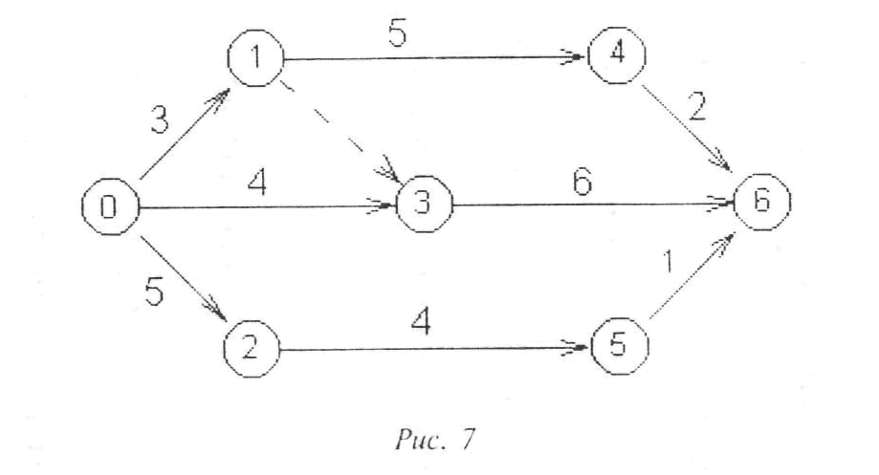

Решение.





Из 4-х возможных полных путей три оказались критические.

Ранний срок выполнения проекта – 10 недель.

**Задача 2.**

Определить критический путьв сетевом графике, где над ребрами проставлено время, необходимое для выполнения соответствующих работ.

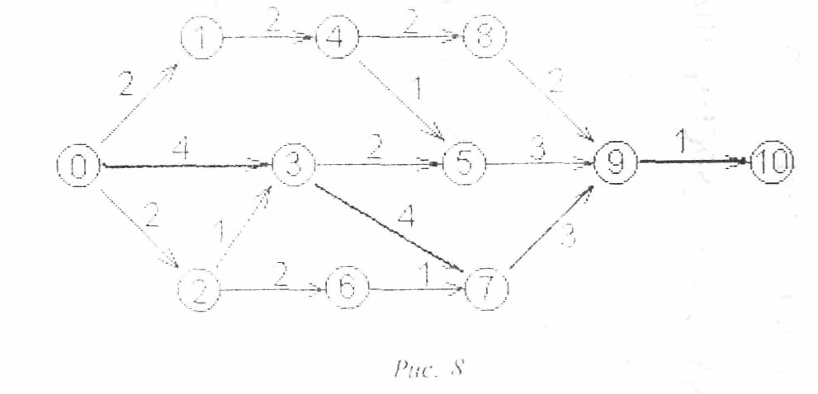

Составим всевозможные полные пути и найдем их протяженность.



Критический путь проходит через работы 0,3,7,9,10.

**Задача 3.**

Определить резервы времени для каждого события сетевой модели.

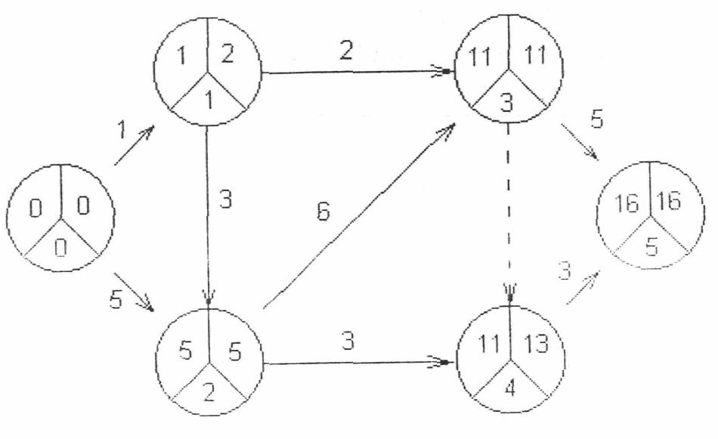

1. Найдем ранние сроки наступления событий:



1. Для завершающего события 5 (5)= .
2. Найдем поздние сроки наступления событий:



При расчете коэффициентов напряженности целесообразно пользоваться сетевым графиком (рис.3).

Для работ критического пути (0,2); (2,3); (3,5) . Для других работ:



Анализ результатов расчетов коэффициентов напряженности позволяет утверждать, что оптимизация сетевой модели возможна, в основном, за счет двух работ: (0, 1) и (1, 2).

**Задача 4.**

Структура сетевой модели и оценки продолжительности работ (в сутках) заданы в таблице.

Требуется:

а) получить все характеристики сетевой модели;

б) оценить вероятность выполнения всего комплекса работ (проекта) за 37 и за 30 дней;

в) оценить максимально возможный срок выполнения проекта с надежностью 95%.

Для решения поставленной задачи воспользуемся вспомогательной расчетной таблицей.

Первые три столбца – исходные данные, последние два – расчетные данные по формулам вероятностных оценок ожидаемого времени выполнения работ ( с весом 3 для оптимистической оценки и весом 2 пессимистической) и ожидаемой дисперсии.

Например:





Составим сетевой график и найдем критический путь

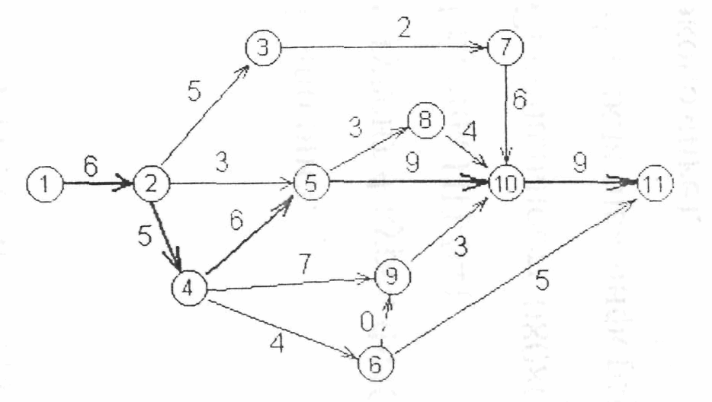



Вероятность оценки продолжительности работ

|  |  |  |  |  |
| --- | --- | --- | --- | --- |
| Работа (i, j) | Продолжительность | | Ожидаемая продолжительность | Дисперсия |
|  |  |
| (1,2) | 5 | 7.5 | 6 | 0.25 |
| (2.3) | 4 | 6.5 | 5 | 0.25 |
| (2.4) | 3 | 6 | 5 | 0.36 |
| (2.5) | 1 | 5.5 | 3 | 0.81 |
| (3.7) | 0.5 | 3.5 | 2 | 0.36 |
| (4.5) | 5 | 7.5 | 6 | 0.25 |
| (4.6) | 3 | 5.5 | 4 | 0.25 |
| (4.9) | 5 | 10 | 7 | 1.00 |
| (5.8) | 2 | 4.5 | 3 | 0.25 |
| (5.10) | 7 | 12 | 9 | 1.00 |
| (6.9) | 0 | 0 | 0 | 0.00 |
| (6.11) | 3 | 8 | 5 | 1.00 |
| (7.10) | 4 | 9 | 6 | 1.00 |
| (8.10) | 2 | 7 | 4 | 1.00 |
| (9.10) | 1 | 6 | 3 | 1.00 |
| (10.11) | 8 | 10.5 | 9 | 0.25 |

Его продолжительность равна:  дней .

Дисперсия критического пути:

Среднеквадратичное отклонение: .

Тогда: .

.

Таким образом, вероятность того, что весь комплекс работ будет выполнен не более, чем за 37 дней составляет 98,2%, в то время, как вероятность выполнения за 30 дней всего 0,1%.

Для решения второй задачи по таблице Лапласа найдем значение Z по заданной вероятности 95%:



По таблице Z=1.65

Тогда



Следовательно, максимальный срок выполнения всего проекта при заданном уровне вероятности 95% составляет 37,4 дней.

**2. Материалы и оборудование**

1.Компьютер.

2.Пакет MS Office.

**3. Задания к лабораторной работе**

**Задание к лабораторной работе:**

**Задание 1.** Ознакомиться с решением задачи в теоретической части.

**Задание 2.** Для условий задач 1-3 Построить 1) сетевой график потоков; 2) найти несколько полных путей; 3) построить линейную диаграмму и по ней определить критический путь.

В заданиях 1-3 рассматривается задача.

При разработке проекта водоносной башни было выделено станций – событий 0, 1, 2, 3, 4, 5, 6, 7 и 15 связывающих их путей – работ, с указанием их пропускной способности. Построить 1) сетевой график потоков; 2) найти несколько полных путей; 3) построить линейную диаграмму и по ней определить критический путь.

Варианты заданий

|  |  |  |  |
| --- | --- | --- | --- |
| время  t | 1 | 2 | 3 |
| t(0.1) | 3 | 1 | 6 |
| t (0.2) | 4 | 3 | 6 |
| t (0.3) | 2 | 2 | 7 |
| t (1.2) | 1 | 2 | 6 |
| t (1.4) | 3 | 4 | 5 |
| t (2.3) | 3 | 5 | 7 |
| t (2.4) | 1 | 2 | 7 |
| t (2.5) | 2 | 1 | 9 |
| t (2.6) | 1 | 3 | 8 |
| t (3.5) | 3 | 4 | 7 |
| t (4.6) | 2 | 2 | 7 |
| t (4.7) | 4 | 4 | 9 |
| t (5.6) | 2 | 4 | 6 |
| t (5.7) | 3 | 3 | 8 |
| t (7.7) | 2 | 5 | 5 |

**Задание 2.** Построить сетевой график работ. Определить критический путь. Рассчитать таблицу резервов времени.

Работа Содержание работы Длительность

(1,2) Вывоз товара, разбор горок отдела 3

(2,3) Транспортировка горок в подсобное помещение 1.5

(2,4) Разработка деревянных шкафов 2

(2,5) Вывоз нового оборудования 3

(3,5) Вывоз сидений 0.5

(4,7) Транспортировка деревянных шкафов в подсобные 2

помещения.

(4,8) Установка кассовых кабин 3

(5,6) Монтаж нового оборудования 2

(6,8) Расстановка оборудования по новой планировке 3

(7,8) Транспортировка стеклянных шкафов в подсобные

помещения. 2

(7,11) Разбраковка 3

(8,9) Ввоз товаров 1

(8,10) Подключение касс 1.5

(9,10) Выкладка товаров 1

**Задание 3. Планирование строительства универсальной оптовой базы.**

Построить сетевой график работ. Определить критический путь. Рассчитать таблицу резервов времени.

Работа Содержание работы Длительность

(1,2) Выбор участка строительства 30

(1,3) Экономическое обоснование строительств 10

(1,5) Выбор подрядчика 15

(2,6) Характеристика зоны размещения, составление

акта по выбору площадки строительства 10

(2,7) Выделение участка муниципалитетом 10

(3,4) Определение сметной стоимости работ и выделение

средств 25

(3,6) Заказ и выполнение типового проекта 20

(4,7) Открытие счета в банке 2

(4,5) Сообщение подрядчику об открытии счета 2

(5,7) Заключение договора с подрядчиком 15

(6,7) Привязка проекта к участку застройки 45

(7,8) Разработка проектов организации и производства

строительных работ 35

1. **Задания для самостоятельной работы**

**Задание1.** Построить сетевой график работ. Определить критический путь. Рассчитать таблицу резервов времени.

Работа Содержание работы Длительность

(1,2) Экономическое обоснование целесообразностей

строительства 6

(2,3) Разработка проектно-сметной документации 20

(3,4) Строительство контейнерных площадок в совхозах 30

(3,6) Подборка кадров для работы на контейнерных

площадках 10

(3,7) Заявка на оборудование 2

(3,9) Строительство склада перевалки 20

(3,11) Строительство контейнерной площадки при

железнодорожной станции 40

(4,5) Изготовление необходимого количества контейнеров 15

(5,11) Завоз контейнеров в совхозы 5

(6,11) Обучение кадров 15

(7,8) Завоз оборудования 3

(8,10) Строительство склада для хранения контейнеров 20

(9,11) Строительство участка железной дороги от

контейнерной площадки до склада 30

(10,11) Монтаж оборудования 10

**5. Вопросы к лабораторной работе**

1. Дайте определения основных понятий теории графов.
2. Что представляют собой графы, орграфы?
3. Дать характеристику сетевого графика.
4. Что представляет собой критический путь и каковы методы определения критического пути?
5. Как определить резервы сетевого графика?
6. Каким образом на сетевом графике представляются выполняемые работы, события?
7. Что называется упоря­дочением или ранжировкой работ при сетевом планировании?
8. Как определяется резерв времени при выполнении работ?
9. Какие работы образуют список критических работ?

10. В каких случаях применяют коррекцию сетевого графика?

11. Что принято называть директивным сроком при планировании работ?

12. Что называют оптимистической оценкой, пессимистическая оценкой инаиболее вероятной продолжительностью работы?

# Лабораторная работа 13.

# УРАВНЕНИЯ РЕГРЕССИИ. ПАРНАЯ ЛИНЕЙНАЯ РЕГРЕССИЯ.

**1. Цель работы:**

1. Ознакомить студентов с элементами теории корреляционно-регрессионного анализа.

**1. Теоретическая часть**

**Построение эмпирических функций методом наименьших квадратов**

Пусть имеется множество значений двух показателей  и , и предполагается, что показатель  зависит от показателя , т. е. по ряду значений одного показателя  и соответствующего ему ряда значений другого показателя , можно выявить закономерность связи  и .

Из большого числа функций одного переменного  для решения экономических задач чаще других используют линейную функцию . Реже используют показательную функцию , степенную  и другие. Общим для всех функциональных зависимостей является то, что каждому значению факторного признака  соответствует вполне определенное значение результативного признака .

Связь между показателями обычно нельзя считать функциональной, и значения факторных признаков полностью не определяют значения результативного признака. Для таких сложных случаев нефункциональной связи признаков в математике разработаны методы более общих зависимостей – корреляционных, для которых функциональная зависимость является лишь предельным частным случаем.

Решение этой задачи осуществляется корреляционными методами. Если аналитические данные  в виде точек нанести на координатную плоскость, возникает «облако» *n* точек, которое можно «выровнять» с помощью подходящей кривой или прямой с уравнением .

Определить параметры  и *b* уравнения позволяет метод наименьших квадратов (МНК), суть которого заключается в минимизации суммы квадратов отклонений фактических значений результативного признака  от теоретических , и аналитически это будет выглядеть так:

.

Решая эту систему, найдем неизвестные параметры , .

Уравнение  называется уравнением линейной регрессии. Здесь *b* – коэффициент регрессии.

Особое место в анализе взаимосвязей между результативными и факторными признаками занимает выявление тесноты связи между ними, которая характеризуется при линейной корреляционной связи коэффициентом корреляции *r*. Степень тесноты связи, характеризуемой коэффициентом корреляции, отражена в таблице:

Таблица.13.1 – Теснота корреляционной связи

|  |  |  |  |  |  |
| --- | --- | --- | --- | --- | --- |
| Величина | 0,1 – 0,3 | 0,3 – 0,5 | 0,5 – 0,7 | 0,7 – 0,9 | 0,9 – 0,99 |
| Теснота  Связи | Слабая | Умеренная | Заметная | Высокая | Весьма  высокая |

**Примеры построения уравнения линейной регрессии.**

**Пример 1**

Оценить тесноту и направление связи между признаками  и , если коэффициент регрессии  = -2, среднеквадратические отклонения = 1, = 5.

.

Связь между признаками  и  умеренная и обратная, то есть при увеличении значения факторного признака значение результативного признака уменьшается.

**Пример 2**

Данные производства молочных продуктов за 10 лет в Ставропольском крае приведены в таблице 2. .

Таблица 13.2 – Данные примера 2

|  |  |  |  |  |  |
| --- | --- | --- | --- | --- | --- |
| Годы х | 1 | 2 | 3 | 4 | 5 |
| у (т)  продукты | 99115 | 116650 | 139970 | 149510 | 174700 |
| x, годы | 6 | 7 | 8 | 9 | 10 |
| у (т)  продукты | 200165 | 2146454 | 220820 | 226885 | 231825 |

Найти функцию , наилучшим образом описывающую эту зависимость.

***Решение***

Составим полную таблицу.

Таблица 13.3 – Таблица промежуточных вычислений

|  |  |  |  |
| --- | --- | --- | --- |
| *х* | *хi2* | *уi* | *хi уi* |
| 1  2  3  4  5  6  7  8  9 | 1  4  9  16  25  36  49  64  81 | 99115  116650  135970  149510  174700  200165  214645  220820  226885 | 99115  233300  407910  598040  873500  1200080  1502515  1766560  2041965 |
| 10 | 100 | 231895 | 2318950 |
| ∑= 55  Средние значения | 385  38,5 | 1770355  177035,5 | 11042845  11042884,5 |

Система (3) запишется так:

,

отсюда *a*≈ 15829; ≈ 89976.

Следовательно, приближающая функция имеет вид:  = 15829 + 89976.

**Парная регрессия и корреляция**

**Парная регрессия** – уравнение связи двух переменных *у* и *х*:

,



где *у* – зависимая переменная (результативный признак);

*х* – независимая, объясняющая переменная (признак–фактор).

Различают линейные и нелинейные регрессии.

**Нелинейные регрессии** делятся на два класса: регрессии, нелинейные относительно включенных в анализ объясняющих переменных, но линейные по оцениваемым параметрам, и регрессии, нелинейные по оцениваемым параметрам.

Регрессии, нелинейные по объясняющим переменным:

– полиномы различных степеней ;



– равносторонняя гипербола



Регрессии, нелинейные по оцениваемым параметрам:

– степенная ;



– показательная ;



– экспоненциальная .



Метод наименьших квадратов (МНК) позволяет получить такие оценки параметров, при которых сумма квадратов отклонений фактических значений результативного признака *y*от теоретических минимальна, т.е.



Для линейных и нелинейных уравнений, проводимых к линейным, решается система относительно *а* и *b*:

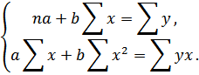

Можно воспользоваться готовыми формулами, которые вытекают из этой системы:



Тесноту связи изучаемых явлений оценивает линейные коэффициенты парной корреляции *rxy*для линейной регрессии :



и индекс корреляции *рху*– для нелинейной регрессии :

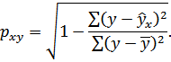

Оценку качества построенной модели даст коэффициент (индекс) детерминации, а также средняя ошибка аппроксимации.

Средняя ошибка аппроксимации – среднее отклонение расчетных значений от фактических:



Допустимый предел значений – не более 8 – 10%*.*



Средний коэффициент эластичности показывает, на сколько процентов в среднем по совокупности изменится результат *у* от своей средней величины при изменении фактора *х* на 1% :



Долю дисперсии, объясняемую регрессией, в общей дисперсии результативного признака *у* характеризует коэффициент (индекс) детерминации R2:



Коэффициент детерминации – квадрат коэффициента или индекса корреляции.

*F* – текст – оценивание качества уравнения регрессии – состоит в проверке гипотезы *Н0* о статической незначимости уравнения регрессии и показателя тесноты связи. Для этого выполняется сравнение фактического *Fфакт* и критического (табличного) *Fтабл* значений *F* – критерия Фишера. *Fфакт*определяется по формуле:



где *n* – число единиц совокупности;

*m* – число параметров при переменных *х*;

*к*– число параметров в уравнении.

*Fтабл* – это максимально возможное значение критерия под влиянием случайных факторов при данных степенях свободы и уровне значимости α –вероятность отвергнуть правильную гипотезу при условии, что она верна.

Обычно α принимается равной 0,05 или 0,01.

Если *Fтабл*<*Fфакт*, то *Н0* – гипотеза о случайно природе оцениваемых характеристик отклоняется и признается их статистическая значимость и надежность. Если *Fтабл*>*Fфакт*, то гипотеза *Н0* не отклоняется и признается статистическая незначимость, ненадежность уравнения регрессии.

**Решение типового примера на построение линейной модели**

**Пример**

По семи территориям Уральского района за 199Х г. известны значения двух признаков.

Таблица 9.4 – Исходные данные примера

|  |  |  |
| --- | --- | --- |
| Район | Расходы на покупку продовольственных товаров в общих расходах, %, *у* | Среднедневная заработная плата одного работающего, руб., *х* |
| Удмуртская респ. | 68,8 | 45,1 |
| Свердловская обл. | 61,2 | 59,0 |
| Башкортостан | 59,9 | 57,2 |
| Челябинская обл. | 56,7 | 61,8 |
| Пермская обл. | 55,0 | 58,8 |
| Курганская обл. | 54,3 | 47,2 |
| Оренбургская обл. | 49,3 | 55,2 |

Требуется:

1. Для характеристики зависимости *у*и *х* рассчитать параметры следующих функций:

а) линейной;

б) степенной;

в) показательной;

г) равносторонней гиперболы.

2. Оценить каждую модель через среднюю ошибку аппроксимации и *F* – критерий Фишера, коэффициент корреляции.



**Решение.** 1а. Для расчета параметров *a* и *b* линейной регрессии *y=a+bx* решаем систему нормальных уравнений относительно *a*и*b*:



По исходным данным рассчитываем



Таблица 9.5 – Результаты расчетов

|  |  |  |  |  |  |  |  |  |
| --- | --- | --- | --- | --- | --- | --- | --- | --- |
|  | ***y*** | ***x*** | ***yx*** | ***x2*** | ***y2*** |  |  | *Ai* |
| 1 | 68,8 | 45,1 | 3102,88 | 2034,01 | 4733,44 | 61,3 | 7,5 | 10,9 |
| 2 | 61,2 | 59,0 | 3610,80 | 3481,00 | 3745,44 | 56,5 | 4,7 | 7,7 |
| 3 | 59,9 | 57,2 | 3426,28 | 3271,84 | 3588,01 | 57,1 | 2,8 | 4,7 |
| 4 | 56,7 | 61,8 | 3504,06 | 3819,24 | 3214,89 | 55,5 | 1,2 | 2,1 |
| 5 | 55,0 | 58,8 | 3234,00 | 3457,44 | 3025,00 | 56,5 | -1,5 | 2,7 |
| 6 | 54,3 | 47,2 | 2562,96 | 2227,84 | 2948,49 | 60,5 | -6,2 | 11,4 |
| 7 | 49,3 | 55,2 | 2721,36 | 3047,04 | 2430,49 | 57,8 | -8,5 | 17,2 |
| Итого | 405,2 | 384,3 | 22162,34 | 21338,41 | 23685,76 | 405,2 | 0,0 | 56,7 |
| Ср.  Знач. | 57,89 | 54,90 | 3166,05 | 3048,34 | 3383,68 | *x* | *x* | 8,1 |
|  | 5,74 | 5,86 | *x* | *x* | *x* | *x* | *x* | *x* |
|  | 32,92 | 34,34 | *x* | *x* | *x* | *x* | *x* | *x* |



Уравнение регрессии: . С увеличением среднедневной заработной платы на 1 руб. доля расходов на покупку продовольственных товаров снижается в среднем на 0,35 %.



Рассчитаем линейный коэффициент парной корреляции:



Связь умеренная, обратная.

Определим коэффициент детерминации:



Вариация результата на 12,7 % объясняется вариацией фактора *х*.

Подставляя в уравнение регрессии фактические значения *х*, определим теоретические (расчетные) значения .Найдем величину средней ошибки аппроксимации :



В среднем расчетные данные отклоняются от фактических на 8,1 %.

Рассчитаем *F* – критерий:



поскольку следует рассмотреть *F*-1.



Полученное значение указывает на необходимость принять гипотезу *Н0* о случайной природе выявленной зависимости и статистической значимости параметров уравнения и показателя тесноты связи.

1б. Построению степенной модели *y=axb* предшествует процедура линеаризации переменных. В примере линеаризация производится путем логарифмирования обеих частей уравнения:



где



Для расчетов используем данные.

Таблица 13.6 – Исходные данные для расчетов

|  |  |  |  |  |  |  |  |  |  |
| --- | --- | --- | --- | --- | --- | --- | --- | --- | --- |
|  | *Y* | *X* | *YX* | *Y2* | *X2* |  |  |  | *Ai* |
| 1 | 1,8376 | 1,6542 | 3,0398 | 3,3768 | 2,7364 | 61,0 | 7,8 | 60,8 | 11,3 |
| 2 | 1,7868 | 1,7709 | 3,1642 | 3,1927 | 3,1361 | 56,3 | 4,9 | 24,0 | 8,0 |
| 3 | 1,7774 | 1,7574 | 3,1236 | 3,1592 | 3,0885 | 56,8 | 3,1 | 9,6 | 5,2 |
| 4 | 1,7536 | 1,7910 | 3,1407 | 3,0751 | 3,2077 | 55,5 | 1,2 | 1,4 | 2,1 |
| 5 | 1,7404 | 1,7694 | 3,0795 | 3,0290 | 3,1308 | 56,3 | -1,3 | 1,7 | 2,4 |
| 6 | 1,7348 | 1,6739 | 2,9039 | 3,0095 | 2,8019 | 60,2 | -5,9 | 34,8 | 10,9 |
| 7 | 1,6928 | 1,7419 | 2,9487 | 2,8656 | 3,0342 | 57,4 | -8,1 | 65,6 | 16,4 |
| Итого | 12,3234 | 12,1587 | 21,4003 | 21,7078 | 21,1355 | 403,5 | 1,7 | 197,9 | 56,3 |
| Ср.знач | 1,7605 | 1,7370 | 3,0572 | 3,1011 | 3,0194 | *x* | *x* | 28,27 | 8,0 |
|  | 0,0425 | 0,0484 | *x* | *x* | *x* | *x* | *x* | *x* | *x* |
|  | 0,0018 | 0,0023 | *x* | *x* | *x* | *x* | *x* | *x* | *x* |

Рассчитаем*C* и *b*:



Получим линейное уравнение:



Выполнив его потенцирование, получим:



Подставляя в данное уравнение фактические значения *х,* получаем теоретические значения результата *ух*. По ним рассчитаем показатели: тесноты связи – индекс корреляции *р*ху и среднюю ошибку аппроксимации :

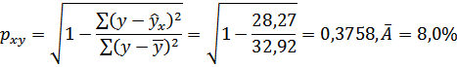

Характеристики степенной модели указывают, что она несколько лучше линейной функции описывает взаимосвязь.

1в. Построению уравнения показательной кривой *y=abx* предшествует процедура линеаризации переменных при логарифмировании обеих частей уравнения:



где



Для расчетов используем таблицу:

Таблица 13.7 – Исходные данные

|  |  |  |  |  |  |  |  |  |  |
| --- | --- | --- | --- | --- | --- | --- | --- | --- | --- |
|  | *Y* | *x* | *Yx* | *Y2* | *X2* | *yх* | *y- yх* | *(y- yх)2* | *Ai* |
| 1 | 1,8376 | 45,1 | 82,8758 | 3,3768 | 2034,01 | 60,7 | 7,0 | 49,00 | 10,2 |
| 2 | 1,7868 | 59,0 | 105,4212 | 3,1927 | 3481,00 | 56,4 | 4,9 | 24,01 | 8,0 |
| 3 | 1,7774 | 57,2 | 101,6673 | 3,1592 | 3271,84 | 56,9 | 3,0 | 9,00 | 5,0 |
| 4 | 1,7536 | 61,8 | 108,3725 | 3,0751 | 3819,24 | 55,5 | 1,2 | 1,44 | 2,1 |
| 5 | 1,7404 | 58,8 | 102,3355 | 3,0290 | 3457,44 | 56,4 | -1,4 | 1,96 | 2,5 |
| 6 | 1,7348 | 47,2 | 81,8826 | 3,0095 | 2227,84 | 60,0 | -6,5 | 42,25 | 12,0 |
| 7 | 1,6928 | 55,2 | 93,4426 | 2,8656 | 3047,04 | 57,5 | -8,2 | 67,24 | 16,6 |
| Итого | 12,3234 | 384,3 | 675,9974 | 21,7078 | 21338,41 | 403,4 | 0,0 | 194,90 | 56,2 |
| Ср.знач | 1,7605 | 54,9 | 96,5711 | 3,1011 | 3048,34 | *x* | *x* | 27,84 | 8,1 |
|  | 0,0425 | 5,86 | *x* | *x* | *x* | *x* | *x* | *x* | *x* |
|  | 0,0018 | 34,3396 | *x* | *x* | *x* | *x* | *x* | *x* | *x* |

Значения параметров регрессии *A*и *B*составили:



Получено линейное уравнение: .



Произведем потенцирование полученного уравнения и запишем его в обычной форме:



Тесноту связи оценим через индекс корреляции *рху*:

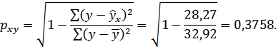

Связь умеренная.

что говорит о повышенной ошибке аппроксимации, но в допустимых пределах. Показательная функция чуть хуже, чем степенная, описывает изучаемую зависимость.



1г. Уравнение равносторонней гиперболы линеаризируется при замене: Тогда



Для расчетов используем данные таблицы:

Таблица 13.8 – Исходные данные для расчетов

|  |  |  |  |  |  |  |  |  |  |
| --- | --- | --- | --- | --- | --- | --- | --- | --- | --- |
|  | *y* | *z* | *yz* | *z2* | *y2* | *yх* | *y- yх* | *(y- yх)2* | *Ai* |
| 1 | 68,8 | 0,0222 | 1,5255 | 0,000492 | 4733,44 | 61,8 | 7,0 | 49,00 | 10,2 |
| 2 | 61,2 | 0,0169 | 1,0373 | 0,000287 | 3745,44 | 56,3 | 4,9 | 24,01 | 8,0 |
| 3 | 59,9 | 0,0175 | 1,0472 | 0,000306 | 3588,01 | 56,9 | 3,0 | 9,00 | 5,0 |
| 4 | 56,7 | 0,0162 | 0,9175 | 0,000262 | 3214,89 | 55,5 | 1,2 | 1,44 | 2,1 |
| 5 | 55 | 0,0170 | 0,9354 | 0,000289 | 3025,00 | 56,4 | -1,4 | 1,96 | 2,5 |
| 6 | 54,3 | 0,0212 | 1,1504 | 0,000449 | 2948,49 | 60,8 | -6,5 | 42,25 | 12,0 |
| 7 | 49,3 | 0,0181 | 0,8931 | 0,000328 | 2430,49 | 57,5 | -8,2 | 67,24 | 16,6 |
| Итого | 405,2 | 0,1291 | 7,5064 | 0,002413 | 23685,76 | 405,2 | 0,0 | 194,90 | 56,5 |
| Ср.знач | 57,9 | 0,0184 | 1,0723 | 0,000345 | 3383,68 | *x* | *x* | 27,84 | 8,1 |
|  | 5,74 | 0,002145 | *x* | *x* | *x* | *x* | *x* | *x* | *x* |
|  | 32,9476 | 0,000005 | *x* | *x* | *x* | *x* | *x* | *x* | *x* |

Значения параметров регрессии *a* и *b* составили:



Получено уравнение:



Индекс корреляции:



По уравнению равносторонней гиперболы получена наибольшая оценка тесноты связи: (по сравнению с линейной, степенной и показательной регрессиями). остается на допустимом уровне, расчетное значение критерия Фишера равно:



где



Следовательно, принимается гипотеза *Н0* о статистически незначимых параметрах этого уравнения. Этот результат можно объяснить сравнительно невысокой теснотой выявленной зависимости и небольшим числом наблюдений.

Анализ полученных уравнений:

Таблица 13.9 – Анализ резльтатов

|  |  |  |  |  |  |
| --- | --- | --- | --- | --- | --- |
| №  п/п | Вид уравнения | Коэффициент корреляции | Ошибка аппроксимации | Критерий Фишера *Fфакт* | Выбор |
| 1 | Линейное уравнение | -0,357 | 8,1% | 0,7 при *a*=0,05 |  |
| 2 | Степенная модель | Индекс корреляции  -0,298 | 8,0% | 0,76 |  |
| 3 | Показательное уравнение | Индекс корреляции  0,3589 | 8,0% | 0,8 | выбрано |
| 4 | Уравнение равносторонней гиперболы | Индекс корреляции  0,3944 | 8,1% | 0,92 при*a*=0,05 |  |

**2. Материалы и оборудование**

1.Компьютер.

2.Пакет MS Office.

**3. Задания к лабораторной работе**

**Задание 1.** Ознакомиться с теоретическим материалом лабораторной работы.

**Задание 2.** Разобрать примеры лабораторной работы, решить задания лабораторной работы 1-7.

С помощью метода наименьших квадратов составьте функцию, наилучшим образом описывающую зависимость между переменными, заданными в виде таблицы:

1. Постройте поле корреляции и сформулируйте гипотезу о форме связи

2. Рассчитайте параметры 3 уравнений из следующих типов уравнений: линейное, степенное, экспоненциальное, полулогарифмическое, обратное, гиперболическое.

3. Оцените тесноту связи с помощью показателей корреляции и детерминации.

4. Оцените с помощью средней ошибки аппроксимации качество уравнений.

5. Оцените с помощью *F—*критерия Фишера статистическую надежность результатов регрессионного моделирования.

6. Сделайте оценку силы связи фактора с результатом с помощью среднего (общего) коэффициента эластичности.

7. Сведите результаты расчета в общую таблицу и сделайте выводы о выборе уравнения.

|  |  |  |  |  |  |  |  |  |  |
| --- | --- | --- | --- | --- | --- | --- | --- | --- | --- |
| 1.1 | X– рабочее  время (час) | 1 | 2 | 3 | 4 | 5 | 6 | 7 | 8 |
|  | Y– кол-во  выпуск. прод. (час) | 30 | 37 | 43 | 50 | 55 | 42 | 36 | 32 |
| 1.2 | X– кол-во  выпуск. прод.  (в сотнях ед-ц) | 0,5 | 1 | 2 | | 4 | 10 | | | |
|  | Y– себестоимость | 8,4 | 4,6 | 1,5 | | 1,6 | 0,9 | | | |
| 1.3 | X– годы  пятилетки | 1 | 2 | 3 | | 4 | 5 | | | |
|  | Y– урожай (в ц/га) | 25 | 27 | 32 | | 31 | 24 | | | |

**4.Задания для самостоятельной работы**

**Задание 1.** Разобрать примеры лабораторной работы, решить задания лабораторной работы 1-7.

С помощью метода наименьших квадратов составьте функцию, наилучшим образом описывающую зависимость между переменными, заданными в виде таблицы:

1. Постройте поле корреляции и сформулируйте гипотезу о форме связи

2. Рассчитайте параметры 3 уравнений из следующих типов уравнений: линейное, степенное, экспоненциальное, полулогарифмическое, обратное, гиперболическое.

3. Оцените тесноту связи с помощью показателей корреляции и детерминации.

4. Оцените с помощью средней ошибки аппроксимации качество уравнений.

5. Оцените с помощью *F—*критерия Фишера статистическую надежность результатов регрессионного моделирования.

6. Сделайте оценку силы связи фактора с результатом с помощью среднего (общего) коэффициента эластичности.

7. Сведите результаты расчета в общую таблицу и сделайте выводы о выборе уравнения.

|  |  |  |  |  |  |  |  |  |  |
| --- | --- | --- | --- | --- | --- | --- | --- | --- | --- |
| 1 | X– производство  цемента (в сотн. т.) | 8 | 10 | 12 | | 13,5 | 4 | | |
|  | Y– расход  электроэнергии  (на 1т цем. в год) | 80 | 72 | 65 | | 70 | 68 | | |
| 2 | X – часы работы  экскаватора | 1 | 2 | 3 | 4 | 5 | 6 | 7 | 8 |
|  | Y – объем (в м3) | 84 | 89 | 96 | 105 | 98 | 86 | 74 | 68 |
| 3 | X– рабочее  время (час) | 1 | 2 | 3 | 4 | 5 | 6 | 7 | 8 |
|  | Y– объем  (в штук.) | 33 | 42 | 38 | 32 | 37 | 41 | 36 | 31 |

**5. Вопросы к лабораторной работе**

1. Что называется регрессией?
2. Какие виды регрессии вы знаете?
3. Что называют параметрами регрессии?
4. Как вычисляются параметры линейной регрессии?
5. Как вычисляются параметры уравнений регрессии степенного, показательного, гиперболического?
6. Как оценивается теснота корреляционной связи?
7. Что показывает коэффициент детерминации?
8. Как оценивается статистическая значимость модели?
9. Что называется множественной регрессией?
10. Какой метод используется для оценки параметров уравнения множественной регрессии?

# Лабораторная работа 14.

# УРАВНЕНИЕРЕГРЕССИИ. РЕАЛИЗАЦИЯ ТИПОВЫХ ЗАДАЧ НА КОМПЬЮТЕРЕ

**Цель работы:**

1. Ознакомить студентов с реализацией корреляционно-регрессионного анализа на ПК.

**1. Теоретическая часть**

Корреляционно-регрессионный анализ проводится с помощью статистических функций, которые в Excel находятся в опции *Мастер функций*, категория *Статистические*.

Для установки параметров (коэффициентов) линейной связи введем данные рядов X и Y – наблюдаемую статистику независимой и зависимой переменных (например, производство продукции в руб. за ед. времени и количество инвестиций в отрасль в руб. за ед. времени или уровень преступности в ед. совершенных преступлений и доходы населения в руб. за ед. времени) в ячейки А2:А10 и В2:В10.

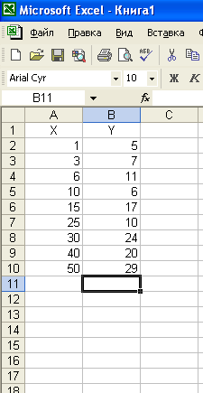

Будем определять параметры линейной парной регрессии вида

.

Рассмотри разнообразные возможности решения этого вопроса, которые могут потребоваться в зависимости от ситуации.

В ячейке С3 подсчитаем среднее значение ряда X.для этого вызовем функцию СРЗНАЧ ( в меню *ВСТАВКА – Функция – статистические*). В поле **Число1** введем диапазон А2:А10.

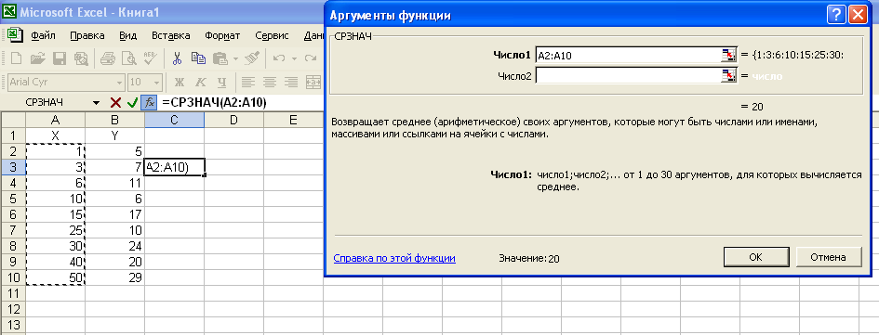

Аналогично в ячейку D3 введем среднее значения ряда Y.

В ячейке С6 подсчитаем стандартное отклонение ряда Х, вызвав функцию СТАНДОТКЛОН и введя диапазон Х.

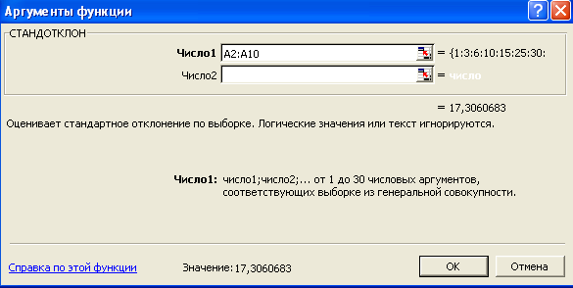

Аналогично в ячейку D3 введем стандартное отклонение ряда Y.

В ячейке С8 подсчитаем коэффициент корреляции, оценивающий тесноту связи рассматриваемых факторов (например, насколько тесно связаны между собой покупательская способность населения и его уровень доходов или уровень доходов населения и преступность и др.). Для этого вызовем функцию КОРРЕЛ, введя в соответствующие поля адреса диапазонов рядов Х и Y.

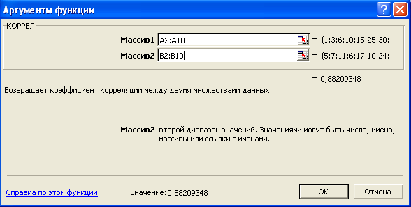

Чем ближе значение корреляции к единице, тем сильнее связь, т.е. тем сильнее зависимость одной рассматриваемой величины от другой.

Регрессия показывает форму зависимости, т.е. описывает уравнение. Параметры линейной парной регрессии можно рассчитать с помощью функций НАКЛОН (параметр b) и ОТРЕЗОК (параметр a).

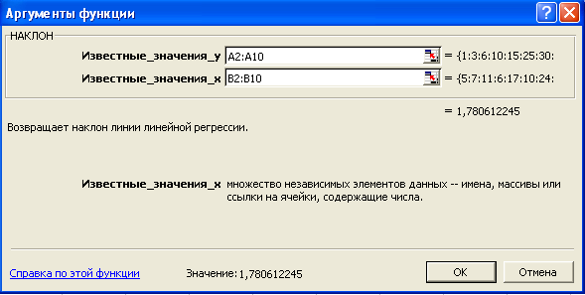

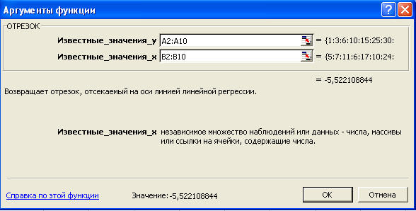

Рассчитать параметры можно и с помощью графика функции. Для этого построим график по имеющимся данным. В меню *ВСТАВКА* выберем *Диаграмма.* Чтобы ось Х отражала реальные данные, выберем тип диаграммы **Точечная**.

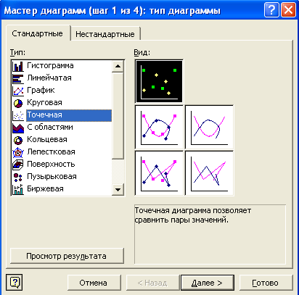

На построенной диаграмме выделим график функции, щелкнув по ней левой кнопкой мыши. Выделение обозначается светлыми маркерами на функции. Нажав правую кнопку мыши, выведем контекстно-зависимое меню.

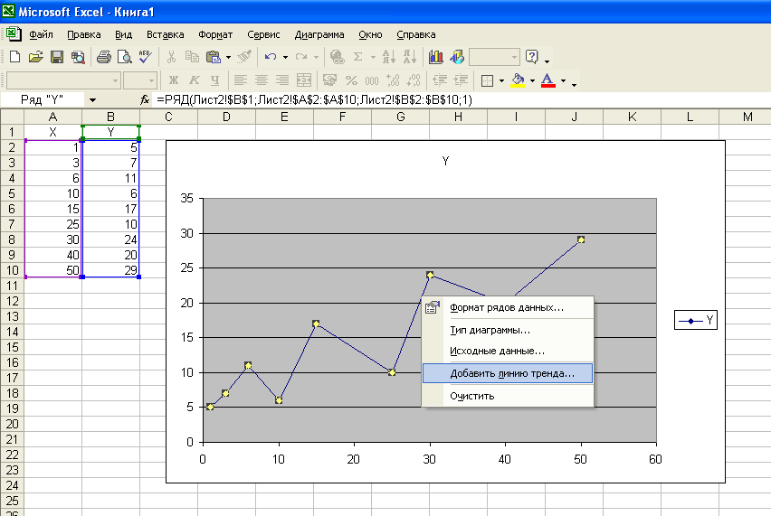

Выберем опцию **Добавить линию тренда**. В панели линии тренда во вкладке **Тип** надо выбрать тип функции.

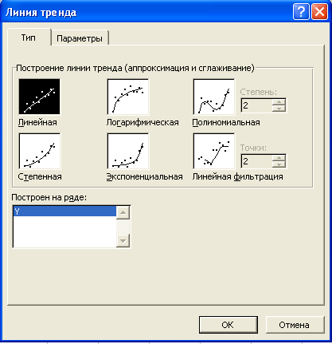

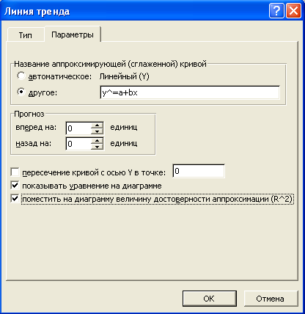

Во вкладке **Параметры** введем название тренда (теоретической кривой) и установим флажки **показывать уравнение на диаграмме** и **поместить на диаграмму величину достоверности аппроксимации.**

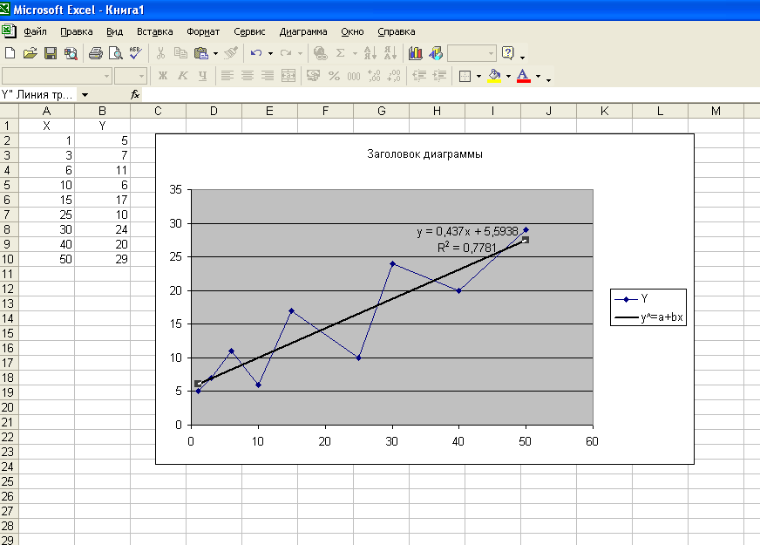

Используя линии тренда можно подобрать уравнение, наилучшим образом отражающее фактические значения, а затем рассчитать предполагаемое прогнозное значение. Для нашей задачи в ячейку В11 введем формулу =0,437*А11+5,5938, а в ячейку А11 введем значение, равное 55, тогда прогнозное значение в ячейке В11 будет равно 29,6288.

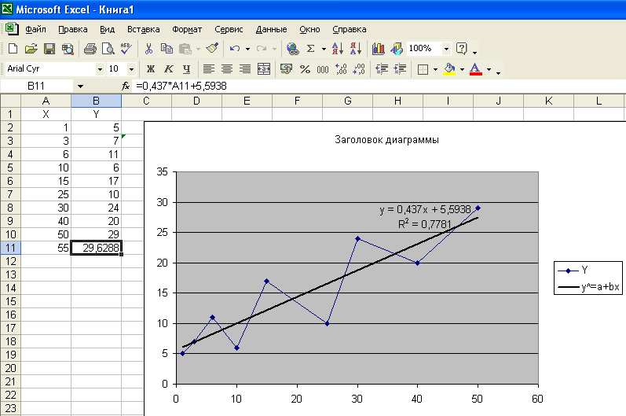

**2. Материалы и оборудование**

1.Компьютер.

2.Пакет MS Office.

**3. Задания к лабораторной работе**

**Задание 1.** Ознакомиться с теоретическим материалом лабораторной работы.

**Задание 2.** Разобрать примеры лабораторной работы, решить задачи лабораторной работы 1-3 в MSExcel.

1. Оценить тесноту связи между параметрами (таблица 14.1)
2. Выполнить статистический анализ.
3. Построить прогнозное значение на период n+1.

Таблица 14.1 – Исходные данные к задачам 1-3

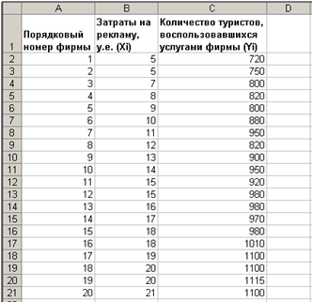

**4.Задания для самостоятельной работы**

**Задание 1.** Решить задачи1-3.

1. Оценить тесноту связи между параметрами (таблица 14.2)
2. Выполнить статистический анализ.
3. Построить прогнозное значение на период n+1.

Таблица 14.2 – Исходные данные к задачам 1-3

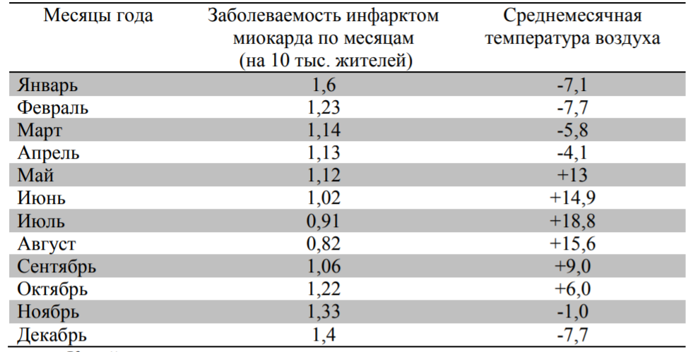

**5. Вопросы к лабораторной работе**

1. Дайте определение функциональной и корреляционной связи. Коэффициент корреляции

2. Приведите примеры прямой и обратной корреляционной связи.

3. Укажите размеры коэффициентов корреляции при слабой, средней и сильной связи между признаками.

4. В каких случаях применяется ранговый метод вычисления коэффициента корреляции?

5. В каких случаях применяется метод квадратов?

6. Каковы основные этапы вычисления коэффициента корреляции методом квадратов?

7. Каковы основные этапы вычисления коэффициента корреляции ранговым методом? 8. Укажите способы определения достоверности коэффициента корреляции.

# Лабораторная работа 15.

# МНОЖЕСТВЕННАЯРЕГРЕССИЯ И КОРРЕЛЯЦИЯ.

**Цель работы:**

1. Ознакомить студентов с элементами множественной регрессии и корреляции.

**1. Теоретическая часть**

Множественная корреляция - это вероятностная зависимость между одной величиной Y с одной стороны, и одновременно несколькими другими X1, X2, ..., Xm, с другой стороны. То есть, в отличие от **парной корреляции**, при которой на изменения зависимой (результирующей) переменной влияет одна независимая (объясняющая) переменная, при множественной корреляции независимых (объясняющих) переменных две или больше.

Цель корреляционного анализа в случае множественной корреляции - установить, есть ли зависимость между переменными и насколько тесно связаны между собой зависимая переменная, с одной стороны, и независимые переменные, с другой стороны, и зависят ли друг от друга независимые переменные X1, X2, ..., Xm.

Для того чтобы можно было бы применять модель **множественной линейной регрессии**, прежде, при анализе множественной корреляции должны быть установлены следующие факты:

* зависимая переменная тесно зависит от независимых переменных (тесноту связи, как и в случае парной корреляции, показывают **значения коэффициента корреляции**);
* нет тесной зависимости между независимыми переменными.

Коэффициент множественной корреляции в случае двухфакторной корреляции рассчитывается по следующей формуле:

https://function-x.ru/chapter11-2/multc001.gif.

Коэффициенты множественной корреляции между зависимой переменной Y и независимыми переменными X1, X2, ..., Xm записываются в корреляционную матрицу:

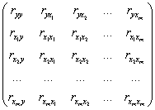

**Пример 1.** Аналитик предприятия решил проверить факторы, которые влияют на размер заработной платы сотрудников Y. Предварительно в качестве объясняющих факторов выбраны: возраст сотрудника X1, стаж работы X2, оценка теста для приёма на работу X3 и число подчинённых сотрудников X4. Случайно были выбраны 200 сотрудников, данные которых были обобщены. В результате была получена следующая корреляционная матрица:

|  |  |  |  |  |  |
| --- | --- | --- | --- | --- | --- |
|  | Y | X1 | X2 | X3 | X4 |
| Y | 1 |  |  |  |  |
| X1 | -0,27 | 1 |  |  |  |
| X2 | 0,78 | -0,63 | 1 |  |  |
| X3 | -0,83 | 0,47 | -0,89 | 1 |  |
| X4 | 0,65 | -0,46 | 0,17 | -0,21 | 1 |

Установить, какие переменные можно выбрать как независимые, для того, чтобы далее можно было бы строить модель множественной регрессии.

Решение.

Корреляционная матрица показывает, что между переменными:

* Y и X1 - слабая линейная связь: -0,27;
* Y и X2 - средне тесная положительная линейная связь: 0,78;
* Y и X3 - тесная отрицательная линейная связь: -0,83;
* Y и X4 - средне тесная линейная связь: 0,65;
* X2 и X3 - тесная отрицательная линейная связь: -0,89;
* X2 и X4 - слабая линейная связь: 0,17;
* X3 и X4 - слабая линейная связь: -0,21.

Таким образом, не следует включать в число переменных, влияющих на размер заработной платы возраст сотрудников X1. Так как между независимыми переменными X2 и X3 установлена тесная отрицательная связь, не включаем в число переменных, влияющих на размер заработной платы стаж работы X2. Выбираем в качестве независимых переменных оценку теста для приёма на работу X3 и число подчинённых сотрудников X4.

Чтобы установить тесноту связи между заработной платой сотрудников Y, с одной стороны, и оценкой теста для приёма на работу X3 и числом подчинённых сотрудников X4, с другой стороны, вычислим коэффициент множественной (двухфакторной) корреляции:

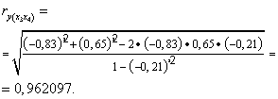

Таким образом, между заработной платой сотрудников, с одной стороны, и оценкой теста для приёма на работу и числом подчинённых, с другой стороны, существует тесная линейная связь.

Как показывает пример выше, в **исследованиях поведения человека**, как и во многих других направлениях, важно установить, какие факторы из многих действительно влияют на результат при учете влияния всех остальных факторов.

[**Статистика - не Ваша специализация? Закажите статистическую обработку данных**](https://function-x.ru/statistics_analysis.php)

## Частная корреляция

С помощью коэффициента частной корреляции определяется теснота связи между двумя факторами при фиксировании или исключении влияния остальных. Коэффициент частной корреляции рассчитывается по следующей формуле:

https://function-x.ru/chapter11-2/multc004.gif

**Пример 2.** Собраны данные для установления зависимости цены квартиры, с одной стороны, и общей площади, площади жилой зоны и площади кухни, с другой стороны. Установить тесноту связи между ценой квартиры и её общей площади при исключении влияния площади жилой зоны и площади кухни.

Решение. Сначала выбираем две независимые переменные - площадь жилой зоны и общая площадь. Устанавливаем тесноту связи между ценой квартиры и площадью жилой зоны при исключении влияния общей площади. Значение коэффициента частной корреляции: 0,74. Теперь устанавливаем тесноту связи между ценой квартиры и площадью жилой зоны при исключении влияния площади кухни. Значение коэффициента частной корреляции: 0,61. Вывод: от площади жилой зоны цена квартиры более тесно зависит при исключении влияния общей площади, чем при исключении площади кухни.

## Понятие множественной линейной регрессии

**Множественная линейная регрессия** - выраженная в виде прямой зависимость среднего значения величины Y от двух или более других величин X1, X2, ..., Xm. Величину Y принято называть зависимой или результирующей переменной, а величины X1, X2, ..., Xm - независимыми или объясняющими переменными.

Более подробно суть линейной регрессии изложена на уроке [**Парная линейная регрессия. Задачи регрессионного анализа**](https://function-x.ru/statistics_regression1.html).

В случае множественной линейной регрессии зависимость результирующей переменной одновременно от нескольких объясняющих переменных описывает уравнение или модель

https://function-x.ru/chapter11-2/regr034.gif,

где https://function-x.ru/chapter11-2/regr035.gif - коэффициенты функции линейной регрессии генеральной совокупности,

https://function-x.ru/chapter11-2/regr036.gif - случайная ошибка.

Функция множественной линейной регрессии для выборки имеет следующий вид:

https://function-x.ru/chapter11-2/regr037.gif,

где https://function-x.ru/chapter11-2/regr038.gif - коэффициенты модели регрессии выборки,

https://function-x.ru/chapter11-2/regr039.gif - ошибка.

## Уравнение множественной линейной регрессии и метод наименьших квадратов

Коэффициенты модели множественной линейной регресии, так же, как и для парной линейной регрессии, находят при помощи метода наименьших квадратов.

Разумеется, мы будем изучать построение модели множественной регрессии и её оценивание с использованием программных средств. Но на экзамене часто требуется привести формулы МНК-оценки (то есть оценки по методу наименьших квадратов) коэффициентов уравнения множественной линейной регрессии в скалярном и в матричном видах.

### МНК-оценка коэффиентов уравнения множественной регрессии в скалярном виде

Метод наименьших квадратов позволяет найти такие значения коэффициентов, что сумма квадратов отклонений будет минимальной. Для нахождения коэффициентов решается система нормальных уравнений

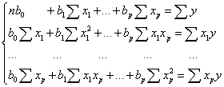

Решение системы можно получить, например, **методом Крамера**:

https://function-x.ru/chapter11-2/regr041.gif.

Определитель системы записывается так:

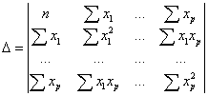

### МНК-оценка коэффиентов уравнения множественной регрессии в матричном виде

Данные наблюдений и коэффициенты уравнения множественной регрессии можно представить в виде следующих матриц:

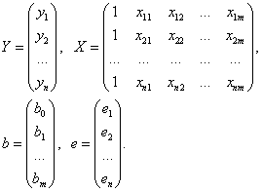

Формула коэффициентов множественной линейной регрессии в матричном виде следующая:

https://function-x.ru/chapter11-2/regr044.gif,

где https://function-x.ru/chapter11-2/regr045.gif - матрица, транспонированная к матрице X,

https://function-x.ru/chapter11-2/regr046.gif - матрица, обратная к матрице https://function-x.ru/chapter11-2/regr047.gif.

Решая это уравнение, мы получим матрицу-столбец b, элементы которой и есть коэффициенты уравнения множественной линейной регрессии, для нахождения которых и был изобретён метод наименьших квадратов.

[**Статистика - не Ваша специализация? Закажите статистическую обработку данных**](https://function-x.ru/statistics_analysis.php)

## Построение наилучшей (наиболее качественной) модели множественной линейной регрессии

Пусть при обработке данных некоторой выборки в пакете программных средств STATISTICA получена первоначальная модель множественной линейной регрессии. Предстоит проанализировать полученную модель и в случае необходимости улучшить её.

Качество модели множественной линейной регрессии оценивается по тем же [**показателям качества, что и в случае модели парной линейной регрессии**](https://function-x.ru/statistics_regression1.html#paragraph3): коэффициент детерминации https://function-x.ru/chapter11-2/regr013.gif, F-статистика (статистика Фишера), сумма квадратов остатков RSS, стандартная ошибка регрессии (SEE). В случае множественной регрессии следует использовать также скорректированный коэффициент детерминации (adjusted https://function-x.ru/chapter11-2/regr013.gif), который применяется при исключении или добавлении в модель наблюдений или переменных.

Важный показатель качества модели линейной регрессии - проверка на выполнение требований Гаусса-Маркова к остаткам. В качественной модели линейной регрессии выполняются все условия Гаусса-Маркова:

* условие 1: математическое ожидание остатков равно нулю для всех наблюдений (ε(ei) = 0);
* условие 2: теоретическая дисперсия остатков постоянна (равна константе) для всех наблюдений (σ²(ei) = σ²(ei), i = 1, ..., n);
* условие 3: отсутствие систематической связи между остатками в любых двух наблюдениях;
* условие 4: отсутствие зависимости между остатками и объясняющими (независимыми) переменными.

В случае выполнения требований Гаусса-Маркова оценка коэффициентов модели, полученная методом наименьших квадратов является

* несмещённой;
* эффективной;
* состоятельной.

Затем необходимо провести анализ значимости отдельных переменных модели множественной линейной регрессии с помощью критерия Стьюдента.

В случае наличия резко выделяющихся наблюдений (выбросов) нужно последовательно по одному исключить их из модели и проанализировать наличие незначимых переменных в модели и, в случае необходимости исключить их из модели по одному.

В [**исследованиях поведения человека**](https://function-x.ru/statistics_analysis_behavior.php), как и во многих других, чтобы они претендовали на объективность, важно не только установить зависимость между факторами, но и получить все необходимые статистические показатели для результата проверки соответствующей гипотезы.

Кроме того, требуется на основе тех же данных построить две нелинейные модели регрессии - с квадратами двух наиболее значимых переменных и с логарифмами тех же наиболее значимых переменных. Они также будут сравниваться с линейными моделями, полученных на разных шагах.

Также требуется построить модели с применением пошаговых процедур включения (FORWARD STEPWISE) и исключения (BACKWARD STEPWISE).

Все полученные модели множественной регрессии нужно сравнить и выбрать из них наилучшую (наиболее качественную). Теперь разберём перечисленные выше шаги последовательно и на примере.

## Оценка качества модели множественной линейной регрессии в целом

**Пример.** **Задание 1.** Получено следующее уравнение множественной линейной регрессии:

Y = 55,65 + 0,129X1 - 0,286X2 - 0,037X3 + 0,15X4 + 0,328X5 - 0,391X6 - 0,673X7 - 0,006X8 - 1,937X9 - 1,233X10 + 1,684

и следующие показатели качества описываемой этим уравнением модели:

|  |  |  |  |  |  |
| --- | --- | --- | --- | --- | --- |
| https://function-x.ru/chapter11-2/regr013.gif | adj.https://function-x.ru/chapter11-2/regr013.gif | RSS | SEE | F | p-level |
| 0,426 | 0,279 | 2,835 | 1,684 | 2,892 | 0,008 |

Сделать вывод о качестве модели в целом.

Ответ. По всем показателям модель некачественная. Значение https://function-x.ru/chapter11-2/regr013.gif не стремится к единице, а значение скорректированного https://function-x.ru/chapter11-2/regr013.gif ещё более низкое. Значение RSS, напротив, высокое, а p-level - низкое.

Для анализа на выполнение условий Гаусса-Маркова воспользуемся диаграммой рассеивания наблюдений (для увеличения рисунка щёлкнуть по нему левой кнопкой мыши):

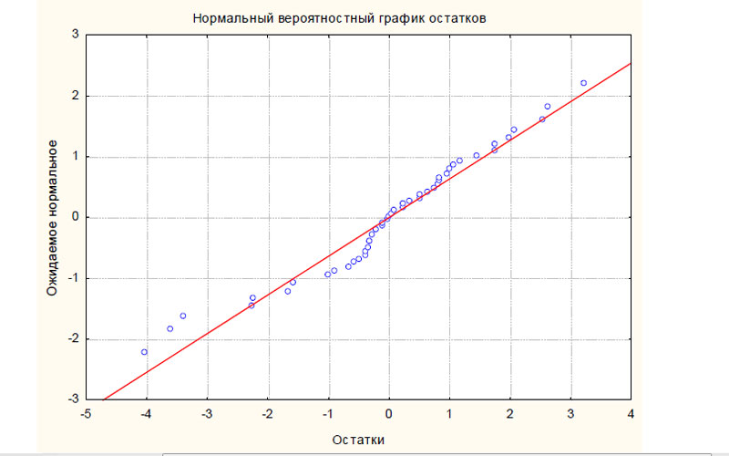

Результаты проверки графика показывают: условие равенства нулю математического ожидания остатков выполняется, а условие на постоянство дисперсии - не выполняется. Достаточно невыполнения хотя бы одного условия Гаусса-Маркова, чтобы заключить, что оценка коэффициентов модели линейной регрессии не является несмещённой, эффективной и состоятельной.

## Анализ значимости коэффициентов модели множественной линейной регрессии

С помощью критерия Стьюдента проверяется гипотеза о том, что соответствующий коэффициент незначимо отличается от нуля, и соответственно, переменная при этом коэффициенте имеет незначимое влияние на зависимую переменную. В свою очередь, в колонке p-level выводится вероятность того, что основная гипотеза будет принята. Если значение p-level больше уровня значимости α, то основная гипотеза принимается, иначе – отвергается. В нашем примере установлен уровень значимости α=0,05.

**Пример.** **Задание 2.** Получены следующие значения критерия Стьюдента (t) и p-level, соответствующие переменным уравнения множественной линейной регрессии:

|  |  |  |  |
| --- | --- | --- | --- |
| Перем. | Знач. коэф. | t | p-level |
| X1 | 0,129 | 2,386 | 0,022 |
| X2 | -0,286 | -2,439 | 0,019 |
| X3 | -0,037 | -0,238 | 0,813 |
| X4 | 0,15 | 1,928 | 0,061 |
| X5 | 0,328 | 0,548 | 0,587 |
| X6 | -0,391 | -0,503 | 0,618 |
| X7 | -0,673 | -0,898 | 0,375 |
| X8 | -0,006 | -0,07 | 0,944 |
| X9 | -1,937 | -2,794 | 0,008 |
| X10 | -1,233 | -1,863 | 0,07 |

Сделать вывод о значимости коэффициентов модели.

Ответ. В построенной модели присутствуют коэффициенты, которые незначимо отличаются от нуля. В целом же у переменной X8 коэффициент самый близкий к нулю, а у переменной X9 - самое высокое значение коэффициента. Коэффициенты модели линейной регрессии можно ранжировать по мере убывания незначимости с возрастанием значения t-критерия Стьюдента.

**2. Материалы и оборудование**

1.Компьютер.

2.Пакет MS Office.

**3. Задания к лабораторной работе**

**Задание 1.** Ознакомиться с теоретическим материалом лабораторной работы.

**Задание 2.** Разобрать примеры лабораторной работы, решить задачи лабораторной работы 1-9.

Имеются следующие показатели по десяти предприятиям некоторой отрасли (на 31.12.2013):

|  |  |  |  |  |
| --- | --- | --- | --- | --- |
| Номер предпри-  ятия | Стоимость промышленно-  производственных основных фондов,  тыс. руб. | Валовая продукция в оптовых ценах предприятия, тыс. руб. | Среднесписочная численность промышленно– производственного персонала, чел. | Среднесписочная численность рабочих, чел. |
| 1 | 4999 | 5349 | 420 | 331 |
| 2 | 6929 | 6882 | 553 | 486 |
| 3 | 6902 | 7046 | 570 | 498 |
| 4 | 10097 | 7248 | 883 | 789 |
| 5 | 8097 | 5256 | 433 | 359 |
| 6 | 11116 | 14090 | 839 | 724 |
| 7 | 4880 | 3525 | 933 | 821 |
| 8 | 7355 | 5431 | 526 | 428 |
| 9 | 10066 | 7680 | 676 | 607 |
| 10 | 7884 | 8226 | 684 | 619 |

Приняв стоимость основных промышленно – производственных основных фондов за результативный признак, а остальные показатели – за факторные признаки, необходимо:

1. исключив один из факторных признаков, перейти к двухфакторной регрессии;

2. вычислить множественный коэффициент корреляции и сделать выводы о форме и силе корреляционной зависимости;

3. с помощью F – критерия Фишера с вероятностью 0,95 оценить статистическую значимость эмпирических данных;

4. вычислить значение общего индекса детерминации;

5. двумя способами получить уравнение линейной модели множественной регрессии;

6. по величине средней ошибки аппроксимации оценить точность линейной модели;

7. подсчитать дельта – коэффициенты;

8. найти значения коэффициентов эластичности;

9. исключить из модели один из факторных признаков и перейти к модели с парной регрессией.

**4.Задания для самостоятельной работы**

**Задание 1.**Разобрать примеры лабораторной работы, решить задачи лабораторной работы 1-9.

1. исключив один из факторных признаков, перейти к двухфакторной регрессии;

2. вычислить множественный коэффициент корреляции и сделать выводы о форме и силе корреляционной зависимости;

3. с помощью F – критерия Фишера с вероятностью 0,95 оценить статистическую значимость эмпирических данных;

4. вычислить значение общего индекса детерминации;

5. двумя способами получить уравнение линейной модели множественной регрессии;

6. по величине средней ошибки аппроксимации оценить точность линейной модели;

7. подсчитать дельта – коэффициенты;

8. найти значения коэффициентов эластичности;

9. исключить из модели один из факторных признаков и перейти к модели с парной регрессией.

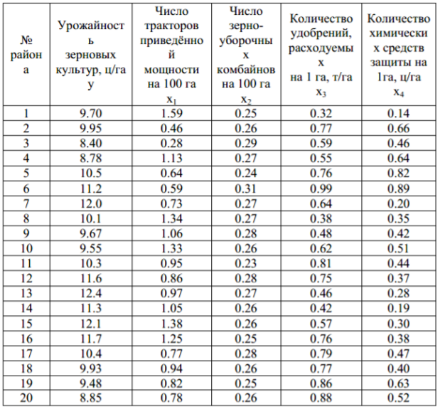

**5. Вопросы к лабораторной работе**

1. Как выглядит уравнение линейной множественной регрессии?
2. Как вычисляется и что означает индекс множественной корреляции?
3. Как вычисляются и что измеряют частные коэффициенты
4. Что оценивает частный критерий Фишера?
5. С помощью какой статистики оценивается значимость коэффициентов регрессии?
6. В чем состоит проблема мультиколлинеарности факторов и как ее преодолеть?

# Лабораторная работа 16.

# МНОЖЕСТВЕННАЯРЕГРЕССИЯ И КОРРЕЛЯЦИЯ. РЕАЛИЗАЦИЯ ТИПОВЫХ ЗАДАЧ НА КОМПЬЮТЕРЕ

**Цель работы:**

1. Ознакомить студентов с реализацией множественной регрессии и корреляции на ПК.

**1. Теоретическая часть**

Рассмотрим построение многофакторной корреляционно – регрессионной модели доходов на примере банка «Виктория». Из теории корреляционно – регрессионного анализа известны этапы построения такой модели. Решение задачи будем проводить с помощью ППП Excel,

**1. Этапы построения модели**

Первые два этапа построения модели включают априорное исследование экономической проблемы и формирование перечня факторов, и их логический анализ.В нашем примере доходы банка считаем зависимой переменной y, на которую влияют следующие факторы:

x1 – расходы банка, млн. руб.;

x2 – численность работников банка, чел.;

x3 – фонд оплаты труда работников, млн. руб.;

x4 – итог баланса банка, млн. руб.;

x5 – стоимость основных средств банка, млн. руб.;

x6 – оборотные средства, млн. руб.;

у – доходы банка, млн. руб.

Третий этап– сбор исходных данных и их первичная обработка.

Исходные данные для влияния факторов на зависимую переменную (доходы банка) собраны в виде динамических рядов.

Матрица исходных данных, представленная в таблице 1, включает в себя 6 показателей – факторов и функцию (доходы банка - y) за 21месяц.

Таблица 14.1 – Исходные данные

|  |  |  |  |  |  |  |  |
| --- | --- | --- | --- | --- | --- | --- | --- |
| № календарного периода | Переменные | | | | | | |
| Объясняющие переменные (факторы) | | | | | | Зависимая переменная |
| x1 | x2 | x3 | x4 | x5 | x6 | y |
| 1 | 2 | 3 | 4 | 5 | 6 | 7 | 8 |
| 1 | 2211,6 | 300 | 86,9 | 986,646 | 2009,8 | 3676 | 2924,8 |
| 2 | 1978,8 | 301 | 90,5 | 1095,835 | 2300,9 | 3710 | 2981,1 |
| 3 | 1817 | 300 | 94,4 | 1144,273 | 2520,7 | 3660 | 3204,4 |
| 4 | 1842,1 | 297 | 88,4 | 1172,036 | 2706,5 | 3709 | 3663 |
| 5 | 1799,4 | 299 | 93,7 | 1196,045 | 3001,4 | 3806 | 3237,5 |
| 6 | 1878,3 | 304 | 98,5 | 1200,1 | 3316 | 4101 | 3559,9 |
| 7 | 1987,5 | 309 | 101,4 | 1198,67 | 2980 | 4522 | 4106,7 |
| 8 | 2404 | 305 | 102,6 | 1215,526 | 3115,5 | 4630 | 4009 |
| 9 | 2669,5 | 296 | 109,9 | 1211,118 | 3420,7 | 4778 | 4098,8 |
| 10 | 2890,4 | 296 | 128,9 | 1238,2 | 3690 | 4706 | 4516,3 |
| 11 | 3100,6 | 293 | 129,3 | 1224,156 | 3690,5 | 4898 | 3909,2 |
| 12 | 4507,8 | 296 | 127,3 | 1273,260 | 3806,4 | 4901 | 4666,2 |
| 13 | 5331,1 | 283 | 122,8 | 1199,15 | 3800 | 4900 | 7057,7 |
| 14 | 4021 | 282 | 131,7 | 1705,062 | 3800 | 4910 | 6673,2 |
| 15 | 4791,8 | 281 | 660,4 | 1442,298 | 3803 | 4888 | 10462,8 |
| 16 | 4734,8 | 283 | 366,7 | 1578,682 | 3807,2 | 4905 | 5733,4 |
| 17 | 4830,9 | 279 | 225,4 | 1945,522 | 3797,4 | 4900 | 5211,8 |
| 18 | 4966,2 | 283 | 224,5 | 1590,626 | 3803,1 | 4900 | 17025,7 |
| 19 | 5435,3 | 269 | 506,4 | 1685,156 | 3905,6 | 4786 | 5489 |
| 20 | 5621,6 | 273 | 301,6 | 1436,26 | 3806,4 | 4921 | 18523,1 |
| 21 | 5834,1 | 302 | 174,2 | 1863,1 | 3524,8 | 4185 | 5411,5 |

Четвертый этап **–** спецификация функции регрессии. В данном примере предполагаем, что имеет место множественная линейная регрессия, т. е. доходы банка линейно зависят от выбранных шести факторов x1, x2, …x6. Уравнение регрессии имеет следующий вид:

y = + x1 + x2 + x3 + x4 + x5 +x6,

где– параметры уравнения регрессии, подлежат оценке.

Пятый этап – оценку функции регрессиивыполним с использованием программного продукта Excel. Для этого исходные данные таблицы 3.1 вводятся в электронную таблицу Excel. Ввод данных выполняется следующим образом:

1. Откройте программу для работы с электронными таблицами Excel, воспользуйтесь для этого кнопкой «**Пуск**», «**Программы**», «**MicrosoftOffice**» в открывшемся меню выберите «**MicrosoftOfficeExcel2007**».
2. В открывшейся таблице Excel на листе 1 введите заголовок таблицы «**Исходные данные**», предварительно выделив ячейки **А1:Н1** с помощью мыши, объединив при помощи кнопки (Объединить и поместить в центре) на панели «**Главная**».



1. Создайте шапку таблицы:

* в ячейки **А2:А4**, объединив их как в предыдущем случае, введите **«№ календарного периода**»;
* в ячейки **B2:H2**, объединив их, введите слово «**Переменные**»;
* объедините ячейки **B3:G3** и введите в них заголовок «**Объясняющие переменные** (факторы)», а в ячейку **H3:Н4** введите «**Зависимые переменные,Y**»;
* в ячейки **В4:G4** введите соответственно «**х1**», «**х2**», «**х3**», «**х4**», «**х5**», «**х6**»;
* в ячейки **А5:Н5**, автозаполнением введите числа от 1 до 8;
* в ячейки **А6:А26** введите числа от 1 до 21.
* в интервал ячеек **В6 – Н26** введите данные из таблицы 1;
* выполните обрамление таблицы: выделите с помощью мыши интервал ячеек **А2:Н26** и щелкните кнопку «**Границы**» панели инструментов «**Главная**»;



* переименуйте лист 1, для этого дважды щелкните на имени листа и введите новое имя – «**Данные 1**». В результате у вас должна получиться таблица аналогичная изображенной на рисунке 9.1.

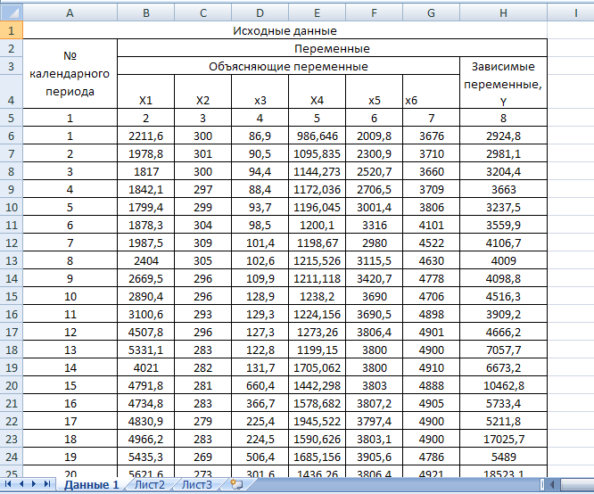

Рисунок 14.1 – Фрагмент таблицы «Исходные данные»

Для выполнения регрессионного и корреляционного анализа в MicrosoftExcel 2007 имеется набор инструментов, называемый «Анализ данных» на панели «**Данные**», который может быть использован для решения сложных статистических задач. Для использования одного из этих инструментов необходимо указать входные данные и выбрать параметры, анализ которых будет проведен с помощью статистической макрофункции, и результаты будут представлены в выходном диапазоне. Чтобы вывести список доступных инструментов анализа, выберите команду «**Анализ данных**» на панели «**Данные**». Если команда «**Анализданных**» на панели отсутствует, тогда щелкните кнопку «**Office**» , щелкните внизу окна кнопку «**ПараметрыExcel**» , выберите меню «**Надстройки**», щелкните кнопку внизу окна «**Перейти**», отметьте флажком «**Анализданных**» и щелкните кнопку «**ОК**».



Для проведения регрессионного анализа следует в списке инструментов анализа выбрать функцию «Регрессия» (рисунок 9.2).

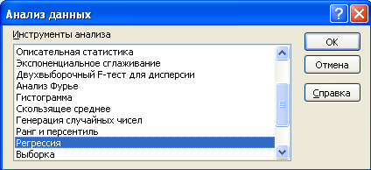

Рисунок 14.2. Окно диалога «Анализ данных»

Для данной регрессии коэффициент множественной корреляции равен R=0,684, что свидетельствует о высокой тесноте связи между выбранными факторами и доходами банка «Виктория». Чтобы получить результаты, необходимо после выбора инструмента «**Регрессия**» в открывшееся окно ввести исходные диапазоны, выделив их с помощью мыши в таблице 9.1: входной интервал Y и входной интервал Х, пометить галочкой параметр «**График нормальной вероятности**» и щелкнуть «**Ок**». В результате получится таблица, изображенная на рисунке 9.3.

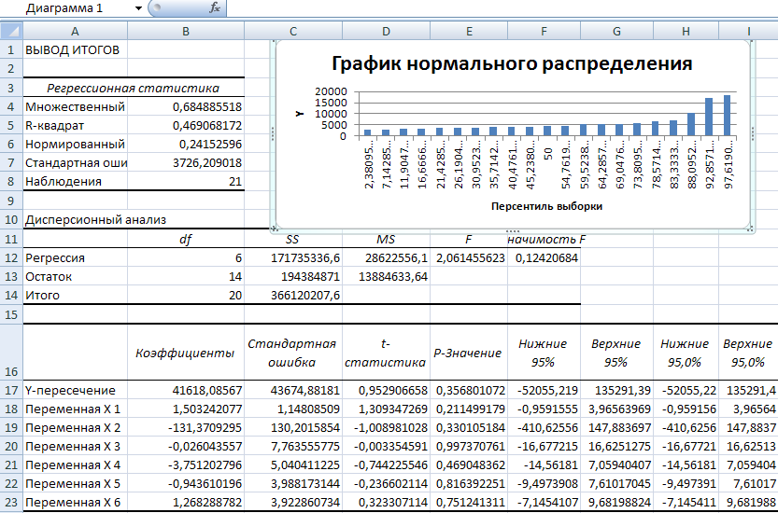

Рисунок 14.3 – Результаты выполнения функции регрессии

Шестой этап – **Отбор главных факторов**

Процедура отбора главных факторов включает следующие этапы: **Анализ факторов на мультиколлинеарность и ее исключение.**

Определение мультиколлинеарности проводится путем анализа значений коэффициентов парной корреляции rij между факторами xixj. Если ⏐rij⏐>0,7, то факторы xixj – мультиколлинеарны.

Для получения коэффициентов парной корреляции надо вычислить корреляционную матрицу. Для этого:

1. Вернитесь на лист «**Данные 1**», щелкнув по названию листа.
2. Выберите команду «**Анализ данных**»на панели «**Данные**». Далее следует выбрать имя функции «**Корреляция**» и нажать клавишу «**Enter**» на клавиатуре или «**ОК**» на панели «**Анализданных**».Раскроется окно «**Корреляция**» (Рисунок 4).
3. Задайте параметр «**Входной интервал**», в открывшемся окне «**Корреляция**», введя ссылку на ячейки, содержащие анализируемые данные. Для этого мышью выделите интервал ячеек **В6:Н26** в таблице «**Исходныеданные**» на листе «**Данные 1**».

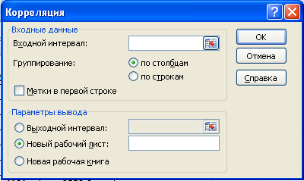

Рисунок14.4 – Окно диалога «Корреляция»

1. Установите флажки: «**Группирование**» - «**по столбцам**»; «**Новый рабочий лист**» и нажмите клавишу «**ОК**». Корреляционная матрица будет сформирована на новом листе (Рисунок 9.5). Назовите этот лист «**Корреляция 1**».

В рассматриваемом примере мультиколлинеарность присутствует между факторами х1 и х2 (коэффициент парной корреляции между ними равен – (0,75956); х5 и х6 (⏐rij⏐=0,896); х1 и х4 (⏐rij⏐=0,751); х1 и х5 (⏐rij⏐=0,769)).

Для устранения мультиколлинеарности один из факторов исключается из модели. Факторы, подлежащие исключению, определяются в ходе оценки следующих статистических характеристик: коэффициента парной корреляции между фактором и функцией (rx,y); коэффициента βk- фактора k, критерия Стьюдента (tk).

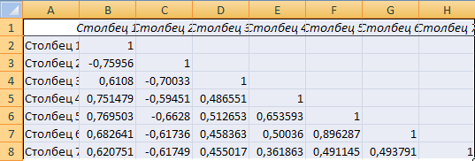

Рисунок 14.5 – Корреляционная матрица

**Анализ тесноты взаимосвязи факторов (х) с зависимой переменной (у).**

Для проведения этого анализа используются значения парной корреляции между фактором и функцией (rx,y). Величина rx,y также представлена в корреляционной матрице. Факторы, для которых rx,y=0, т.е. не связанные с у, подлежат исключению в первую очередь. Факторы, имеющие наименьшее значение ⏐rij⏐, могут быть потенциально исключены из модели. В нашем примере фактор х1 мультиколлинеарен с тремя факторами х2, х4, х5. Однако х1 имеет наибольшую тесноту связи с у, rx,y=0,621 и его можно оставить для дальнейшего анализа. Фактор х4, мультиколлинеарный с х1, в меньшей степени связанности с у (rx4,y=0,362), поэтому этот фактор потенциально исключается из модели. Факторы х5 и х6 мультиколлинеарны между собой, а х5 - мультиколлинеарен с х1, и имеют меньшую степень связности с у (rx5,y=0,491 и rx6,y=0,494), поэтому эти факторы потенциально могут быть исключены из анализа. Вопрос об их окончательном исключении решается в ходе анализа других статистических характеристик. Для измерения мультиколлинеарности можно использовать коэффициент множественной детерминации: Д=R2, где R – коэффициент множественной корреляции.

**Анализ коэффициентов β факторов.**

Для того, чтобы определить, какие факторы подлежат исключению проведем анализ коэффициентов β факторов.

Коэффициент β указывает влияние анализируемых факторов на у с учетом различий в уровне их колеблемости

βk=k,

где βk – коэффициент β для k – го фактора;

σxk – среднеквадратическое отклонение k –го фактора;

σy – среднеквадратическое отклонение функции;

k – коэффициент регрессии при k – м факторе.

Для расчета коэффициентов β предварительно необходимо рассчитать среднеквадратическое отклонение (в Excel оно называется стандартным отклонением) факторов и функции. Для этого:

1. Вернитесь на лист «**Данные 1**», под таблицей с данными выделите строку для расчета среднеквадратического отклонения, в ячейку **А28** введите наименование: «**Среднеквадратическое отклонение**» и установите курсор в следующую ячейку этой строки.
2. Воспользуйтесь кнопкой «**Мастер функций**» в строке ввода. В открывшемся окне (рисунок 9.6) выберите категорию функций «**Статистические**»и функцию «**Стандотклон**», нажмите кнопку «**ОК**».



3. Во вновь открывшемся окне «**СТАНДОТКЛ**» введите в строку «**Число 1**» интервал ячеек **В6:В26** (отмечаем мышью столбец фактора х1 в таблице «**Исходные данные**») и нажмите кнопку «**ОК**» (Рисунок 9.7).

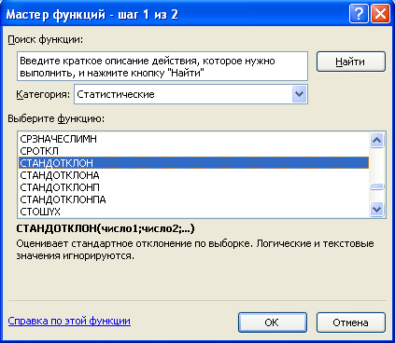

Рисунок 14.6 – Окно диалога «Мастер функций»

3. Скопируйте формулу из ячейки **В28** с результатом выполнения функции «**СТАНДОТКЛ**», протягиванием в ячейки **С28:Н28**. Таким образом, будет рассчитано стандартное отклонение для анализируемых факторов и функции у.

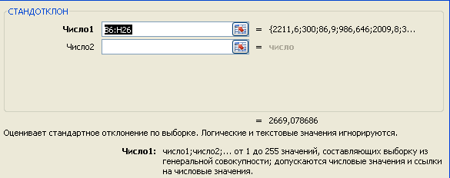

Рисунок 14.7 – Окно диалога «Среднеквадратическое отклонение»

4. Создайте на **Листе 2** таблицу для расчета коэффициентов β. В столбце **А** разместите зависимую функцию у и объясняющие переменные х1 – х6.

В столбце В – коэффициенты регрессии , которые скопируйте с листа «**Регрессия 1**» (копирование производите с помощью кнопки «**Копировать**» на панели «**Главная**» или используйте контекстное меню), в столбце **С** – среднеквадратическое отклонение, для этого на листе «**Данные 1**» выделите ячейки **В28:G28** щелкните по кнопке «**Копировать**», перейдите на «**Лист 2**», установите курсор в ячейку **С4** и щелкните правой кнопкой мыши, в открывшемся контекстном меню выберите «**Специальная вставка**», в открывшемся диалоговом окне выберите режимы (щелчком на соответствующем пункте) «**Значение**» и «**Транспонировать**» и щелкните «**Ок**». Аналогично (без транспонирования) скопируйте с листа «**Данные 1**» значение из ячейки **Н28** на «**Лист 2**» в ячейку **С3**. Удалите строку 6, т. к. фактор х3 не мультиколлинеарен с другими и его не включают в таблицу.

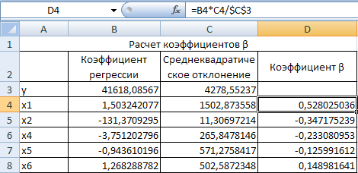

Рисунок 14.8 – Расчет коэффициентов β

В столбце **D**– коэффициент β вычислите по формуле, приведенной в таблице «**Расчет коэффициентов β**» в строке формул (Рисунок 2.8). Лист 2 переименуйте «Вычисление коэффициентов». Из двух факторов хi и хj может быть исключен тот фактор, который имеет меньшее значение β, поэтому мы отбрасываем факторы х2, х4, х5.

**4. Проверка коэффициентов регрессии на статистическую значимость.**

Проверка производится двумя способами: по критерию Стьюдента и по критерию Фишера. В нашем примере остановимся на проверке статистической значимости *ak*по критерию Стьюдента

tk=

где k – коэффициент регрессии при k – ом факторе;

Sak – стандартное отклонение оценки параметра k .

В нашем примере критерий Стьюдента уже был вычислен при выполнении функции регрессии (см. Лист «**Регрессия 1**», столбец «**t - статистика**», рисунок 9.3).

Число степеней свободы статистики tk равно f=n-m-1, где m – количество факторов включенных в модель (f=21-6-1=14). Расчетное значение tk сравнивают с критическим значением *tf,a*, найденным по таблице критических значений t-критерия Стьюдента. При заданном уровне значимости α (α=0,05) и числе степеней свободы f=14, в нашем примере t14,0.05=2,1448.

Если tk≥tf,a, то k существенно больше 0, а фактор хk оказывает существенное влияние на у. При этом фактор хk оставляем в модели. Если tk<tf,a, то фактор можно исключать из модели. Можно провести проверку статистической значимости k покритерию Фишера

Fk=,

где t2 – многомерный аналог критерия Стьюдента.

Число степеней свободы статистики Fk следующее: f1 = 1, f2=n-m-1. Значение Fk, вычисляемое по формуле, сравнивают с критическим значением Ff1f2α, найденным по таблице значений F-критерия Фишера, при заданном уровне значимости α и числе степеней свободы f1 и f2.

Если Fk≥Ff1f2α, то k – существенно больше 0, а фактор xk оказывает существенное влияние на у. При этом фактор хk оставляем в модели. Если Fk<Ff1f2α, то фактор можно исключить из модели.

**Анализ факторов на управляемость**

В ходе логического анализа на основе экономических знаний исследователь должен сделать вывод: можно ли разработать организационно – технические мероприятия, направленные на улучшение (изменение) выбранных факторов на уровне предприятия. Если это возможно, то данные факторы управляемы. Неуправляемые факторы на уровне предприятия могут быть исключены из модели.

**Строится новая регрессионная модель без исключенных факторов**

Аналогично, описанному выше создадим лист «**Данные 2**» в котором будут следующие факторы: **х1, х3, х6** и **у**. Затем аналогично создадим листы «**Регрессия 2**» (обязательно в диалоге «**Регрессия**» пометить галочкой «**Остатки**»), «**Корреляция 2**». Для этой модели определяется коэффициент множественной детерминации Д, который служит для измерения мультиколлинеарности:

Д=R2.

**Исследование целесообразности исключения факторов из модели с помощью коэффициента детерминации.**

Прежде чем вынести окончательное решение об исключении выбранных выше переменных из анализа в силу их незначимого влияния на зависимую переменную, производят исследование совместного влияния отбрасываемых факторов.

Для этого используется статистика, которая имеет F – распределение:

F=

где Дm – коэффициент детерминации регрессии с m объясняющими переменными; Дm1 – коэффициент детерминации регрессии с m1 факторами; m – число переменных в первой регрессии; m1 – число переменных в последней регрессии.

Если Fрас. ≤Ff1f2α, то исключенные выше факторы совместно не оказывают статистически значимого влияния на функцию. Вычислим Fрас.:

Fрас.=

Определим критическое значение статистики F при f1=6-3=3 и f2=21-6-1=14 и уровне значимости α=0,05: F3,14,0.05=3.34, с помощью таблицы критерия Фишера.

0,5888261<3,34, следовательно, ранее исключенные факторы совместно не оказывают статистически значимого влияния на переменную у.

**Проверка модели на адекватность**

Данный этап анализа включает расчет следующих показателей:

***а) оценка значимости коэффициента детерминации***, т.е. оценивается влияние выбранных факторов на зависимую переменную, она производится с помощью статистики:

F=

где Д – коэффициент детерминации, Д=R2;

R – коэффициент множественной корреляции.

Расчетное значение статистики F, вычисленное по эмпирическим данным, сравнивается с табличными значениями Ff1f2α (таблица 2 приложение 3), где f1=m=3; f2=n-m-1=21-3-1=17; α=0,05; F3,17,0.05=3,20.

В нашем случае имеем F=

Так как Fрасч.>F3,17,0.05, то включаемые в регрессию переменные достаточно объясняют зависимую переменную, что позволяет говорить о значимости самой регрессии (модели).

***б) проверка качества подбора теоретического уравнения*** проводится с использованием средней ошибки аппроксимации регрессии. Средняя ошибка аппроксимации регрессии рассчитывается по формуле:

Е=%,

где уi – фактическое значение функции для i – го календарного периода;

уim– теоретическое значение функции для i – го календарного периода;.

Для вычисления средней ошибки аппроксимации составим еще одну расчетную таблицу. Выберите следующий свободный лист, переименуйте его «**Средняя ошибка**» и выполните таблицу по образцу (рисунок 2.9).

Данные для столбца «**Остатки**» и для столбца «**Теоретическоезначениефункции**» копируем с листа «**Регрессия2**», соответственно – столбец «**Остатки**»и столбец«**ПредсказанноеY**».

В столбец «**Составляющие для вычисления ошибки**» введите формулы для расчета : **=b3/c3**.

Для вычисления средней ошибки аппроксимации регрессии надо воспользоваться формулой вычисления среднего значения:

* В ячейку **В25** , введите «**Среднее значение**».
* Курсор поместите в ячейку **С25**. В строке ввода щелкните кнопку «**Мастера функции**»;
* Выберите категорию функций «**Статистические**», имя функции «**СРЗНАЧ**», щелкните по кнопке «**Ок**» для ввода аргументов функции;
* Введите в строке появившегося диалогового окна «**СРЗНАЧ**» ссылку на интервал ячеек **D3:D23**, т.е. адреса первой и последней ячеек столбца составляющими для вычисления ошибки, используя для этого мышь; нажмите кнопку «**Ок**».

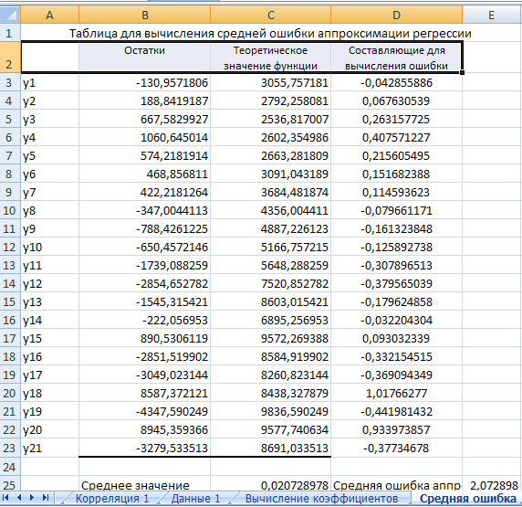

Рисунок 14.9 – Фрагмент листа «Средняя ошибка»

Для вычисления средней ошибки аппроксимации в следующую ячейку введите «**Средняя ошибка аппроксимации**» и в ячейку **Е25** введите формулу: **=С25*100**.

В нашем примере ошибка аппроксимации не превышает допустимого значения (2,07%<5%), что свидетельствует о достаточно высоком уровне качества подбора уравнения регрессии.

***в) вычисление специальных показателей***, которые применяются для характеристики воздействия отдельных факторов на результирующий показатель:

* коэффициент эластичности, который показывает, на сколько процентов в среднем изменяется функция с изменением аргумента на 1% при фиксированных значениях других факторов – аргументов.

Эк=ак⋅,

где Эк – коэффициент эластичности для *к* –го показателя.

Предварительно необходимо рассчитать среднее значение функции и факторов регрессии. Для этого вернитесь на лист «**Данные 2**», под таблицей с данными выделите строку для расчета среднего значения, в первом столбце введите наименование: «**Среднее значение**». Рассчитайте средние значения зависимых переменных и функции, воспользовавшись кнопкой «**Мастер функций**», аналогично описанному выше.

Для вычисления коэффициента эластичности и вариации создайте еще одну расчетную таблицу:

* Выберите следующий свободный лист, переименуйте его «Коэффициенты эластичности и вариации»;
* Выполните таблицу по образцу (Рисунок 2.10);
* Данные для столбца «**Среднее значение**» перепишите (или скопируйте по частям с транспонированием значений х) с листа «**Данные 2**».
* Данные для столбца «**Коэффициенты регрессии**» скопируйте с листа «**Регрессия 2**» - столбец «**Коэффициенты**».
* В столбец «Коэффициент эластичности» введите формулу, рассчитывающую коэффициент эластичности для ячейки **Е4**: **=С4*(В4/$В$3)**. Скопируйте формулу для остальных ячеек столбца.

Значение коэффициентов эластичности в нашем примере получились соответственно Э1=0,787; Э2=0,099; Э3=0,112. Отсюда при изменении расходов на 1% функция изменяется на 0,787%, при изменении оплаты труда на 1% - функция изменяется на 0,099%, а при изменении оборотных средств на 1% - функция изменяется на 0,778%.

г) коэффициент вариации:

Vk=.

Для расчета этого коэффициента в таблицу «**Вычисление коэффициента эластичности**» (лист «**Коэффициенты эластичности и вариации**») перепишите:

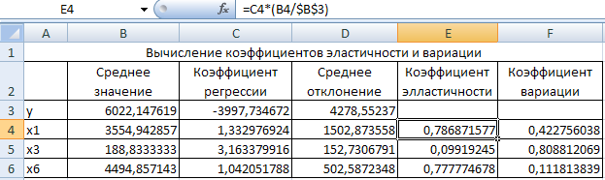

Рисунок 14.10 – Фрагмент листа «Коэффициенты эластичности и вариации»

* в столбец «**Среднеквадратичное отклонение**» с листа «**Данные 1**», перепишите (или скопируйте значения) данные строки «**Стандартное отклонение**» (по факторам х1, х3, х6) и напечатайте (или вставьте) их в столбце «**Среднеквадратичное отклонение**» для тех же факторов;
* в столбец «**Коэффициент вариации**» введите формулу, рассчитывающую коэффициент вариации для ячейки **F4**: **= D4/B4**. Формулу скопируйте для других факторов.

Исходя из всех выше перечисленных расчетов, используя коэффициенты регрессии (лист «**Регрессия 2**»), запишем корреляционно – регрессионное уравнение доходов банка:

У = -3997,73+ 1,33х1 + 3,16х3+1,04х6.

В ходе корреляционно – регрессионного анализа было выявлено, что главными факторами определяющими вариацию уровня доходов банка в ретроспективном периоде являются: расходы банка, относительное изменение фонда оплаты труда и изменения оборотных средств.

**2. Материалы и оборудование**

1.Компьютер.

2.Пакет MS Office.

**3. Задания к лабораторной работе**

**Задание 1.** Ознакомиться с теоретическим материалом лабораторной работы.

**Задание 2.** Разобрать примеры лабораторной работы, решить задачи лабораторной работы 1-7 в MSExcel.

1. Составьте функцию, наилучшим образом описывающую зависимость между переменными, заданными в виде таблицы:

1. Постройте поле корреляции и сформулируйте гипотезу о форме связи

2. Рассчитайте параметры 3 уравнений из следующих типов уравнений: линейное, степенное, экспоненциальное, полулогарифмическое, обратное, гиперболическое.

3. Оцените тесноту связи с помощью показателей корреляции и детерминации.

4. Оцените с помощью средней ошибки аппроксимации качество уравнений.

5. Оцените с помощью *F—*критерия Фишера статистическую надежность результатов регрессионного моделирования.

6. Сделайте оценку силы связи фактора с результатом с помощью среднего (общего) коэффициента эластичности.

7. Сведите результаты расчета в общую таблицу и сделайте выводы о выборе уравнения.

|  |  |  |  |  |  |  |  |  |  |  |
| --- | --- | --- | --- | --- | --- | --- | --- | --- | --- | --- |
| Вари-анты |  | | | | | | | | | |
| 1.1 | X– рабочее  время (час) | 1 | 2 | 3 | 4 | 5 | 6 | 7 | 8 |
|  | Y– кол-во  выпуск. прод. (час) | 30 | 37 | 43 | 50 | 55 | 42 | 36 | 32 |
| 1.2 | X– кол-во  выпуск. прод.  (в сотнях ед-ц) | 0,5 | 1 | 2 | | 4 | 10 | | | |
|  | Y– себестоимость | 8,4 | 4,6 | 1,5 | | 1,6 | 0,9 | | | |
| 1.3 | X– годы  пятилетки | 1 | 2 | 3 | | 4 | 5 | | | |
|  | Y– урожай (в ц/га) | 25 | 27 | 32 | | 31 | 24 | | | |

**4.Задания для самостоятельной работы**

**Задание 1.**Разобрать примеры лабораторной работы, решить задачи лабораторной работы 1-7 в MSExcel.

1. Составьте функцию, наилучшим образом описывающую зависимость между переменными, заданными в виде таблицы:

1. Постройте поле корреляции и сформулируйте гипотезу о форме связи

2. Рассчитайте параметры 3 уравнений из следующих типов уравнений: линейное, степенное, экспоненциальное, полулогарифмическое, обратное, гиперболическое.

3. Оцените тесноту связи с помощью показателей корреляции и детерминации.

4. Оцените с помощью средней ошибки аппроксимации качество уравнений.

5. Оцените с помощью *F—*критерия Фишера статистическую надежность результатов регрессионного моделирования.

6. Сделайте оценку силы связи фактора с результатом с помощью среднего (общего) коэффициента эластичности.

7. Сведите результаты расчета в общую таблицу и сделайте выводы о выборе уравнения.

|  |  |  |  |  |  |  |  |  |  |
| --- | --- | --- | --- | --- | --- | --- | --- | --- | --- |
| 1 | X– производство  цемента (в сотн. т.) | 8 | 10 | 12 | | 13,5 | 4 | | |
|  | Y– расход  электроэнергии  (на 1т цем. в год) | 80 | 72 | 65 | | 70 | 68 | | |
| 2 | X – часы работы  экскаватора | 1 | 2 | 3 | 4 | 5 | 6 | 7 | 8 |
|  | Y – объем (в м3) | 84 | 89 | 96 | 105 | 98 | 86 | 74 | 68 |
| 3 | X– рабочее  время (час) | 1 | 2 | 3 | 4 | 5 | 6 | 7 | 8 |
|  | Y– объем  (в штук.) | 33 | 42 | 38 | 32 | 37 | 41 | 36 | 31 |

**5. Вопросы к лабораторной работе**

1. Как выглядит уравнение линейной множественной регрессии?
2. Какие возможности предоставляет среда MS Excel для решения задач регрессии?
3. Как вычисляется и что означает индекс множественной корреляции?
4. Как вычисляются и что измеряют частные коэффициенты
5. Что оценивает частный критерий Фишера?
6. С помощью какой статистики оценивается значимость коэффициентов регрессии?
7. В чем состоит проблема мультиколлинеарности факторов и как ее преодолеть?

# СПИСОК РЕКОМЕНДУЕМОЙ ЛИТЕРАТУРЫ

**ОСНОВНАЯ ЛИТЕРАТУРА**

1. Пантелеев, А.В. Методы оптимизации. Практический курс: учебное пособие / А.В. Пантелеев, Т.А. Летова. – М.: Логос, 2020. - 424 с. - Текст : электронный. - URL <https://znanium.com/catalog/document?id=367449>.
2. Аттетков, А.В. Методы оптимизации: учебное пособие / А.В. Аттетков, В.С. Зарубин, А.Н. Канатников. – М.: РИОР : ИНФРА-М, 2019. - 270 с. - Текст: электронный. - URL:https://znanium.com/catalog/document?id=354787.

**ДОПОЛНИТЕЛЬНАЯ ЛИТЕРАТУРА**

1. Введение в математическое моделирование : учебное пособие / В.Н. Ашихмин, М.Б. Гитман, И.Э. Келлер [и др.]; под. ред. П. В. Трусова. – М.: Логос, 2020. - 440 с. - Текст : электронный. - URL: <https://znanium.com/catalog/document?id=367350>.
2. Васильков, Ю.В. Математическое моделирование объектов и систем автоматического управления: учебное пособие / Ю.В. Васильков, Н.Н. Василькова. – М.: В.: Инфра-Инженерия, 2020. - 428 с. - Текст : электронный. - URL:https://znanium.com/catalog/document?id=361654.